**THESE**

Pour l’obtention du Grade de

DOCTEUR DE L’UNIVERSITE DE POITIERS

(Faculté des Sciences Fondamentales et Appliquées)

(Diplôme National - Arrêté du 25 mai 2016)

Ecole Doctorale : Sciences et Ingénierie en Matériaux, jglDDMécanique, Energétique et Aéronautique

Secteur de Recherche : Génie mécanique, Productique, Transport

Présentée par :

**Omar BENCHEKROUN**

************************

**Analyse non-linéaire des paliers aérodynamiques à feuilles et applications à la dynamique des rotors**

************************

Directeur de Thèse : Mihai ARGHIR

Co-Directeur de Thèse : Régis DUFOUR

Co-Encadrant de Thèse : Sébastien BAGUET

************************

Soutenue le 10 décembre 2018

devant la Commission d’Examen

************************

**JURY**

|  |  |  |
| --- | --- | --- |
| Gaël CHEVALLIER | Professeur, Université de Franche-Comté | Rapporteur |
| Jürg Alexander Schiffmann | Professeur. Assistant, tenure track, Ecole Polytechnique Fédérale de Lausanne, Suisse | Rapporteur |
| Mihai ARGHIR | Professeur, Université de Poitiers | Examinateur |
| Sébastien BAGUET | Maitre de Conférences, INSA Lyon | Examinateur |
| Thouraya BARANGER | Professeur, Université Claude Bernard, Lyon 1 | Examinatrice |
| Régis DUFOUR | Professeur, INSA Lyon | Examinateur |
| Aurélian FATU | Professeur, Université de Poitiers | Examinateur |
| Sébastien LE MARTELOT | Docteur, CNES, Direction des Lanceurs | Examinateur |

**INVITES**

|  |  |  |
| --- | --- | --- |
| Clément PONSON | Ingénieur, ArianeGroup |  |
|  |  |  |

Table des matières

Nomenclature 5

Symboles 5

Abréviations 10

Indices 11

Exposants 11

Chapitre I 13

Etude bibliographique 13

1. Analyse de la structure à feuilles 13

1.1. Modèle avec raideurs individuelles 18

1.2. Modèle de raideur individuelle avec considération de la feuille lisse 18

1.3. Modèle de raideur collective 19

1.4. Modèle de type éléments finis 19

1.5. Modèles utilisant des codes commerciaux 20

1.6. Modèles approximatifs de la feuille plissée 21

1.7. Modèles tenant compte des défauts d’usinage 26

2. Analyse dynamique des paliers à feuilles 27

2.1. Analyse et couplage des composants d’un palier à feuilles 27

2.2. Analyses linéaires 30

2.3. Analyses non-linéaires 32

3. Le modèle présent 34

Chapitre II 35

Modélisation de la structure déformable 35

1. La structure du palier à feuilles 35

1.1. Prise en compte des jeux pour tenir compte des défauts d’usinage 36

1.2. Raideur de la feuille supérieure 38

1.3. Raideur de la feuille plissée 39

2. Le modèle de contact de la structure du palier à feuilles 42

3. Les forces de frottement 45

4. L’énergie potentielle totale de la structure : la boucle « interne » 47

5. La boucle « externe » de l’algorithme d’étude de la structure 52

6. La boucle des contacts 53

7. Résultats numériques 54

7.1. Structure sans défauts d’usinage 55

7.2. Structure avec défauts d’usinage 59

8. Conclusion 64

Chapitre III 67

Analyse statique du palier à feuilles 67

1. Couplage fluide-structure 67

2. Equation de Reynolds pour le film mince compressible 68

3. Solution numérique de l’équation de Reynolds 69

4. Le modèle de contact 72

a. Calcul des pressions de contact : modèle de Greenwood et Williamson 73

b. Forces globales appliquées sur le rotor 75

c. Calcul des forces locales sur la feuille 76

5. Calcul des déformations des feuilles 77

6. Couplage du film mince avec la structure déformable du coussinet 80

7. Résultats 81

7.1 Etude du démarrage d’un palier sans défauts d’usinage 81

7.2 Etude du démarrage d’un palier à feuilles avec défauts d’usinage sur les hauteurs des plissés 90

7.3 Etude du fonctionnement à des vitesses et charges statiques élevées 93

8 Conclusion 99

Chapitre IV 101

Analyse dynamique non-linéaire du palier à feuilles 101

1. L’équation de Reynolds instationnaire 101

2. Le modèle dynamique de la structure compliante 102

3. Résultats 104

3.1. Intégration temporelle 104

3.2. Analyse du rotor rigide à deux degrés de liberté 106

3.3. Analyse du rotor rigide à quatre degrés de liberté 114

4. Conclusion 119

Conclusion générale et perspectives 121

Annexe 1 : Résolution de l’équation de Reynolds compressible isotherme 125

Annexe 2 : Résolution de l’équation de Reynolds compressible non-isotherme 127

Annexe 3 : Courbes de démarrage pour un palier de 10 microns de jeu (avec et sans défauts d’usinage). 129

Bibliographie 131

Table des figures : 137

Liste des tableaux : 141

# Nomenclature

## Symboles

|  |  |  |  |
| --- | --- | --- | --- |
| 2b | Feuille à deux plissés (équations 9 à 13) | |  |
| $$C$$ | Matrice d’amortissement global | | N∙s/m |
| c | Cosinus de l’angle de transmission des efforts $c=cos⁡(θ_{d})$ | |  |
| *Cr* | Jeu radial | | m |
| *Crlt* | Amortissement dans le roulement | | N∙s/m |
| *E* | Module de Young | | Pa |
| $$E_{R}$$ | Module d’élasticité du rotor | | Pa |
| $$E_{t}$$ | Module d’élasticité de la feuille lisse | | Pa |
| $$E_{éq}$$ | Module d’élasticité équivalent | | Pa |
| $$e_{t}$$ | Epaisseur de la feuille supérieure | | m |
| $$e_{b}$$ | Epaisseur de la feuille plissée | | m |
| $$e_{B}$$ | Excentricité du balourd | | m |
| *F* | Force | | N |
| $$F$$ | Matrice de forces globale | | N |
| $$F_{n}$$ | Force normale | | N |
| $$F_{f}$$ | Force de frottement | | N |
| $$F_{x} et F_{y}$$ | Forces sur le rotor et sur la feuille supérieure suivant les axes X puis Y | | N |
| $$F_{Hrtz}$$ | Effort donné par la théorie de Hertz pour un contact élastique sphère-plan | | N |
| $$F_{bt1}$$ | Vecteur de forces correspondant aux déplacements des plissés ainsi que les déplacements de la feuille supérieure en relation avec les plissés | | N |
| $$F_{p2}$$ | Vecteur de forces correspondant aux déplacements de la feuille supérieure correspondant aux nœuds de discrétisation de l’équation de Reynolds | | N |
| *f* | Coefficient de frottement | |  |
| ***G*** | Matrice d’effets gyroscopiques | | $${Kg∙m^{2}}/s$$ |
| $$G_{T}$$ | Paramètre dans les équations (28) et (29) | | N |
| *g* | Jeu | | m |
| $$g_{p}$$ | Accélération de la pesanteur | | $$m/{s^{2}}$$ |
| $$g_{r}$$ | Jeu local entre le rotor et la feuille supérieure | | m |
| $$g_{t}$$ | Jeu local entre les deux feuilles | | m |
| $$g_{b}$$ | Jeu local entre la feuille plissée et la bague extérieure | | m |
| *h* | Epaisseur du film fluide | | m |
| $$h_{b}$$ | Hauteur initiale du plissé | | m |
| $$h_{éq}$$ | Distance adimensionnée entre le plan moyen du rotor et la feuille supérieure | | m |
| $$I_{p}$$ | Moment d’inertie polaire | | $${Kg}/{m^{2}}$$ |
| $$I_{d}$$ | Moment d’inertie diamétrale | | $${Kg}/{m^{2}}$$ |
| $${ISTICK}_{t}$$ | Paramètre de qualification de la nature du contact local entre les feuilles (adhérent ou glissant) | |  |
| $${ISTICK}_{b}$$ | Paramètre de qualification de la nature du contact local entre la feuille plissée et la bague extérieure (adhérent ou glissant) | |  |
| $${ICNTCT}_{t}$$ | Paramètre de détection du contact local entre les feuilles | |  |
| $${ICNTCT}_{b}$$ | Paramètre de détection du contact local entre la feuille plissée et la bague extérieure | |  |
| ***J*** | Matrice jacobienne | | N/m |
| ***K*** | Matrice de raideur globale | | N/m |
| *k1,…,k4*, | Raideurs du modèle à ressorts pour le palier à feuilles | | N/m |
| $$K_{rlt}$$ | Raideur du roulement | | N/m |
| $$K_{t}$$ | Matrice de raideur de la feuille supérieure | | N/m |
| $$K_{bt1}$$ | Matrice de raideur correspondant aux déplacements des plissés ainsi que les déplacements de la feuille supérieure en relation avec les plissés | | N/m |
| $$K_{t22}$$ | Matrice de raideur correspondant aux déplacements de la feuille supérieure correspondant aux nœuds de discrétisation de l’équation de Reynolds | | N/m |
| *L* | Longueur du palier | | m |
| $$l_{0}$$ | Demi-longueur d’un plissé | | m |
| $$L_{t21}, L_{t12}$$ | Matrices de raideur correspondant au couplage entres les déplacements des plissés et les déplacements de la feuille supérieure | | N/m |
| $$M$$ | Matrice de masse globale | | Kg |
| $$M_{b}$$ | Matrice de masse de la feuille plissée | | Kg |
| $$m_{b1}, m_{b2}$$ | Masses élémentaires sur la feuille plissée | | Kg |
| $$M_{R}$$ | Masse du rotor | | Kg |
| $$M_{t}$$ | Matrice de masse de la feuille lisse | | Kg |
| $$m_{t}$$ | Masse élémentaire sur la feuille lissé | | Kg |
| *n* | Nombre d’aspérités en contact | |  |
| $$n_{x}$$ | Nombre de nœuds de discrétisation suivant la circonférence de l’équation de Reynolds | |  |
| $$N_{asp}$$ | Nombre total des aspérités de la surface équivalente | |  |
| *Nbumps* | Nombre de plissés de la feuille ondulée | |  |
| *Ncntct* | Nombre de nœuds en contact | |  |
| *Nstick* | Nombre de nœuds en contact adhérent | |  |
| *Nslip* | Nombre de nœuds en contact glissant | |  |
| *NRotor* | Nombre de nœud où le contact entre le rotor et la feuille supérieure se produit | |  |
| *P, $\tilde{P}$* | Pression | | Pa |
| *p* | Pitch du plissé | | m |
| $$q, \dot{q}, \ddot{q}$$ | Vecteur des degrés de liberté du rotor | |  |
| *R* | Rayon du palier | | m |
| *r* | Distance entre le rotor et la feuille supérieure avant déformation | | m |
| $$R_{b}$$ | Rayon de courbure du plissé | | m |
| $$R_{g}$$ | Constante des gaz parfaits | j $K^{-1}{mol}^{-1}$ | |
| ***S*** | Matrice de souplesse de la feuille supérieure | | m/N |
| S | Terme source de l’équation de Reynolds | |  |
| $$S_{t}$$ | Terme instationnaire de l’équation de Reynolds | |  |
| *s* | Sinus de l’angle de transmission des efforts $s=sin⁡(θ_{d})$ | |  |
| *sij* | Termes de la matrice de souplesse de la feuille supérieure | | m/N |
| $$T_{g}$$ | Température qui régit le film fluide | | K |
| *T* | Période de temps | | s |
| *t* | Temps | | s |
| $$t_{max}$$ | Temps maximal | | s |
| $$u$$ | Déplacement d’un nœud de la structure | | m |
| $$\dot{u}$$ | Vitesse d’un nœud de la structure | | m/s |
| $$u_{b}$$ | Déplacement des nœuds de la feuille plissée | | m |
| $$u_{t}$$ | Déplacement des nœuds de la feuille lisse | | m |
| $$u_{tg}$$ | Glissement local | | m |
| $$u_{bt1}$$ | Vecteur contenant tous les déplacements des plissés ainsi que les déplacements de la feuille supérieure en relation avec les plissés | | m |
| $$u_{t2}$$ | vecteur contenant les déplacements de la feuille supérieure correspondant aux nœuds de discrétisation de l’équation de Reynolds | | m |
| $${\dot{u}}_{tg}$$ | Vitesse locale de glissement | | m/s |
| $$W_{x} et W_{y}$$ | Charges statiques suivant les axes X et Y | | N |
| *x*, *y* | Cordonnées dans un système cartésien | | m |
| *X*, *Y* | Axes du système de coordonnées cartésien | |  |
| $$x_{G}$$ | Coordonnée du centre d’inertie du rotor | | m |
| $$x_{k}$$ | Coordonnée suivant OX du nœud k de discrétisation de l’arbre | | m |
| $${\dot{x}}_{G}$$ | Vitesse suivant OX du centre de masse de l’arbre | | m/s |
| $${\dot{x}}_{k}$$ | Vitesse suivant OX du nœud k de discrétisation de l’arbre | | m/s |
| $$y_{G}$$ | Coordonnée du centre d’inertie du rotor | | m |
| $$y_{k}$$ | Coordonnée suivant OY du nœud k de discrétisation de l’arbre | | m |
| $${\dot{y}}_{G}$$ | Vitesse suivant OY du centre de masse de l’arbre | | m/s |
| $${\dot{y}}_{k}$$ | Vitesse suivant OY du nœud k de discrétisation de l’arbre | | m/s |
| *α* | Paramètre de linéarisation (122) | |  |
| $$β$$ | Rayon des aspérités | | m |
| $$γ$$ | Constante de proportionnalité (Figure 27, Figure 28, Figure 29) | |  |
| $$δ_{1}$$ | Distance algébrique entre le centre d’inertie du rotor et le palier 1 | | m |
| $$δ_{2}$$ | Distance algébrique entre le centre d’inertie du rotor et le palier 2 | | m |
| $$δ_{k}$$ | Distance algébrique entre le contre d’inertie du rotor et le nœud k de discrétisation de l’arbre | |  |
| $${∆l}_{i}$$ | Allongement du ressort élémentaire i | | m |
| *Δt* | Pas de temps | | s |
| *ΔX, ΔZ* | Pas circonférentiel et pas axial de maillage de l’équation de Reynolds | | m |
| $$ε$$ | Paramètre de pénalité | | N/m |
| $$ε_{X}$$ | Excentricité relative du rotor par rapport au jeu radial (Figure 35) | |  |
| $$ε_{f}$$ | Paramètre de pénalité relatif à l’estimation des forces de frottement | | N/m |
| $$ε_{r}$$ | Paramètre de pénalité relatif à l’estimation des contacts rotor/feuille supérieure | | N/m |
| $$ε_{ALM}$$ | Paramètre de pénalité relatif à l’estimation des ouvertures/fermetures entre les feuilles et entre la feuille plissée et la bague extérieure | | N/m |
| $$η_{R}$$ | Densité des rugosités du rotor | | m-2 |
|  | Densité des rugosités de la feuille lisse | | m-2 |
|  | Coefficient d’amortissement structurel | |  |
| $$θ$$ | Coordonnée angulaire (mesurée comme indiqué sur la Figure 20) | | rad |
| $$θ_{r}$$ | Angle de rotation autour de OX | | rad |
| $$ψ$$ | Angle de rotation autour de OY | | rad |
| $${\dot{θ}}_{r}$$ | Vitesse angulaire autour de OX | | rad/s |
| $$\dot{ψ}$$ | Vitesse angulaire autour de OY | | rad/s |
| $${\ddot{θ}}_{r}$$ | Accélération angulaire autour de OX | | $${rad}/{s^{2}}$$ |
| $$\ddot{ψ}$$ | Accélération angulaire autour de OY | | $${rad}/{s^{2}}$$ |
| $$λ$$ | Multiplicateur de Lagrange | | N |
| $$λ_{t}$$ | Multiplicateur de Lagrange relatif à la feuille supérieure | |  |
| $$λ_{b}$$ | Multiplicateur de Lagrange relatif à la feuille plissée | |  |
| $${\overline{λ}}_{new}$$ | Estimation des multiplicateurs de Lagrange pour la nouvelle itération | | N |
| $${\overline{λ}}_{old}$$ | Estimation des multiplicateurs de Lagrange pour l’itération précédente | | N |
| μ | Viscosité dynamique | | Pa∙s |
| $$ν$$ | Coefficient de Poisson | |  |
| $$ν_{R}$$ | Coefficient de Poisson du rotor | |  |
| $$ν_{t}$$ | Coefficient de Poisson de la feuille lisse | |  |
| $$ξ$$ | Amortissement modal réduit | |  |
| $$Π$$ | Energie potentielle | | j |
| $$Π_{p}$$ | Energie potentielle avec prise en compte des contraintes par la méthode des pénalités | | j |
| $$Π_{LM}$$ | Energie potentielle avec prise en compte des contraintes par la méthode des multiplicateurs de Lagrange | | j |
| $$Π_{ALM}$$ | Energie potentielle avec prise en compte des contraintes par la méthode des multiplicateurs de Lagrange augmentés | | j |
| ρ | Masse volumique du film fluide | | $${Kg}/{m^{3}}$$ |
| $$ρ_{b}$$ | Densité du matériau constituant la feuille plissé | | $${Kg}/{m^{3}}$$ |
| $$ρ_{t}$$ | Densité du matériau constituant la feuille lisse | | $${Kg}/{m^{3}}$$ |
| $$σ$$ | Paramètre de compressibilité $σ=\frac{12μR^{2}ω}{P_{ext}C_{r}^{2}}$ | |  |
| $$σ_{R}$$ | Ecart type des rugosité du rotor | | m |
| $$σ_{t}$$ | Ecart type des rugosité de la feuille lisse | | m |
| $$τ_{f}$$ | Constante de temps | | s |
| χ | Paramètre de linéarisation (122) | |  |
| Ω | Vitesse de rotation de l’arbre | | rad/s |
| $$Λ$$ | Paramètre de compressibilité $Λ=\frac{6μR^{2}Ω}{P_{ext}C_{r}^{2}}$ | |  |

## Abréviations

|  |  |  |
| --- | --- | --- |
| *ALM* | Méthode des multiplicateurs de Lagrange augmentés |  |
| *DDL* | Degrés de liberté |  |
| *b* | Feuille plissée |  |
| COUP | Couplage |  |
| cntct | Contact |  |
| Ext | Extérieure |  |
| *f* | Frottement |  |
| IND | Individuelle |  |
| *i, j* | Numéros de plissés |  |
| *k* | Numéro de l’itération |  |
| *LM* | Méthode des multiplicateurs de Lagrange |  |
| Moy | Moyen / Moyenne |  |
| *n* | Normal |  |
| *r* | Rotor |  |
| *t* | Feuille supérieure |  |
| *trial* | Estimation d’une valeur |  |
| *tg* | tangentiel |  |
| *P* | Méthode des pénalités |  |
| *0* | Valeur initiale |  |
| *E.T.* | Ecart type |  |
|  |  |  |

## Indices

|  |  |  |
| --- | --- | --- |
| $${}_{new}$$ | Nouvelle valeur du paramètre |  |
| $${}_{e}$$ | Référence à la cellule juste à droite dans le maillage |  |
| $${}_{w}$$ | Référence à la cellule juste à gauche dans le maillage |  |
| $${}_{n}$$ | Référence à la cellule juste au-dessus dans le maillage |  |
| $${}_{s}$$ | Référence à la cellule juste en dessous dans le maillage |  |

## Exposants

|  |  |  |
| --- | --- | --- |
|  | Variable avec une valeur constante durant l’itération |  |
| $${}^{(k)}$$ | Valeur à l’itération en cours de la variable |  |
| $${}^{(0)}$$ | Valeur initiale de la variable |  |
| $${}^{(n+1)}$$ | Etat de la variable à l’itération n+1 |  |
| $${}^{(n)}$$ | Etat de la variable à l’itération n |  |
| $${}^{(n-1)}$$ | Etat de la variable à l’itération n-1 |  |

# Chapitre I

# Etude bibliographique

Ce premier chapitre présente les principaux travaux menés jusqu’à présent en rapport avec les paliers à feuilles. Dans un premier temps, les publications discutant de la structure du palier (sans présence de film fluide), autant avec des modèles utilisant des raideurs individuelles qu’avec des modèles basés sur une raideur collective ou sur des éléments finis seront exposés et analysés. Ensuite, les défauts d’usinage seront introduits et leurs impacts discutés. Dans l’étape suivante, certains modèles et résultats obtenus pour des paliers en fonctionnement statique ou dynamique seront présentés. Finalement, la démarche utilisée pour le présent modèle sera brièvement introduite.

## Analyse de la structure à feuilles

Réduction continue des masses et des volumes ainsi que limitation perpétuelle du coût et de l’empreinte écologique et sonore, telles sont les exigences contemporaines des secteurs aérospatial et aéronautique. Pour des machines tournantes, ces contraintes passent par une réduction des diamètres. Afin de maintenir le même niveau de performance, les motoristes vont dans le sens d’une augmentation des vitesses de rotations.

Ces changement d’architecture et de conditions de fonctionnement nécessitent de nouveaux éléments de guidage en rotation. Les paliers à feuilles, vu leur adéquation avec des systèmes tournants légers à hautes vitesses de rotation, forment des candidats de choix pour remplir cette fonctionnalité.

En effet, les paliers à feuilles présentent l’avantage de se contenter d’une lubrification propre, à travers notamment l’air, ne nécessitant aucun ajout extérieur de lubrifiant [1]. Cette lubrification uniquement à travers le gaz ambiant dans lequel baigne le moteur, ne nécessite aucun système d’étanchéité ni de réservoir de lubrifiant. Ce qui conduit à un gain important en encombrement massique et géométrique. De plus, les paliers à feuilles se caractérisent par une très longue durée de vie [2]. Ils peuvent aussi fonctionner sur de très larges gammes de températures et ont une grande tolérance aux mésalignements du rotor [3].

De par leur intérêt croissant, les paliers à feuilles représentent une technologie à l'étude depuis des décennies. Plusieurs configurations ont ainsi vu le jour, mais le point essentiel, présent dans chaque modèle, est une structure à feuilles compliante. Celle-ci, à travers un ensemble de contacts où des frottements peuvent avoir lieu, apporte un amortissement considérable, par rapport au mince film de fluide entre le rotor et la partie statique qui forme le palier.

Le premier palier de ce type consiste en une feuille unique soudée par une de ses extrémités à la bague extérieure et enroulée plusieurs fois suivant la circonférence. De par les frottements qui se produisent entre les différentes couches de cette feuille, ce palier offre de l’amortissement et de la raideur, mais qui restent limités par rapports aux autres conceptions [4] et [5].

Le deuxième palier de ce type, encore utilisé, est celui à feuillets. Il se compose de nombreuses feuilles minces ressemblant à des poutres qui se chevauchent légèrement. Malgré leur supériorité par rapport au premier type de paliers, ce dernier présente toujours un faible rapport entre la capacité de charge et l'amortissement [6].

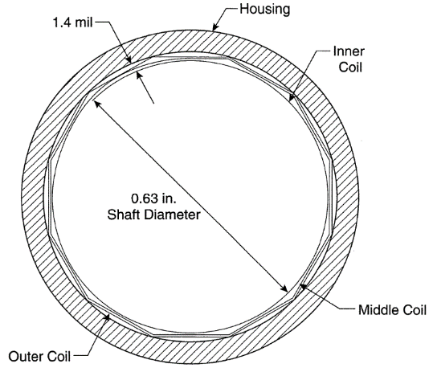

Figure 1 : Le premier type de paliers à feuilles (reproduction issue de [4])

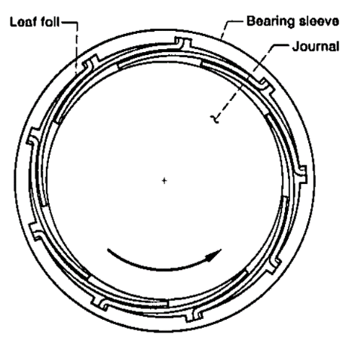

Figure 2 : Le deuxième type de paliers à feuilles (reproduction issue de [6])

Les paliers à feuilles les plus utilisés actuellement, utilisent deux feuilles (Figure 3). La feuille supérieure est lisse et la feuille inférieure est ondulée et composée d’un ensemble de plissés. Chacun de ces plissés agit comme un ressort connecté aux autres. Ce type de palier présente de meilleures caractéristiques, en terme de capacité de charge et d'amortissement, par rapport aux précédents [4]. Les deux feuilles sont fixées, à une de leurs extrémités, à la bague extérieure et restent libres à l’autre extrémité.

Le principe de fonctionnement du palier à feuilles est assez simple. Le jeu initial entre le rotor et la feuille supérieure est très faible. La mise en rotation de l’arbre entraine le gaz qui le sépare de la feuille supérieure lisse. Ceci engendre une pressurisation du fluide. Sous l’effet de cette pression, la structure compliante se déforme. La différence de rigidité entre les deux feuilles fait que la feuille supérieure épouse partiellement les sommets des plissés. Par la suite et progressivement, la feuille plissée commence à se déformer.

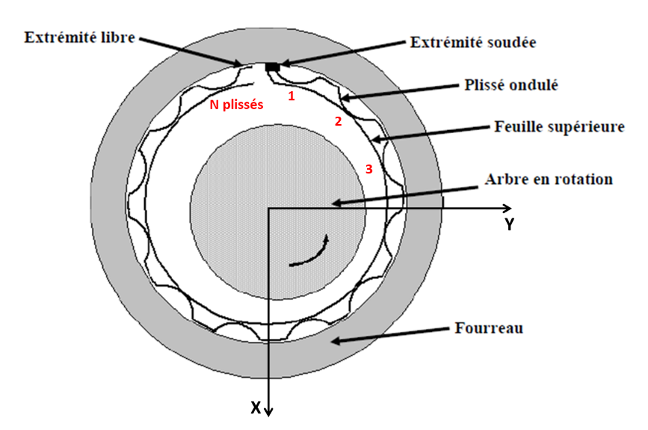

Figure 3 : Palier à feuilles (design de la première génération)

La feuille plissée peut contenir 20 ... 27 plissés. Les conditions de fonctionnement créent un mouvement des deux feuilles vers l'extrémité libre. Ce mouvement n’est pas exempt de frottements. Ces frottements s’accompagnent d’effets d'adhérence / glissement entre (i) les feuilles et entre (ii) la feuille plissée et la bague extérieure.

Afin de comprendre le fonctionnement du palier à feuilles, ce dernier peut être représenté comme un système à deux degrés de liberté (Cf. Figure 4). La masse du rotor est reliée à la feuille supérieure par un système de ressort/amortisseur (le film fluide). La feuille supérieure est à son tour reliée à la bague extérieure du palier par un autre système de ressort/amortisseur représentée par la feuille plissée [7].

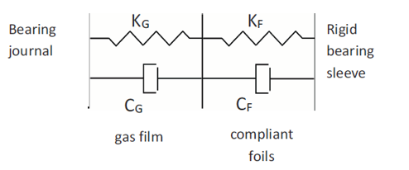

Figure 4 : Modèle à deux DDL d'un palier à feuilles (reproduction issue de [8])

Les coefficients de raideurs et d’amortissement correspondant au film fluide dépendent et du gaz utilisé (hydrogène, oxygène, azote, méthane, hélium, gaz parfait…) et des conditions de fonctionnement (température, pression, vitesse de rotation). Dans ces conditions la structure des paliers à feuilles doit retenir l’attention. L’idéal pour ce genre de structure est d’avoir un assemblage de feuilles qui soit assez raide, pour avoir la capacité de charge la plus élevée possible. En même temps, tout l’intérêt des paliers à feuilles est d’avoir un amortissement structurel qui intervient le plus tôt possible [1].

Dans ce souci et à partir de la première fois où les paliers à feuilles de « type plissé » ont été introduits, plusieurs générations de paliers ont vu le jour. Chacune de ces générations constituait une modification significative de la structure de la feuille plissée. Elles peuvent globalement être groupées en trois sections [6].

La première génération consistait en une seule feuille supérieure et une seule feuille ondulée avec des plissés identiques et également espacés.

Plusieurs chercheurs ont essayé d’optimiser cette structure compliante. Parmi eux, Le Lez et al. [9] ont montré que c’est essentiellement les dernières ondulations du plissé qui génèrent les frottements et qui contribuent donc à l’amortissement.

Ce genre d’explications a motivé les chercheurs à aller dans le sens de multiplier les « derniers plissés ». La seconde génération de paliers à feuilles allait ainsi dans le sens de placer plusieurs plissés suivant la circonférence ou suivant la longueur, ou mieux encore, à utiliser des plissés avec des écartements variables entre les ondulations (Figure 5Figure 6).



Figure 5 : Palier de seconde génération (reproduction issue de[6])

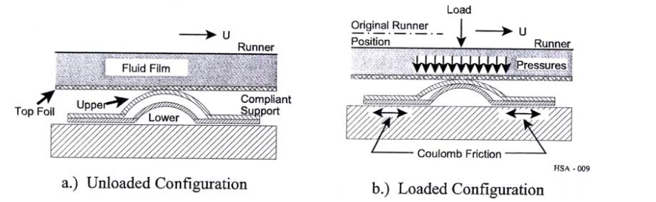

Figure 6 : Plissé de troisième génération-Plissé double couche (reproduction issue de [10])

La troisième génération de paliers se distingue par la possibilité de combiner plusieurs des non uniformités introduites par la seconde génération. De plus, elle introduit la possibilité d’avoir plus d’une feuille plissée (Figure 6).

Le fait de placer deux feuilles plissées l’une sur l’autre présente l’avantage d’avoir une raideur croissante suivant l’enfoncement de la structure [10]. En effet, la feuille lisse est moins rigide que la deuxième, ce qui fait qu’elle est assez facile à déformer. Quand les sommets de cette première feuille se déforment suffisamment, ils entrent en contact avec la deuxième feuille. Celle-ci est plus raide et rend l’enfoncement de la feuille lisse dans la structure plissée moins facile en augmentant ainsi la capacité de charge.

De par sa capacité d’amortissement et sa raideur, supérieures à celles des autres architectures, seul le palier à feuilles avec des plissés est étudié dans cette thèse. Celui-ci concentre des efforts de recherche depuis plusieurs années. Différents modèles ont vu le jour et donné lieu à des dizaines de publications. Le but de ces modèles est de décrire avec précision le fonctionnement de ces paliers et de prédire leurs réponses statiques et dynamiques. Une partie de ces publications sont réunies dans l’article de revue [11].

### Modèle avec raideurs individuelles

Le premier model ([12][13]), s’est concentré sur le fait que la raideur des paliers à feuilles venait de la feuille plissée et plus exactement des parties ondulées de celle-ci. Aussi, dans ce modèle, la raideur équivalente de chaque plissé, calculée par des formules basiques de résistance des matériaux, a été reprise par un ressort indépendant du reste de la structure (Figure 7). Par ces considérations et en ne prenant pas en compte la raideur de la feuille supérieure, la répartition de la raideur est uniforme et la structure compliante s’apparente à une fondation de Winkler. Malgré sa simplicité, ce modèle prenait partiellement en compte les phénomènes de frottement qui existent dans la structure [14]. Cependant, il demeure incapable de prédire l’amortissement structurel. Par conséquent, des paramètres relatifs à l’amortissement visqueux [15] et/ou à l’amortissement structurel [16] devaient aussi être pris en compte.

Il est à noter que de par sa simplicité ce modèle a été assez répandu et largement repris et utilisé dans la littérature ([17], [18], [19]).

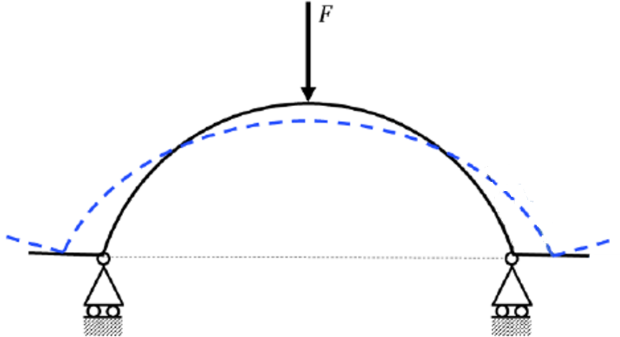

Figure 7 : Modèle de raideur individuelle d’un plissé avant et après chargement

### Modèle de raideur individuelle avec considération de la feuille lisse

Pour se rapprocher au mieux de la réalité physique des paliers à feuilles, le modèle avec des raideurs individuelles a été par la suite complété par la considération de la feuille supérieure. Carpino et al. [20], [21] ont introduit, un effet de membrane et de flexion de la feuille supérieure, tout en gardant la modélisation de la feuille ondulée par des ressorts individuels.

Le modèle avec raideurs individuelles a été étendu dans [22] pour tenir compte des déplacements radiaux et circonférentiels des plissés. D'autres références modélisent la feuille supérieure sous la forme d'une poutre courbe ou d'une coque ([23], [24], [25], [26], [27]). Ces modèles considéraient toujours la feuille supérieure en contact avec des plissés isolées indépendant les uns des autres et dont la raideur est calculée à travers les formules analytiques de base [14]. Ces articles présentaient l’avantage conséquent de permettre la prise en compte de la déformation locale de la feuille supérieure entre deux plissés (Sagging). Celui-ci consiste en une déformation de la feuille supérieure sous l’effet de la pression qui la pousse à épouser la forme de la feuille plissée au niveau des sommets des plissés. Le plus élaboré de ces modèles [26] prenait aussi en compte, en dynamique, l’inertie de la feuille lisse. Cependant la précision de l’ensemble de ces modèles peut objectivement être mise en question. L’essentiel de la raideur et de l’amortissement de la structure compliante est apporté par la feuille plissée. Par conséquent, la considération de la feuille supérieure est pertinente, mais son intérêt reste très limité tant que les plissés sont considérés être indépendants les uns des autres et que les interactions mutuelles, pourtant très présentes et importantes, restent négligées.

### Modèle de raideur collective

Tout comme [14], [28] et [29], Ku et Heshmat [30] sont arrivés à la même conclusion concernant la prise en compte du couplage entre les plissés. Ils ont partiellement réussi à remédier à cette limitation. Pour y arriver, ils ont ajouté des éléments de plaque entre les plissés successifs tout en tenant compte des différents états de glissement des plissés sous charge et des forces de frottement. Néanmoins, leur algorithme demeure assez difficile à mettre en œuvre.

### Modèle de type éléments finis

Une autre catégorie de modèles a vu par la suite le jour. Elle discrétise les deux feuilles par des éléments finis. Lee et al. [31], [32], [33] ont modélisé ces feuilles avec des éléments de barre et de poutre. Ils ont aussi pris en compte les phénomènes de frottement avec notamment l’utilisation d’un algorithme différentiant le contact glissant du contact adhérent. Cet algorithme est similaire à celui utilisé par Ku et Heshmat dans [30].

Lehn et al. [34] ont, de leur côté, utilisé des éléments de coque bidimensionnels. Les forces de Coulomb prises en compte au travers d’un modèle de contact basé sur la méthode des pénalités et sur une loi de frottement régularisée.

Un modèle éléments finis avec modèle de contact basé sur des multiplicateurs de Lagrange a été utilisé dans [35] pour un palier à feuilles. En revanche, les phénomènes de frottement ont été écarté dans ce modèle.

Barzem et al. [36] ont introduit un modèle non linéaire en utilisant des éléments de type coque pour les plissés ainsi que pour la feuille supérieure. Le modèle a pris en compte les grandes déformations (non linéaires) des plissés, y compris le flambement. Le frottement a été pris en compte suivant la mathode introduite par Kalker [37].

En 2014, Larsen et al. [38] ont adopté une approche similaire. Ils ont modélisé le plissé et la feuille supérieure avec des éléments de type coque en tenant compte des grands déplacements. Cependant, la prise en considération du frottement se faisait par l’utilisation d’une méthode très spécifique liée aux fonctions de pénalité. Au final, leur étude montre un bon accord entre résultats théoriques et données expérimentales pour la gamme des basses fréquences, mais des divergences assez conséquentes handicapaient le modèle pour les fréquences plus élevées.

En 2010, toujours en modélisant la structure à feuilles par des éléments finis, Lee et al. [39] ont développé un modèle structurel statique dans lequel le comportement hystérétique du frottement a été considéré. Par ailleurs, un algorithme qui détermine l’état des points de contact et les directions des forces de frottement a été utilisé. Les résultats de leur analyse montrent que des positions d’équilibre statiques multiples sont présentes pour une charge statique unique. De plus, ils ont démontré que l’effet du frottement sur l’épaisseur minimale du film qui détermine la capacité de charge du palier est négligeable.

### Modèles utilisant des codes commerciaux

D'autres chercheurs, ont utilisé des codes commerciaux d’élasticité non-linéaire pour modéliser la structure des feuilles. Ces approches ont bénéficié de la mise en œuvre d’algorithmes de contact et de frottement modernes, mais les modèles étaient quelque peu difficiles à gérer en raison de l’effort de calcul important requis.

En 2011, Temis et al. [40] ont développé une méthode pour le calcul des caractéristiques de plusieurs composants dont les paliers à feuilles. La méthode prenait en compte les interactions qui se produisent entre le rotor, le film fluide et la structure à feuilles. Les non linéarités du modèle, étaient régies par les équations décrivant l’écoulement du fluide dans le palier et les caractéristiques du contact élastique lors de la déformation de la structure.

En 2012, Liu et Du [41] ont modélisé un palier à feuilles de première génération (donc sans plissés). Le modèle de la structure compliante a le mérite de considérer la flexion de la feuille supérieure, la déformation élastique de la feuille plissée, les frottements entre les feuilles et les interactions entre les plissés.

En 2013, Zywica [42] a aussi publié un article s’intéressant aux étapes importantes de l’élaboration du modèle numérique de la structure à feuilles, à base des éléments finis et d’un code commercial. Son objectif était d’évaluer la fiabilité du modèle numérique élaboré à l’aide des résultats expérimentaux. Il achève son travail en montrant un bon accord entre les résultats expérimentaux et les prédictions théoriques.

Dernièrement en 2018, Fatu et Arghir [43] ont développé un modèle basé sur le code Abaqus. Ce modèle permet une bonne prédiction de la déformation de la structure quand le rotor est incrémentalement poussé vers la structure compliante. Par la suite, ils utilisent ce modèle pour étudier l’impact de certains défauts d’usinage sur la raideur et l’amortissement de la structure à feuilles.

### Modèles approximatifs de la feuille plissée

Dans le but de minimiser l’effort important de calcul, nécessaire pour les modèles basés sur des codes commerciaux, une nouvelle classe de modèles a vu le jour. Cette classe qui tente toujours de remplacer la structure à feuille par des ressorts mais elle se distingue des modèles à raideurs individuelles classiques par la prise en compte des interactions mutuelles entre les plissés.

En 2007, Le Lez et al. ont introduit un nouveau modèle [44] qui a apporté une réelle avancée par rapport à ce qu’on pouvait trouver dans la littérature. Ce modèle a commencé, en guise de simplification, par négliger la rigidité de la feuille supérieure et a modélisé la feuille plissée comme un réseau de ressorts en interaction les uns avec les autres. Avec ceci, ils ont réduit chaque plissé à deux nœuds, un pour son sommet et un pour sa base de droite. Le nœud du sommet avait deux degrés de liberté de translation, un déplacement vertical et un déplacement horizontal. Le nœud de base avait quant à lui un seul degré de liberté de translation horizontale (Cf. Figure 8). Cela conduit à une matrice de rigidité linéaire de la feuille ondulée définie d'une manière similaire à la méthode des éléments finis où chaque plissé était un élément. Les forces de frottement régularisées ont été estimées à partir des équations différentielles du premier ordre [45]. Le modèle a été validé par comparaison avec des simulations non linéaires complètes effectuées avec un code commercial [28] et a également été couplé au film d’air [46].

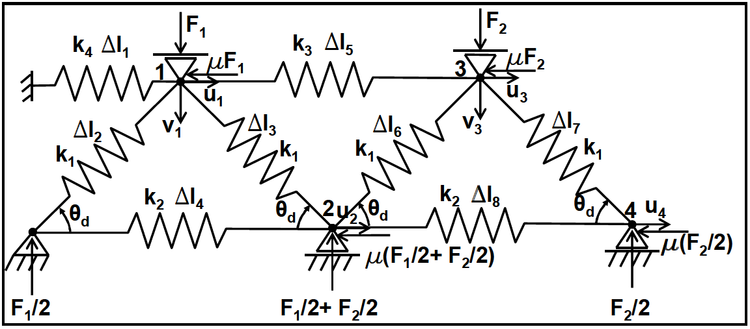

Figure 8 : Modèle de la structure du plissé basé uniquement sur des ressorts (reproduction issue de [44])

Ce modèle a été largement repris et a inspiré plusieurs études, dont celles présentées juste après dans un ordre chronologique de parution.

En 2009, Hryniewicz et al.[47] proposent un modèle bidimensionnel qui prend en compte la géométrie détaillée de l’ensemble de la feuille plissée et les interactions entre les plissés. Ils se basent sur un modèle où chaque plissé est étudié à la fois. La raideur de chaque plissé est calculée par les formules de résistance des matériaux. Les interactions entre plissés sont considérées par l’ajout de forces externes aux extrémités du plissé étudié. Pour valider leur modèle, ils simulent à l’aide des éléments finis une structure à feuilles avec trois plissés (Cf. Figure 9). Les comparaisons des deux modèles les mènent à conclure à une grande sensibilité du modèle à raideurs individuelles aux conditions aux limites considérés. Par la suite, ils ont utilisé le modèle à raideurs individuelles avec les conditions aux limites donnant le moins d’écarts avec le modèle éléments finis. Ils ont ensuite mené une étude paramétrique sur l’influence de la géométrie des plissés et du coefficient de frottement structurel.

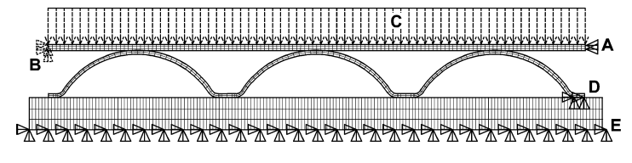

Figure 9 : Représentation en éléments finis d’une structure à 3 plissés (représentation issue de [47])

En 2010, Feng et Kaneko [29] ont développé un modèle analytique complet où ils tiennent compte de quatre facteurs : l’élasticité de la feuille plissée, les forces d'interaction entre les plissés, les forces de frottement sur les surfaces de contact et la déflexion locale de la feuille supérieure (Figure 10). Chaque plissé est simplifié à deux liens rigides et un ressort, dont la rigidité est déterminée à partir du théorème de Castigliano. Les forces d'interaction et les forces de frottement sont couplées à la flexibilité des plissés à travers le ressort élémentaire horizontal. La déflexion locale de la feuille supérieure est décrite en utilisant un modèle à éléments finis de type coque et ajoutée à l'épaisseur du film pour prédire la pression de l'air avec l'équation de Reynolds. Les variations du jeu radial et de la force de frottement modifient de manière significative les performances du palier à feuille. Ils ont prouvé que le jeu radial a un impact direct sur la capacité de charge du palier à feuille.

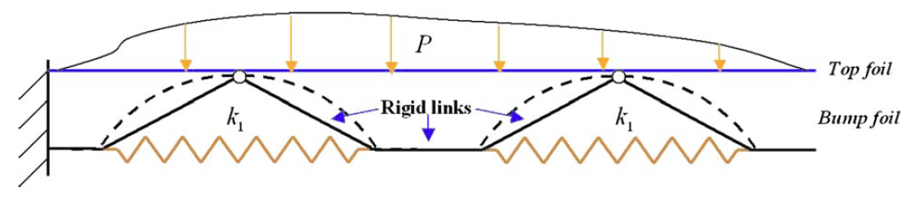

Figure 10 : Modèle développé par Feng et Kaneko pour réduire la structure à feuilles (reproduction issue de [29])

En 2014, Gad et Kaneko [48], ont développé un modèle structurel pour la feuille plissée, basé sur des raideurs individuelles, pouvant tenir compte du fléchissement qui peut se produire au niveau des patins inter-ondulations (CF. Figure 11). Ce modèle a par la suite été utilisé pour étudier les caractéristiques statiques des paliers à feuilles de seconde génération. Ils ont ainsi montré que la capacité de charge de ces paliers augmente de manière non linéaire avec la vitesse de rotation jusqu’à atteindre une asymptote.

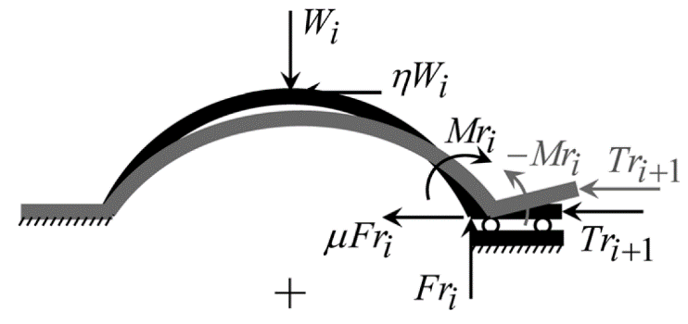

Figure 11 : Modèle avec des raideurs individuelles tenant compte des fléchissements des patins inter-plissés (représentation issue de [48])

En 2016, Hoffman et al. [49], ont développé une méthode de calcul des paramètres linéaires de rigidité et d’amortissement des paliers à feuilles. Leur méthode se base sur un champ de pression couplé à un modèle de plaque à deux dimensions, tandis que la structure plissée est présentée sous deux formes différentes suivant le cas statique ou dynamique visé. Pour le cas statique, la feuille plissée est représentée par une fondation de type Winkler, mais qui prend en compte les interactions entre plissés, sous forme de forces extérieures (Figure 12). Pour le cas dynamique, la feuille plissée est représentée sous forme d’un ensemble de ressorts, où chaque plissé est modélisé par deux liens rigides reliant les extrémités de sa partie ondulée à son sommet et à un ressort horizontal reprenant sa raideur (Cf. Figure 13). Les forces de frottement sont prises en compte par le modèle de Coulomb. Ils concluent que le jeu radial a un effet important, tandis que l’impact des contacts et des frottements est faible en raison des charges relativement faibles.

En 2017, Von Osmanski et al. [50], ont étudié un nouveau modèle structurel des feuilles remplaçant le modèle élastique avec des raideurs individuelles [13] pour éviter ses limitations intrinsèques. Ce nouveau modèle se base sur le modèle présenté par le Le Lez et al. [44], mais complété par la feuille lisse ainsi qu’un modèle de frottement dynamique (Figure 14). Ils obtiennent un système d’équations différentielles qui peuvent être couplées aux équations du rotor et du film fluide pour obtenir simultanément tous les éléments de réponse. Ce modèle [50] permet une bonne prédiction des fréquences et des modes propres, mais n’est pas adapté pour l’étude de la réponse au balourd quand les frottements sont pris en compte. Les origines des écarts sont discutées et une explication possible est la présence de frottements adhérents plus importants qu’initialement supposés.

Comme exposé juste avant, certains de ces modèles ont pris en compte la feuille supérieure en la modélisant soit comme une coque [29], soit comme une poutre [48]. Les frottements ont été pris en compte à l'aide d'algorithmes distinguant les contacts adhérents des contacts glissants ([29],[47], [48]) ou de forces de frottement dynamiques régularisées ([50], [49]).

Le modèle introduit dans [44] (le premier de cette classe de modèles) reste jusqu’aujourd’hui considéré comme un compromis entre le niveau de précision et l’effort de calcul; le modèle structurel reste linéaire tandis que les plissés sont complètement couplées. Cependant, le modèle suppose que les contacts entre les sommets des plissés et la feuille supérieure ainsi qu’entre les bases des plissés et la bague extérieure sont toujours fermés. Il s'agit d'une hypothèse ad hoc visant à simplifier l'algorithme numérique. Toutefois, les calculs effectués avec des codes commerciaux d'élasticité non linéaires [43] ont montré que ce n'est pas toujours vrai. Même dans des cas de chargement très simples, l’état de contact peut tout aussi bien être ouvert que fermé. Le modèle introduit dans [44] n'a pas pu gérer ces situations, car il a négligé la rigidité de la feuille supérieure et les éventuels écarts dimensionnels dans la structure des feuilles.

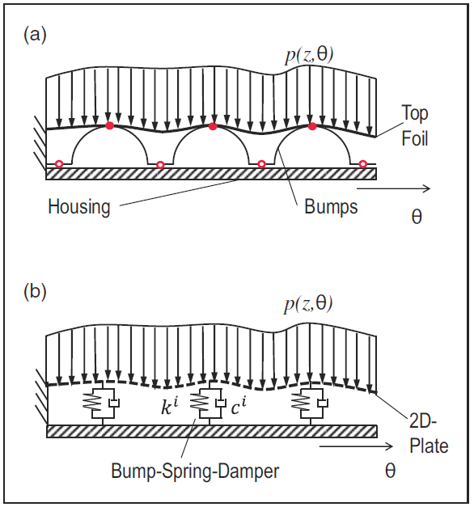

Figure 12 : Représentation de la structure déformable d’un palier à feuilles avec la feuille plissée modélisée par une fondation de type Winkler (représentation issue de [49])

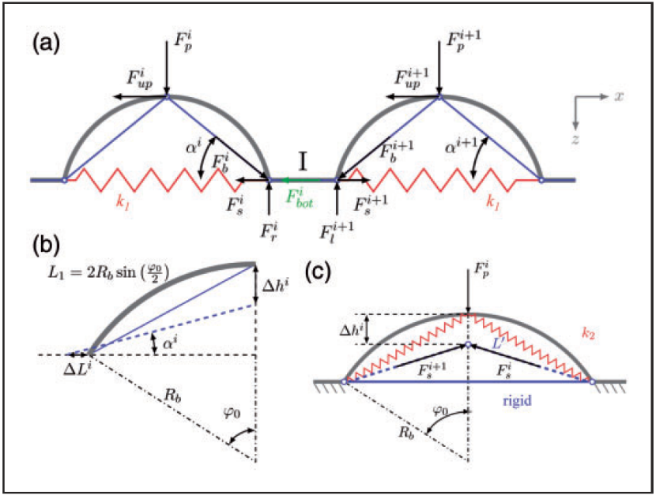

Figure 13 :Représentation de la feuille plissée par un ensemble de raideurs (représentation issue de [49])

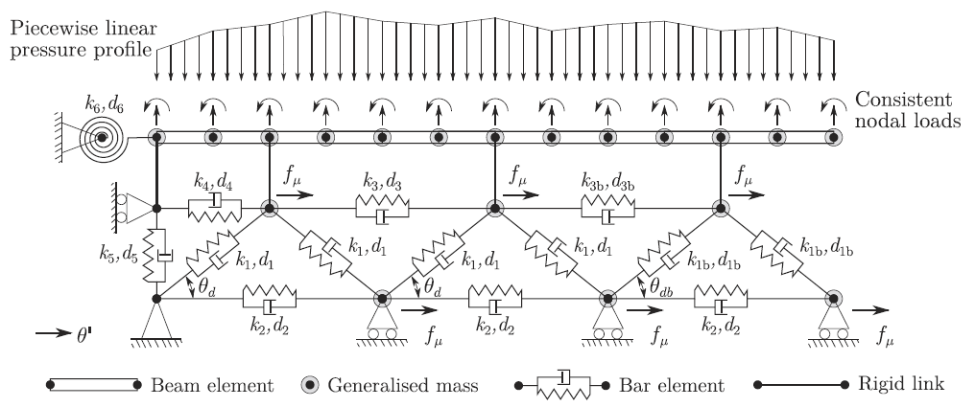

Figure 14 : Modèle représentant la structure entière du palier à feuille (représentation issue de [50])

### Modèles tenant compte des défauts d’usinage

En dépit de tout l’intérêt des modèles en trois dimensions et leur prise en compte des interactions entre plissés, les résultats expérimentaux publiés tendent à valider les modèles avec raideurs individuelles qui sont connues pour leurs sous-estimation des raideurs [43]. Ces écarts ont été constatés par un certain nombre de chercheurs [38] [51], sans qu’aucune source de divergence soit pointée du doigt. Une origine possible de ces écarts peut être les imperfections éventuellement présentes dans la structure. En effet, le modèle développé par Le Lez et al. [44] comme plusieurs autres ([47],[48],[49],[50]) considèrent un palier parfait avec notamment une courbure de feuille supérieure parfaite et des plissés de hauteurs rigoureusement identiques avec des contacts entre tous les sommets de plissés et la feuille supérieure.

Suite à des observations expérimentales, plusieurs chercheurs se sont penchés sur la question de la précision du procédé de fabrication, des défauts d’usinage résultants et de leurs impacts sur les performances statiques et dynamiques des paliers à feuilles.

En 2016, Shalash et Schiffmann [52], comme [44] avant eux, se sont intéressés au procédé de fabrication des paliers à feuilles. Ils ont essayé ainsi de quantifier les impacts des différents paramètres d’usinage. Pour ce faire, ils utilisent la méthode de Monte Carlo couplée à une technique de mesure optique non intrusive. Ils montrent ainsi une incertitude importante dans les dimensions des plissés. Par la suite, ils ont utilisé des simulations éléments finis pour modéliser le processus d’usinage et proposent finalement une conception améliorée de la feuille compliante.

Puis en 2017, Shalash et Schiffmann [53] se sont intéressés aux écarts géométriques potentiels et de leur impact sur la rigidité de la structure et sur le jeu radial. Pour ce faire, ils ont utilisé de nouveau une simulation de type Monte Carlo pour étudier l’effet des défauts d’usinage de la feuille plissée sur l’apparition des instabilités du système. Ils concluent au fort impact que les défauts d’usinage peuvent avoir sur les performances des paliers à feuilles.

Puis, comme précédemment mentionné, Fatu et Arghir [43] ont considéré trois défauts d’usinage plausibles : des hauteurs de plissés différentes, des largeurs de plissés différentes et finalement une courbure de la feuille supérieure imparfaite. Leur analyse montre une sensibilité des performances des paliers (raideurs et amortissements) aux défauts d’usinage des hauteurs des plissés.

## Analyse dynamique des paliers à feuilles

Dans le but de prédire le comportement statique et dynamique, il est nécessaire d’étudier le palier dans sa totalité et non plus uniquement la structure à feuilles. En effet, le palier se compose de trois niveaux distincts. Le premier en partant de la bague extérieure est la structure à feuille, qui a été largement discutée dans la première section de ce chapitre. Le second niveau est le film fluide. Le troisième niveau est le rotor en lui-même.

Il existe deux grandes classes de modèles dynamiques. La première considère la structure souple à travers des coefficients dynamiques. Elle se base donc sur une approche linéaire. La seconde, qui se base sur des modèles plus complexes, s’intéresse plus particulièrement aux phénomènes non-linéaires qui peuvent exister.

### Analyse et couplage des composants d’un palier à feuilles

Traditionnellement l’étude des paliers à feuilles se fait par la considération d’un rotor rigide, supporté par deux paliers absolument symétriques. Ces considérations sont assez simplificatrices et réductrices du problème réel. Dans les faits, le rotor est en général un arbre en acier (plein ou creux) qui peut être sujet à des déformations dues à ses modes propres vu qu’il atteint des vitesses de rotation très élevées. De plus, les rotors n’étant pas exempt de défauts d’usinage, des balourds peuvent être présents. L’arbre porte, en général, des disques (turbine, compresseur, etc) et les paliers à feuilles, qui le soutiennent, sont sujets à des défauts d’usinage. Ceci ébranle l’idée admise de rotor supporté par deux paliers absolument identiques.

#### Analyse du film fluide

Tout d’abord il convient de rappeler que dans les architectures des paliers à feuilles, le film fluide occupe l’espace entre le rotor et la feuille supérieure. Cet espace a une hauteur variable suivant la position de l’arbre et la déformation de la structure compliante, mais qui reste de l’ordre du micron. L’étude se place donc dans le domaine des fluides minces visqueux. Elle est basée sur l’équations de Reynolds. Cette classe considérait le fluide (souvent l’air) comme un gaz parfait qui a un écoulement isotherme, laminaire et newtonien. De plus, elle ne prenait pas en compte les effets de l’inertie.

Toutefois, un certain nombre de non linéarités peuvent y exister comme la turbulence, les effets d’inertie et les effets thermiques [54]. Les modèles de Constantinescu [55], de Ng et Pan [56] et de Elrod et Ng [57] prennent en compte la turbulence au travers d’un modèle linéarisé. Leurs modèles permettent de considérer des zones avec un écoulement laminaire et d’autres avec un écoulement turbulent. D’autres modèles, dont celui de Carpino et Talmage [58], couplant le fluide et la structure ont été développés par la suite.

#### Autres Instabilités du palier à feuilles

Comme susmentionné, les vibrations et non-linéarités dans les paliers à feuilles n’ont pas pour seule source possible la structure compliante, mais peuvent aussi être dues au film fluide.

Les paliers aérodynamiques (comme hydrodynamiques) sont bien connus dans la littérature pour être sujets à des vibrations auto-entretenues, caractérisées par des fréquences subsynchrones. Ces vibrations sont hautement non-linéaires et sont les principaux facteurs engendrant des défaillances dans les systèmes rotatifs [59]. Elles consistent en l’apparition de réponses vibratoires en deçà des fréquences d’excitation. Le phénomène est dû à des mécanismes internes qui transforment une partie de l’énergie de rotation pour alimenter ces vibrations.

Ces vibrations ont largement été analysées dans la littérature ce qui permet de mieux les appréhender. Elles se scindent en deux classes. La première est le « fluid whirl » ou précession et la deuxième est le « fluid whip » ou fouettement.

Le « fluid whirl » se caractérise par une précession du rotor. Il apparait à une vitesse considérée comme la limite de stabilité (Cf. Figure 15). Cette vitesse correspond plus ou moins à la moitié de la fréquence du premier mode propre rotor-palier et apparait au moment où la fréquence d’excitation est égale à celle de ce dit mode. Cette vibration gagne en amplitude avec l’augmentation de la vitesse de rotation, tout en restant toujours égale à la moitié de la fréquence de rotation. Elle survit jusqu’à ce que la vitesse de rotation atteigne le double de la fréquence du premier mode propre rotor-palier. A ce moment précis, une transition Whirl, Whip se produit. Le « fluid whip », apparait donc quand la vitesse de rotation est quasiment égale au double de la première fréquence propre rotor-palier. A ce niveau les vibrations dues au « fluid whirl » atteignent la première fréquence propre du rotor et excitent ce mode. Les amplitudes des vibrations sont très fortes et sont décrites par certains expérimentateurs comme « explosion ». Elles sont en général responsables de la destruction de la machine [61].

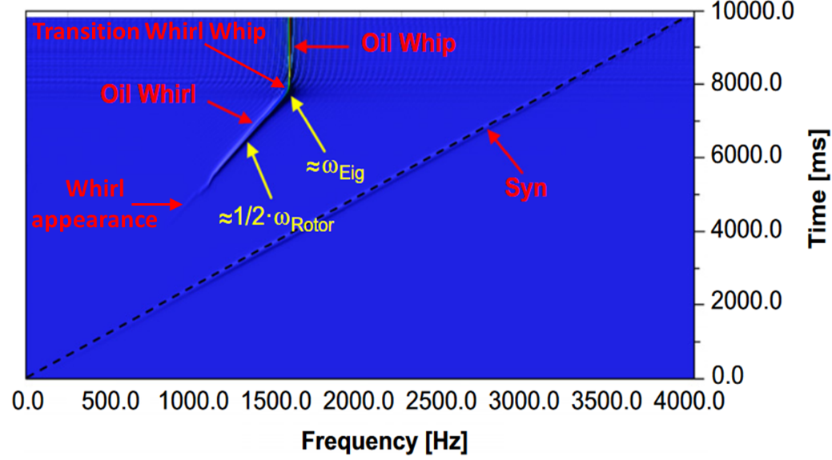

Figure 15 : Spectre des fréquence pour un rotor de Jeffcott supporté par deux paliers hydrodynamiques symétriques (représentation issue de [60])

Si le mécanisme n’est pas détruit par ce premier jeu de « Whirl-Whip », la vitesse de rotation de l’arbre continue d’augmenter. Lorsqu’elle atteint la moitié de la fréquence du second mode, un nouveau jeu de « Whirl-Whip » voit le jour (Cf. Figure 16).

Mises de côté toutes les précisions susmentionnées sur les apparitions et les propriétés des Whirl et des Whip, il est pertinent à ce niveau de préciser que les origines de ces deux phénomènes sont très différentes. Le premier est dû à des phénomènes qui se produisent au niveau du fluide (des forces hydrodynamiques et massiques). Alors que le deuxième est dû en plus à des forces élastiques du rotor [62]. Des explications plus complètes de ces phénomènes sont disponibles dans [63].

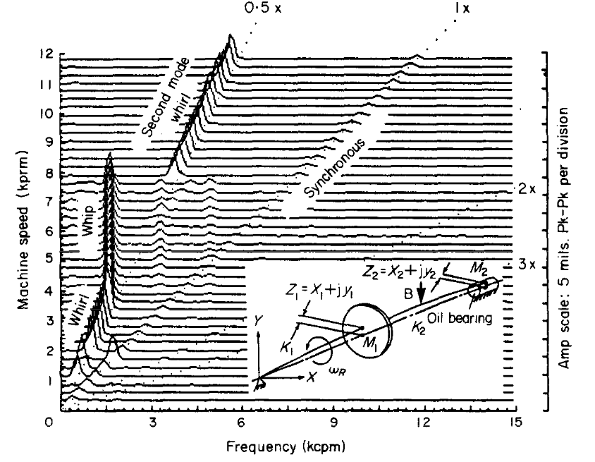

Figure 16 : Spectre des fréquence pour un rotor de Jeffcott montrant le Whril-Whip du deuxième mode (représentation issue de [64])

### Analyses linéaires

L’idée de réduire un palier à un ensemble de coefficients dynamiques n’est pas toute récente. En effet, en 1968 déjà, Lund a été l’auteur d’un article [65] encore largement cité. Les caractéristiques dynamiques d’un palier à gaz par un ensemble de ressorts et de coefficients d’amortissement qui sont des fonctions de la charge statique, de la vitesse de rotation et de la fréquence de précession (Figure 17). Dans cet article, il démontrait l’adéquation de ces coefficients pour le calcul de la vitesse critique et des réponses à balourds.

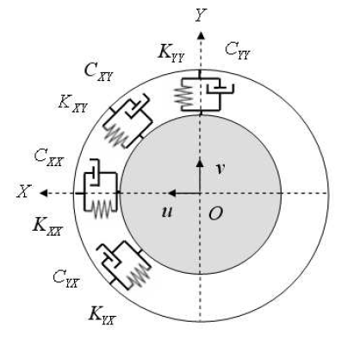

Figure 17 : Représentation du palier à feuilles à travers des coefficients dynamiques (représentation issue de [54])

Le modèle le plus simple de la structure à feuilles, à travers des raideurs individuelles, a été utilisé par Kim et Andrès [66] qui se sont intéressés à la réponse dynamique sur un rotor rigide supporté par des paliers à feuilles. Ils ont analysé des essais de montée en vitesse et de décélération avec des pressions croissantes de gaz d'alimentation allant jusqu'à 2,8 bars. Le modèle linéaire a aussi été utilisé par Ryu [67] qui s’est intéressé à un système de palier à feuilles et de rotor à haute température.

Lagodzinski et Zielinski [68] se sont aussi intéressés à la structure déformable des paliers à feuilles à travers des coefficients dynamiques. Au départ ils ont estimé ces coefficients grâce à des mesures expérimentales. Ensuite, ils ont établi certaines hypothèses dont le remplacement des plissés simples de la feuille ondulée par l’ensemble des éléments numériques d’amortissement élastique [68]. Avec ces considérations, ils trouvent un bon accord entre leurs estimations et les valeurs issues de l’expérience. Leur étude les mène à la conclusion qu’avec l’augmentation de la fréquence d’excitation, la raideur et le coefficient d’amortissement de la structure de la feuille augmentent significativement.

Bin Hassan et Bonello [69] ont aussi abordé l’analyse dynamique des paliers à feuilles. Ils ont considéré un modèle d’éléments finis de la structure à feuilles. Par la suite, ils ont utilisé la méthode semi-analytique de la projection modale. Enfin, pour valider leur étude ils l’ont comparé à des résultats obtenus avec un modèle de raideurs individuelles. Les résultats qu’ils obtiennent les menèrent à valider leur analyse dynamique.

Larsen et al. [70], comme plusieurs autres auteurs ([71], [72], [73], [74] et [75]), se sont intéressés au comportement vibratoire des arbres supportés par des paliers à feuilles et aux vitesses d’apparition des instabilités. Ils ont adopté un modèle linéaire se basant sur huit coefficients dynamiques de raideur et d’amortissement, dépendant des conditions de fonctionnement et de la fréquence d’excitation. Ces caractéristiques dynamiques sont calculées suivant la manière de Lund [65]. Dans cet article, deux approches fondamentales pour prédire la stabilité des systèmes sont présentées et comparées. L'une est basée sur les coefficients de force linéarisés en 1993 [76], l’autre est basée sur le comportement non linéaire des forces du film fluide et l’intégration temporelle. Une comparaison similaire effectuée par Hoffmann et al. [75] a déjà trouvé un bon accord entre les méthodes, tandis qu'une autre réalisée par Kim [77], a signalé des écarts importants. Dans ce dernier cas, il convient toutefois de noter que l'approche linéaire appliquée prévoyait des limites de stabilité très faibles. Larsen et al. [70] concluent à l’existence d’écarts significatifs, ce qui les mène à s’interroger sur la pertinence de l’adaptabilité de la méthode utilisant l’approche linéaire classique.

Un certain nombre de techniques de linéarisation pour prédire les performances des paliers à feuilles ont d’ores et déjà été développées. Cependant, l'évaluation de leurs caractéristiques dynamiques n'est toujours pas adéquate en raison de la complexité mécanique de la structure de la feuille et du fort comportement non linéaire de la force de frottement [78]. De plus, les conclusions des différentes publications s’avèrent parfois contradictoires. Les chercheurs ne s’accordent pas sur la validité des méthodes utilisées. D’où la nécessité d’une autre classe de modèles plus robuste pour prédire le comportement vibratoire des paliers à feuilles.

### Analyses non-linéaires

Dans ce qui suit, une partie des travaux exposés dans la littérature consacrée à l’analyse dynamique non linéaire sera présentée suivant un ordre chronologique. La prise en compte de ces phénomènes s’annonce indispensable pour une étude dynamique précise du fait de la complexité des paliers à feuilles avec notamment la présence de frottements et de stick/slip.

Ainsi, en 2009, Lee et al. [78] ont présenté une méthode d'analyse transitoire non-linéaire pour prédire les performances dynamiques des paliers à feuilles en considérant le frottement de Coulomb. Cette méthode se basait sur un modèle d’éléments finis et sur une technique d’intégration implicite directe. Avec ces considérations, ils observent le comportement hystéretique et les caractéristiques dissipatives de la feuille plissée résultant de l’excitation par balourd. Par la suite, en passant par une étude paramétrique des impacts des différents éléments clés de la conception, ils démontrent que le palier à feuilles est très efficace pour diminuer les vibrations à la fréquence de résonance.

En 2015, Larsen et al. [80] se sont intéressés au comportement non linéaire transitoire des rotors supportés par des paliers à feuilles. Ils ont utilisé un modèle d’éléments finis [19] [81] pour la discrétisation à la fois du champ de pression et de la structure compliante à feuilles. Ils concluent à l’importance de la prise en compte de ces termes transitoires pour l’obtention de résultats précis sans surestimation de l’amortissement des paliers. Ils ont aussi mis en avant l’importance des balourds qui peuvent causer des vibrations subsynchrones et peuvent conduire à la destruction des paliers.

Cette même année, Larsen et al. [82] se sont occupés de la réponse en régime permanent non linéaire d’un rotor supporté par des paliers à feuilles. Ils ont utilisé pour cela un modèle basé sur des éléments finis ainsi que des essais expérimentaux. Ils confirment que l’existence des vibrations subsynchrones dépendent à la fois de la vitesse de rotation et des balourds. De plus, ils concluent que ce type de vibrations n’est pas un cas classique d’instabilité du rotor mais un cas de non linéarité forcée, d’où l’incompatibilité des analyses linéaires classiques.

En 2017, Nielsen et al. [26], comme susmentionné, ont intégré l’effet de fléchissement de la feuille supérieure dans le modèle d’éléments finis de la structure des paliers. Ils concluent que les vibrations sous-synchrones engendrés par des balourds importants sont éliminées de toute la plage des vitesses avec cette amélioration du modèle. De plus, cette amélioration est obtenue sans perte de performance pour la prédiction de la réponse pour de faibles balourds.

En 2017, Hoffmann et Liebich [83] se sont penchés, à travers une étude expérimentale et numérique, aux sources des vibrations sous-synchrones dans les paliers à feuilles. Leur étude se base sur deux cas disjoints. Le premier cas considère un rotor mal équilibré, ce qui entraîne des déplacements importants pendant le fonctionnement et interagit avec la structure progressivement non linéaire. Ce cas est comparable à un oscillateur de Duffing. Le deuxième cas, suppose un rotor parfaitement équilibré. Par conséquent, la seule source d’excitation sous-synchrones résulte de l'auto-excitation du film fluide et du phénomène de précession « fluid whirl ».

En 2018, Feng et Guo [84] se sont concentrés sur les forces de frottement dans la structure des feuilles. Ces forces dépendent non seulement de la topologie de surface et de la force normale, mais aussi des matériaux, du déplacement et de la vitesse relative des surfaces de contact. Ils prouvent l’inadaptation du modèle de Coulomb pour décrire ces forces et utilisent le modèle de frottement dynamique de LuGre [85] pour calculer les variations des forces de frottement à partir de la déformation de la structure. Ce modèle permet de simuler l’effet de la fréquence d’excitation sur la force de frottement dynamique. Ils montrent que les caractéristiques dynamiques sont largement influencées par l’amplitude et la fréquence d’excitation, pour le coefficient de frottement et par la pré-charge du palier.

Toujours en 2018, Guo et al. [86] ont publié un article consacré aux vibrations subsynchrones et ont établi un modèle dynamique non linéaire. Ils concluent que ces vibrations sont influencées par des paramètres tels que la rigidité des plissés, le jeu radial et les charges statiques. Aussi, ils mettent en avant le fait que les paramètres des paliers à feuilles doivent être minutieusement choisis pour obtenir les meilleures performances dynamiques.

Lesiter et al., en 2018 [87] ont développé un modèle d’interaction fluide-structure non linéaire où la distribution de la pression du fluide et le champ de déformation de la structure compliante sont spatialement discrétisés en utilisant des schémas de différences finies. Ils confirment que la dissipation d’énergie par frottement est d’une importance cruciale pour la réduction ou la prévention des vibrations auto-excités indésirables dans le système de rotor supporté par des paliers à feuilles.

En 2018 encore, Leister et al. [88] ont publié un autre article dédié à un modèle de structure dynamique simple considérant une loi de frottement de Coulomb régularisée appliquée à un système masse-ressort réduit. Ce modèle est utilisé pour obtenir une simulation transitoire permettant des observations intéressantes sur les mécanismes de dissipation d’énergie.

Tous ces résultats s’accordent à valider la fiabilité des résultats des analyses dynamiques non-linéaires. Cependant, ces méthodes présentent l’inconvénient majeur d’être très chronophages ce qui explique que les chercheurs s’intéressant aux paliers à feuilles continuent à développer des modèles simplifiés qui permettent d’avoir rapidement des résultats aussi précis que possible.

## Le modèle présent

Le but de cette thèse est d'étendre le modèle introduit dans [44] pour prendre en compte les contacts ouverts/fermés (i) entre la feuille supérieure et la feuille plissée, (ii) entre la feuille plissée et la bague extérieure et (iii) entre la feuille supérieure et le rotor.

Pour y arriver, le travail sera scindé en trois chapitres distincts, le premier est dédié à l’étude de la structure. Les deux chapitres suivants présentent le couplage fluide-structure en régime statique puis en régime dynamique.

Dans le chapitre de présentation de la structure, le contact entre le rotor et la feuille supérieure et les forces de frottement seront résolues avec la méthode des pénalités. Ensuite, la méthode des Lagrangiens augmentés (algorithme d'Uzawa) ([89], [90]) sera utilisée pour résoudre les forces de contact.

Dans le chapitre suivant, le couplage fluide structure sera présenté. Dans un premier temps, l’étude du démarrage d’un palier, autant avec que sans défauts d’usinage, sera faite. Puis l’étude du fonctionnement à des vitesses et charges statiques élevées sera exposée.

Le dernier chapitre introduit une analyse dynamique non-linéaire du palier à feuilles. L’étude des trajectoires que décrit un rotor à deux degrés de liberté, autant en présence qu’en absence de balourds, sera introduite. L’étude d’un rotor rigide à quatre degrés de liberté sera ensuite présentée. Le manuscrit se termine par un chapitre de conclusions et de perspectives.

# Chapitre II

# Modélisation de la structure déformable

Le point central de l’étude des paliers à feuilles est la modélisation de la structure déformable. Le modèle développé en 2007 par Le Lez et Arghir [44] se basait sur une approximation linéaire de la raideur de la structure déformable en utilisant des ressorts pour tenir compte des interactions mutuelles qui existent entre les différents plissés. Dans ce modèle, les effets de courbure sont négligés. Chacun des plissés est discrétisé par deux nœuds, un pour son sommet et un pour le centre du patin le reliant au plissé le jouxtant par la droite. La feuille lisse, pour sa part, est absente de ce modèle.

La prise en compte des défauts d’usinage et des éventuels phénomènes d’ouverture/fermeture a un impact direct sur les forces de frottement présentes aux niveaux des contacts à la fois entre les feuilles et entre la feuille plissée et la bague extérieure. Jusqu’ici, le modèle précité considérait tous les contacts fermés.

La prise en compte de la feuille lisse devient ainsi indispensable quand un intérêt est accordé à l’étude des phénomènes d’ouverture/fermeture qui peuvent découler de la présence des défauts d’usinage.

Dans ce chapitre, le modèle développé pour la structure à feuilles, sera exposé. Par la suite, ce modèle sera testé à travers l’étude des réponses de la structure à des excentrements imposés de l’arbre. Des comparaisons avec des résultats de la littérature, aussi bien lors de la présence des défauts d’usinage que de leur absence, confirment la pertinence du modèle développé.

## La structure du palier à feuilles

La prise en compte des défauts d’usinage sur les hauteurs initiales des plissés nécessite la considération de degrés de liberté supplémentaires, par rapport à ceux initialement considérés par Le Lez et Arghir [44]. Ainsi les nœuds des patins inter-ondulations, muni jusque-là uniquement de degrés de liberté de translation horizontale, auront maintenant aussi des degrés de liberté de translation verticale. Par ailleurs, pour tenir compte des éventuelles ouvertures/fermetures qui peuvent se produire à l’interface entre les feuilles plissée et lisse, cette feuille supérieure sera discrétisée par autant de nœuds que la feuille ondulée contient de plissés. Chacun des nœuds de la feuille lisse sera muni d’un degré de liberté de translation verticale.

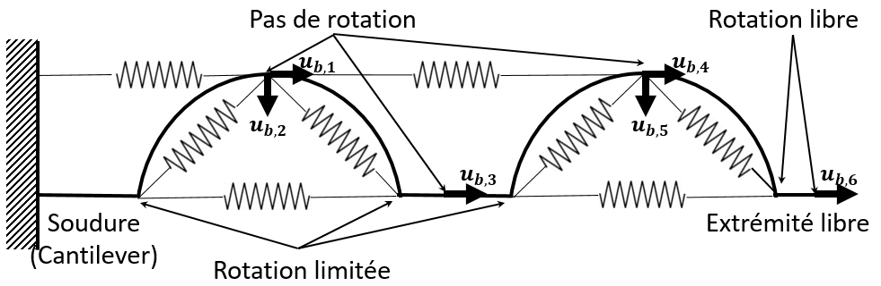

Figure 18 : Modèle structurel du palier à feuilles utilisé dans [44] (3 degrés de liberté par plissé)

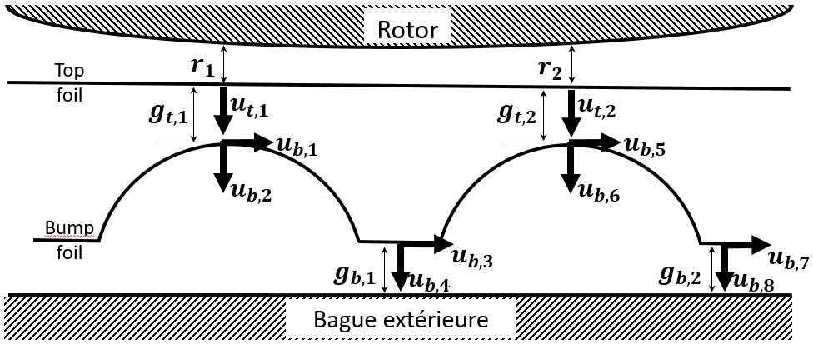

Figure 19 : Modèle structurel du palier à feuilles avec présence d’ouverture/fermetures (5 degrés de liberté par plissé)

### Prise en compte des jeux pour tenir compte des défauts d’usinage

Le premier jeu à prendre en considération est celui entre la feuille lisse et la feuille plissée. Il est exprimé par :

|  |  |
| --- | --- |
| $$g_{t,i}={g_{0}}_{t,i}-u_{t,i}+u_{b,1+2\left(i-1\right)}$$ | (1) |

avec « i » le numéro de plissé, et ${g_{0}}_{t,i}$ le jeu initial entre le sommet du plissé, dont la position est repérée par $u_{b,1+2\left(i-1\right)}$ et le nœud de la feuille supérieure en face, dont la position est donnée par $u_{t,i}$. Pour assurer une non interférence entre ces deux structures, il est nécessaire que $g_{t,i}$ soit positif pour chacune des ondulations.

Le jeu entre le rotor et la feuille supérieure peut également être décrit à l’aide du déplacement radial de la feuille supérieure :

|  |  |
| --- | --- |
| $$g_{r,i}=r_{i}+u_{t,i}≥0$$ | (2) |

où $g_{r,i}$ est l’épaisseur du film fluide qui doit naturellement être positive ou nulle tout autour du rotor. Dans cette équation (2), $u_{t,i}$ est le déplacement du nœud « i » de la feuille supérieure et où $r_{i}$ est la distance initiale entre le rotor et la feuille supérieure avant toute déformation. Elle s’écrit en fonction des autres paramètres du problème.

|  |  |
| --- | --- |
| $$r_{i}=C_{r}+x_{r}cosθ_{i}+y_{r}sinθ_{i}$$ | (3) |

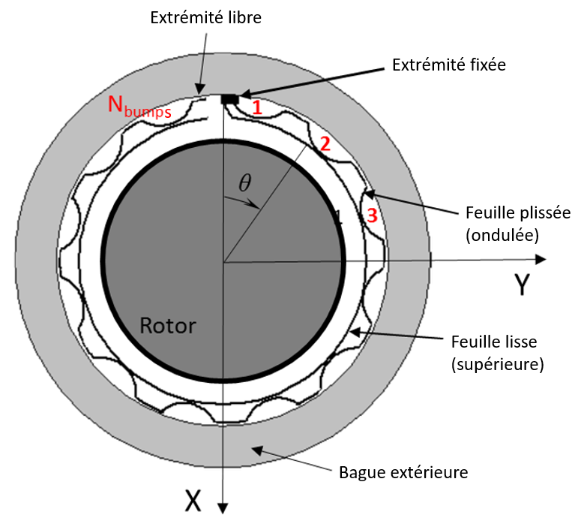

Figure 20 : Palier à feuilles (première génération)

Dans cette équation (3) $C_{r}$ est le jeu radial, $x_{r}$ et $y_{r}$ sont successivement, les excentrements de l’arbre dans les directions (Ox) et (Oy), $θ_{i}$ est l’angle que forme le nœud « i » avec la position de la soudure de la feuille supérieure (Figure 20)

La prise en compte des éventuels phénomènes d’ouverture/fermeture qui peuvent se produire entre la feuille plissée et la bague extérieure justifie la considération d’un degré de liberté supplémentaire de translation verticale par base de plissé. Un troisième jeu, qui doit rester positif pour qu’il n’y ait pas d’interpénétration, est ainsi pris en considération :

|  |  |
| --- | --- |
| $$g_{b,i}={g_{0}}_{b,i}-u_{b,2+2\left(i-1\right)}≥0$$ | (4) |

avec $g_{b,i}$ le jeu aux bases des plissés, ${g_{0}}_{b,i}$ est le jeu initial entre ces pieds de plissés et la bague extérieure et $u_{b,2+2\left(i-1\right)}$ est la position du pied du plissé numéro « i ».

Afin de bien tenir compte des ouvertures/fermetures entre le rotor et la structure déformable et entre les deux feuilles lisse et plissée, il est nécessaire de considérer la raideur de la feuille supérieure.

### Raideur de la feuille supérieure

La feuille supérieure est modélisée par une poutre courbe avec une correction plaque. Cette poutre est fixée (soudée ou attachée) à une de ses deux extrémités et libre à l’autre, comme exposé en Figure 20. Les nœuds de discrétisation de cette feuille correspondent aux sommets des plissés de la feuille ondulée (Cf. Figure 19). Chacun de ces nœuds a un degré de liberté $u_{t,i}$ de translation verticale (positive quand le déplacement est vers la feuille plissée). La matrice de souplesse de la feuille lisse $S$ est obtenue par l’utilisation des formules de Bresse. Chaque élément $s_{i,j}$ de cette matrice contient l’impact d’un chargement unitaire au niveau du nœud « j » sur le nœud repéré par « i ».

|  |  |
| --- | --- |
| $$s_{i,j}=\frac{R^{3}}{{Le^{3}}/{12}}\frac{1-ν^{2}}{E}\left\{\begin{matrix}\frac{cosθ_{i}sinθ_{j}}{2}-\frac{θ_{j}cos\left(θ_{i}-θ_{j}\right)}{2}, si θ_{j}≤θ_{i} \\ \frac{cosθ_{j}sinθ_{i}}{2}-\frac{θ_{i}cos\left(θ_{j}-θ_{i}\right)}{2}, sinon\end{matrix}\right.$$ | (5) |

où $R$ est le rayon du palier, $L$ la longueur du palier, $e$, $E$ et $ν$ sont successivement, l’épaisseur, le module de Young et le coefficient de Poisson, des feuilles lisse et plissée (les mêmes pour les deux) et finalement $θ_{i}$ et $θ_{j}$ les angles entre la soudure de la feuille supérieure et les nœuds successivement, « i » et « j ».

La raideur de la feuille supérieure est par la suite obtenue par inversion de cette matrice de souplesse :

|  |  |
| --- | --- |
| $$K_{t}=S^{-1}$$ | (6) |

Si cette estimation était faite pour une poutre droite avec des nœuds régulièrement espacés de $Δl$ (égal donc au pitch du plissé), la matrice de souplesse aurait eu pour expression :

|  |  |
| --- | --- |
| $$s_{i,j}=\frac{{Δl}^{3}}{{Le^{3}}/{12}}\frac{1-ν^{2}}{E}\left\{\begin{matrix}\left(i-\frac{j}{3}\right)\frac{j^{2}}{2}, if j≤i \\ -\left(\frac{i}{3}-j\right)\frac{i^{2}}{2}, sinon\end{matrix}\right.$$ | (7) |

Cette estimation faite à partir du modèle de poutre droite donne une raideur d’un ordre de grandeur inférieure à une poutre courbe. Cependant, cet écart, même important, reste peu conséquent vu que la feuille plissée est beaucoup plus raide que la feuille lisse. Le point important est que la feuille lisse soit présente dans le modèle de la structure.

### Raideur de la feuille plissée

L’idée de base de la modélisation de la feuille plissée est de remplacer la structure continue de la feuille par un assemblage de ressorts de raideur identique.

Ce modèle qui prend en considération aussi les défauts d’usinage, se base sur celui développé par Le Lez et Arghir [44]. Celui-ci possédait deux nœuds par plissé, un pour son sommet et un pour sa base de droite. Le nœud du sommet était muni de deux degrés de liberté de translation, un vertical et un horizontal. Le nœud de base était muni d’un seul de degré de translation horizontal. Ces trois degrés de liberté par plissé permettaient la considération de l’enfoncement de la structure compliante sous l’influence de la pressurisation du film fluide. De plus, ils permettaient la prise en compte des éventuels glissements des plissés aussi bien vers l’extrémité soudée que vers l’extrémité libre.

Dans le nouveau modèle développé, prenant en compte les défauts d’usinage, les paramètres $k_{1}… k_{4}$ et $θ_{d}$, présentés dans la Figure 21 gardent leurs mêmes fonctionnalités que dans le modèle de base [44]. La différence entre les deux est le rajout d’un degré de liberté de translation verticale $u_{b,2+2\left(i-1\right)}$ pour les nœuds de base des plissés.

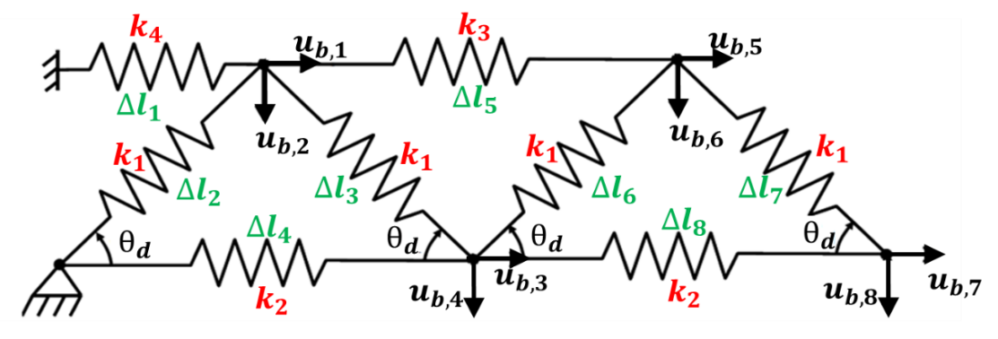

Figure 21 : Discrétisation d’une feuille ondulée de deux plissés par 4 nœuds et 4 degrés de liberté par plissé

La détermination des raideurs élémentaires et des angles de transmission des efforts se fait pour ce modèle au travers d’une méthode énergétique. Les conditions aux limites seront les mêmes que le modèle de base [44] à savoir des conditions de non rotation aussi bien aux sommets qu’aux bases des plissés. La feuille de deux plissés, présentée en Figure 21 contient ainsi, huit degrés de liberté, quatre de translations verticales et quatre de translations horizontales.

Les allongements des huit ressorts de cette structure s’écrivent :

|  |  |
| --- | --- |
| $$\left\{\begin{matrix}Δl_{1}=u_{b,1} \\ Δl_{2}=u_{b,1}c-u_{b,2}s \\ Δl_{3}=u_{b,3}c-u_{b,1}c{-u}_{b,2}s+u_{b,4}s \\ Δl_{4}=u_{b,3} \\ Δl_{5}=u_{b,5}-u_{b,1} \\ Δl_{6}=u_{b,5}c-u_{b,6}s{-u}_{b,3}c+u_{b,4}s \\ Δl_{7}=u_{b,7}c-u_{b,5}c{-u}_{b,6}s+u_{b,8}s \\ Δl_{8}=u_{b,7}-u_{b,3}\end{matrix}\right.$$ | (8) |

où $c=cos⁡(θ_{d})$ et $s=sin⁡(θ_{d})$. L’énergie potentielle est alors exprimée par :

|  |  |
| --- | --- |
| $$Π_{2b}=\frac{1}{2}\left[k_{1}\left({Δl_{2}}^{2}+{Δl_{3}}^{2}+{Δl_{6}}^{2}+{Δl_{7}}^{2}\right)+k_{2}\left({Δl_{4}}^{2}+{Δl_{8}}^{2}\right)+k_{3}{Δl_{5}}^{2}+k_{4}{Δl_{1}}^{2}\right]$$ | (9) |

Ce qui permet d’exprimer l’énergie potentielle en fonction des déplacements :

|  |  |
| --- | --- |
| $$Π_{2b}=\frac{1}{2}\left[k_{1}\left({u_{b,1}}^{2}c^{2}+{u_{b,2}}^{2}s^{2}-2csu_{b,1}u_{b,2}+{u_{b,3}}^{2}c^{2}+{u_{b,1}}^{2}c^{2}+{u_{b,4}}^{2}s^{2}+{u_{b,2}}^{2}s^{2}-2u_{b,1}u_{b,3}c^{2}-2u_{b,2}u_{b,4}s^{2}+2csu_{b,3}u_{b,4}-2csu_{b,3}u_{b,2}-2csu_{b,1}u_{b,4}+2csu_{b,1}u_{b,2}+{u_{b,5}}^{2}c^{2}+{u_{b,6}}^{2}s^{2}+{u_{b,4}}^{2}s^{2}+{u_{b,3}}^{2}c^{2}-2u_{b,5}u_{b,6}cs-2u_{b,3}u_{b,4}cs+2csu_{b,5}u_{b,4}-2u_{b,3}u_{b,5}c^{2}-2u_{b,4}u_{b,6}s^{2}+2csu_{b,3}u_{b,6}+{u_{b,7}}^{2}c^{2}+{u_{b,5}}^{2}c^{2}+{u_{b,8}}^{2}s^{2}+{u_{b,6}}^{2}s^{2}-2u_{b,5}u_{b,7}c^{2}-2u_{b,6}u_{b,8}s^{2}+2csu_{b,7}u_{b,8}-2u_{b,7}u_{b,6}cs-2u_{b,5}u_{b,8}cs+2csu_{b,5}u_{b,6}\right)+k_{2}\left({u_{b,3}}^{2}+{u_{b,7}}^{2}+{u_{b,3}}^{2}-2u_{b,3}u_{b,7}\right)+k_{3}\left({u_{b,5}}^{2}+{u_{b,1}}^{2}-2u_{b,1}u_{b,5}\right)+k_{4}{u_{b,1}}^{2}\right]$$ | (10) |

Le vecteur des degrés de liberté de cette structure s’écrit :

|  |  |
| --- | --- |
| $$u_{2b}={\left\{\begin{matrix}u_{b,1} & u_{b,2} & u_{b,3} & u_{b,4} & u_{b,5} & u_{b,6} & u_{b,7} & u_{b,8}\end{matrix}\right\}}^{t}$$ | (11) |

Pour un système linéaire, l’énergie potentielle est une forme quadratique de la matrice de raideur [91]. Pour la feuille plissée contenant deux plissés, la matrice de raideur s’écrit avec ces considérations :

|  |  |
| --- | --- |
| $$K_{2b}=$$ $$\left[\begin{matrix}2k_{1}c^{2}+k_{3}+k_{4} & 0 & -k_{1}c^{2} & -k_{1}cs & -k_{3} & 0 & 0 & 0 \\ 0 & 2k_{1}s^{2} & -k_{1}sc & -k_{1}s^{2} & 0 & 0 & 0 & 0 \\ -k_{1}c^{2} & -k_{1}cs & 2k_{2}+2k_{1}c^{2} & 0 & -k_{1}c^{2} & k_{1}cs & -k_{2} & 0 \\ -k_{1}sc & -k_{1}s^{2} & 0 & 2k_{1}s^{2} & k_{1}sc & -k_{1}s^{2} & 0 & 0 \\ -k_{3} & 0 & -k_{1}c^{2} & k_{1}cs & k_{3}+2k_{1}c^{2} & 0 & -k_{1}c^{2} & -k_{1}cs \\ 0 & 0 & k_{1}cs & -k_{1}s^{2} & 0 & 2k_{1}s^{2} & -k_{1}sc & -k_{1}s^{2} \\ 0 & 0 & -k_{2} & 0 & -k_{1}c^{2} & -k_{1}sc & k_{2}+k_{1}c^{2} & k_{1}cs \\ 0 & 0 & 0 & 0 & -k_{1}sc & -k_{1}s^{2} & k_{1}sc & k_{1}s^{2}\end{matrix}\right]$$ | (12) |

Cette raideur de la feuille ondulée peut être scindée en deux matrices, une des raideurs individuelles ${\left[K\right]}_{IND}$ des plissés et une de couplage entre les plissés ${\left[K\right]}_{COUP}$.

|  |  |
| --- | --- |
| $$\left[K_{2b}\right]={\left[K\right]}_{IND}+{\left[K\right]}_{COUP}$$ | (13) |

Pour déterminer la contribution des plissés individuellement, on considère une feuille ondulée d’un seul plissé, toujours de deux nœuds et quatre degrés de liberté :

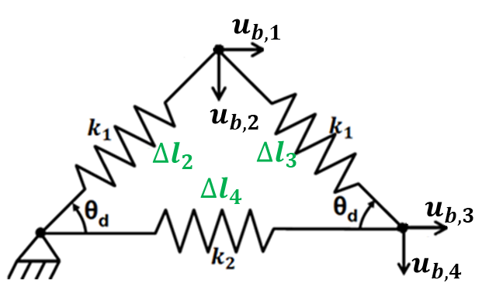

Figure 22 : Discrétisation d’une feuille ondulée d’un seul plissé par 2 nœuds et 4 degrés de liberté par plissé

L’énergie potentielle de ce plissé isolé s’écrit :

|  |  |
| --- | --- |
| $$Π=\frac{1}{2} (k_{1}{∆l}_{2}^{2}+k_{1}{∆l}_{3}^{2}+k_{2}{∆l}_{4}^{2})$$ | (14) |

Cette énergie s’écrit en fonction des degrés de liberté de la structure :

|  |  |
| --- | --- |
| $$Π=\frac{1}{2} (k_{1}\left({u_{b,1}}^{2}c^{2}+{u_{b,2}}^{2}s^{2}-2csu_{b,1}u_{b,2}+{u_{b,3}}^{2}c^{2}+{u_{b,1}}^{2}c^{2}+{u_{b,4}}^{2}s^{2}+{u_{b,2}}^{2}s^{2}-2u_{b,1}u_{b,3}c^{2}-2u_{b,2}u_{b,4}s^{2}+2csu_{b,3}u_{b,4}-2csu_{b,3}u_{b,2}-2csu_{b,1}u_{b,4}+2csu_{b,1}u_{b,2}\right)+k_{2}{u_{b,3}}^{2})$$ | (15) |

De cette énergie découle la contribution du plissé isolé :

|  |  |
| --- | --- |
| $$\left[{K_{b}}_{plissé isolé}\right]=\left[\begin{matrix}2k_{1}c^{2} & 0 & -k_{1}c^{2} & -k_{1}cs \\ 0 & 2k_{1}s^{2} & -k_{1}sc & -k_{1}s^{2} \\ -k_{1}c^{2} & -k_{1}cs & k_{2}+k_{1}c^{2} & k_{1}cs \\ -k_{1}sc & -k_{1}s^{2} & k_{1}cs & k_{1}s^{2}\end{matrix}\right]$$ | (16) |

Aussi, pour un palier de deux plissés, la matrice des raideurs individuelles s’écrit :

|  |  |
| --- | --- |
| $${\left[K\right]}_{IND}=\left[\begin{matrix}2k_{1}c^{2} & 0 & -k_{1}c^{2} & -k_{1}cs & 0 & 0 & 0 & 0 \\ 0 & 2k_{1}s^{2} & -k_{1}sc & -k_{1}s^{2} & 0 & 0 & 0 & 0 \\ -k_{1}c^{2} & -k_{1}cs & k_{2}+k_{1}c^{2} & k_{1}cs & 0 & 0 & 0 & 0 \\ -k_{1}sc & -k_{1}s^{2} & k_{1}cs & k_{1}s^{2} & 0 & 0 & 0 & 0 \\ 0 & 0 & 0 & 0 & 2k_{1}c^{2} & 0 & -k_{1}c^{2} & -k_{1}cs \\ 0 & 0 & 0 & 0 & 0 & 2k_{1}s^{2} & -k_{1}sc & -k_{1}s^{2} \\ 0 & 0 & 0 & 0 & -k_{1}c^{2} & -k_{1}sc & k_{2}+k_{1}c^{2} & k_{1}cs \\ 0 & 0 & 0 & 0 & -k_{1}sc & -k_{1}s^{2} & k_{1}sc & k_{1}s^{2}\end{matrix}\right]$$ | (17) |

Ce qui induit que la matrice des couplages s’écrit :

|  |  |
| --- | --- |
| $${\left[K\right]}_{COUP}=\left[\begin{matrix}k_{4}+k_{3} & 0 & 0 & 0 & -k_{3} & 0 & 0 & 0 \\ 0 & 0 & 0 & 0 & 0 & 0 & 0 & 0 \\ 0 & 0 & k_{2}+k_{1}c^{2} & -k_{1}cs & -k_{1}c^{2} & k_{1}cs & -k_{2} & 0 \\ 0 & 0 & -k_{1}cs & k_{1}s^{2} & k_{1}sc & -k_{1}s^{2} & 0 & 0 \\ -k_{3} & 0 & -k_{1}c^{2} & k_{1}cs & k_{3} & 0 & 0 & 0 \\ 0 & 0 & k_{1}cs & -k_{1}s^{2} & 0 & 0 & 0 & 0 \\ 0 & 0 & -k_{2} & 0 & 0 & 0 & 0 & 0 \\ 0 & 0 & 0 & 0 & 0 & 0 & 0 & 0\end{matrix}\right]$$ | (18) |

## Le modèle de contact de la structure du palier à feuilles

Le modèle mathématique de traitement des paliers à feuilles doit inclure à la fois le rotor, la feuille supérieure, la feuille plissée ainsi que les conditions des non-interférences qui relient les différents composants de ce type de palier. Ces conditions de non-interférence s’expriment au travers des contraintes géométriques, équations (1), (2) et (4), qui traitent les jeux qui peuvent exister au niveau des contacts. Quand ces jeux sont positifs, le contact est perdu et les forces normales et tangentielles locales sont nulles. A l’opposé, quand un jeu est nul, le contact a bien lieu et les forces locales normales et tangentielles sont non nulles. Ces conditions s’expriment par les équations suivantes :

|  |  |
| --- | --- |
| $$g_{i}≥0 et F_{n,i}≤0$$ | (19) |

Où $g_{i}$ représente l’écart qui peut exister au niveau du contact « i » et où $F_{n,i}$ est la force normale au niveau du contact « i ». Ce qui mène à la condition de Moreau-Signorini [89] :

|  |  |
| --- | --- |
| $${g_{i}F}_{n,i}=0$$ | (20) |

Le problème élastique de la structure du palier à feuille est résolu par l’obtention du minimum de l’énergie potentielle de la structure $Π$, tout en respectant les contraintes géométriques dues aux contacts, $g_{i}≥0$

|  |  |
| --- | --- |
| $$Π=\frac{1}{2}{u_{b}}^{T}K_{b}u_{b}+\frac{1}{2}{u_{t}}^{T}K_{t}u_{t}$$ | (21) |

La méthode usuelle de traitement des problèmes de contact est la prise en compte des contraintes géométriques dans l’énergie potentielle de la structure. Parmi les méthodes permettant de ce faire, il existe la méthode des pénalités, celle des multiplicateurs de Lagrange et celle des multiplicateurs de Lagrange augmentés. Chacune de ces trois méthodes présente des avantages et des inconvénients.

Avec la méthode des pénalités, la fonction permettant de tenir compte de ces contraintes $Π_{P}$ s’écrit :

|  |  |
| --- | --- |
| $$Π_{P}=Π+\frac{1}{2}ε_{P}g^{T}g$$ | (22) |

où les $g$ sont les contraintes correspondant aux points où les contacts se produisent (les points où il y a absence de contact ne sont pas pris en compte) ; $ε$ est quant à lui similaire à la raideur d’un ressort, dont l’ordre de grandeur, pour avoir des résultats précis, est de ${10}^{12}N/m$. L’avantage de cette méthode des pénalités est que la matrice de raideur qui découle du minimum de l’énergie potentielle $Π_{P}$, reste de la même dimension que la matrice de raideur élastique. Cette méthode présente l’inconvénient d’impacter le conditionnement de ces matrices.

Pour la méthode des multiplicateurs de Lagrange, la fonction $Π_{LM}$ permettant de traiter l’énergie potentielle tout en tenant compte des contraintes géométriques est :

|  |  |
| --- | --- |
| $$Π_{LM}=Π+λ^{T}g$$ | (23) |

où les multiplicateurs de Lagrange $λ$ représentent les forces de contact et les $g$ représentent les contraintes géométriques. Exactement comme pour la méthode des pénalités, ces multiplicateurs se limitent aux points où le contact se produit. La matrice de raideur obtenue par le minimum de $Π_{LM}$ présente l’avantage d’être bien conditionnée. Son inconvénient réside dans la modification de la taille de la matrice. Plus encore, la taille de cette matrice ne peut pas être connue à l’avance et dépend directement du nombre de contacts fermés. Par rapport à la matrice de rigidité linéaire de la structure élastique sans contraintes, la matrice étendue n'est plus définie positive.

La troisième méthode, qui est celle des multiplicateurs de Lagrange augmentés, permet de palier à la fois aux problèmes de conditionnement de la méthode des pénalités et aux problème de taille des matrices de la méthode des multiplicateurs de Lagrange.

La fonction de prise en compte de l’énergie potentielle avec prise en compte des contraintes géométriques $Π_{ALM}$ s’écrit :

|  |  |
| --- | --- |
| $$Π_{ALM}=Π+{\overline{λ}}^{T}g+\frac{1}{2}ε_{ALM}g^{T}g$$ | (24) |

où $\overline{λ}$ sont les multiplicateurs de Lagrange augmentés, $ε_{ALM}$ sont les pénalités assimilées à la raideur d’un ressort et les $g$ représentent les contraintes géométriques. Les multiplicateurs de Lagrange augmentés sont traités itérativement suivant l’algorithme d’Uzawa [90].

|  |  |
| --- | --- |
| $${\overline{λ}}_{new}={\overline{λ}}_{old}+ε_{ALM}g_{new}$$ | (25) |

L’algorithme itératif commence par ${\overline{λ}}_{0}=0$ et avec une valeur de la raideur du ressort $ε_{ALM}$ restreinte pour préserver le conditionnement des matrices. La notation avec une barre de $\overline{λ}$ fait référence au fait que les multiplicateurs de Lagrange restent constants durant une itération de calcul et sont mis à jour uniquement par l’intermédiaire d’une boucle extérieure. Ces multiplicateurs, comme dans les deux précédentes méthodes, se limitent aux points où les contacts se produisent.

Les forces de frottement mises de côté, les trois méthodes de prises en compte des contraintes géométrique (la méthode des pénalités, celle des multiplicateurs de Lagrange et celle des multiplicateurs de Lagrange augmentés) s’avèrent équivalentes.

L’intérêt et la supériorité de la méthode des multiplicateurs de Lagrange augmentés seront marqués lors de la prise en compte des forces de frottement.

## Les forces de frottement

Les forces de frottement sont traitées par la loi de Coulomb. Cette loi dépend de l’état du contact, glissant ou pas et relie les forces tangentielles et normales au niveau du contact :

|  |  |
| --- | --- |
|  | (26) |

La force de frottement se retrouve ainsi à l’intérieur d’un cône (Figure 23), de hauteur la force normale au niveau du contact et d’angle le coefficient d’adhérence.

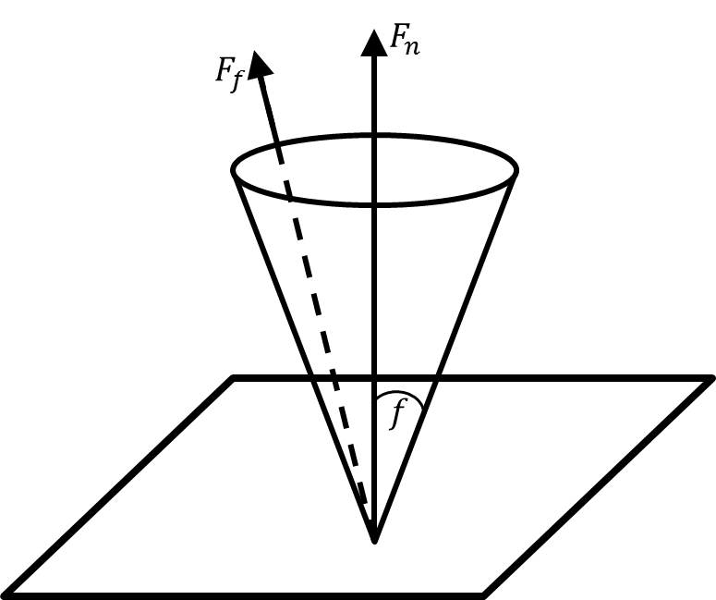

Figure 23 : Cône de frottement de Coulomb

La loi de contact s’écrit en fonction de la vitesse locale de glissement ${\dot{u}}_{tg}$  :

|  |  |
| --- | --- |
|  | (27) |

La loi de Coulomb est non conservative. Aussi, l’énergie potentielle relative au problème de contact n’a plus de minimum. Le problème associé à la condition de Moreau -Signorini avec prise en compte des forces de frottement est donc non convexe, non quadratique et non différentiable. Par conséquent, l’existence et l’unicité des résultats d’une analyse convexe ne sont plus garanties et cette méthode ne peut plus être appliquée. Cependant, pour de faibles coefficients de frottement, l’existence de solutions a été prouvée [89].

La méthode du point fixe pour la force normale est utilisée pour la résolution numérique du problème. Pour y arriver, les forces de frottement seront traitées par la loi de Tresca pour chaque itération de calcul. La loi de Tresca traite un problème de frottement réduit qui impose que la force locale de frottement soit inférieure à une constante. Elle s’écrit :

|  |  |
| --- | --- |
|  | (28) |

où $G_{T}=f\left|{\overline{F}}_{n}\right|$ et ${\overline{F}}_{n}$ est la valeur de la force normale au niveau du contact à l’itération de calcul en cours et c’est cette valeur intermédiaire qui servira au calcul de la force locale de frottement $F_{t}$. La force de frottement est ainsi, à chaque itération, à l’intérieur d’un cylindre de rayon $G_{T}$. Le traitement des forces aux niveaux des contacts se fait au niveau d’une boucle « interne ». La notation avec une barre renvoi à celle utilisée pour les multiplicateurs de Lagrange augmentés. En effet, les ${\overline{F}}_{n}$ sont exactement les multiplicateurs de Lagrange augmentés $\overline{λ}$ qui seront mis à jour dans la boucle « externe ».

En fonction de la vitesse locale de glissement ${\dot{u}}_{tg}$  cette loi s’écrit :

|  |  |
| --- | --- |
|  | (29) |

Dans la boucle « interne », les forces de frottement sont calculées en liaison avec l’état du contact, adhésif ou glissant. Au départ, il est supposé, pour tous les points où les jeux sont suffisamment petits, qu’il y a contact adhérent. Les forces de frottements locales $F_{f}^{trial}$ sont alors estimées par une approche utilisant des pénalités $ε_{f}$ :

|  |  |
| --- | --- |
| $$F_{f}^{trial}=ε_{f}\left(u_{tg}^{\left(k\right)}-u_{tg}^{\left(0\right)}\right)$$ | (30) |

où $u_{tg}^{\left(k\right)}$ est le déplacement tangentiel à l’itération (k) en cours et $u_{tg}^{\left(0\right)}$ est le déplacement tangentiel au pas de temps précédent ou au dernier incrément de chargement. L’énergie potentielle qui en découle est :

|  |  |
| --- | --- |
| $$\frac{1}{2}ε_{f}{\left(u_{tg}^{\left(k\right)}-u_{tg}^{\left(0\right)}\right)}^{2}$$ | (31) |

Cette énergie est additionnée à l’énergie potentielle de la structure. Les déplacements de la structure sont calculés en minimisant l’énergie potentielle totale (cette étape sera détaillée par la suite). Après la mise à jour des déplacements de la structure $u^{\left(k\right)}$ (verticaux et horizontaux), les valeurs des forces de frottement estimées sont réévaluées, puis l’algorithme vérifie la nature des contacts, adhérence ou glissement.

|  |  |
| --- | --- |
|  | (32) |

Il est judicieux de rappeler que selon la condition de Moreau -Signorini, ${\overline{F}}_{n}<0$. Il est aussi à préciser que pour un contact adhérent, $u_{tg}^{\left(k\right)}$ et $u_{tg}^{\left(0\right)}$ sont assez proches mais pas égales. Suivant la méthode des pénalités, plus la valeur de la « raideur » $ε_{f}$ est importante, moins l’erreur $\left\|u_{tg}^{\left(k\right)}-u_{tg}^{\left(0\right)}\right\|$ est grande.

Dans l’itération suivante, les forces de frottement des nœuds qui sont en contact adhérent continuent à être traités par la méthode des pénalités, par laquelle elles ont été estimé. La contribution, à l’énergie potentielle globale du système, des nœuds qui sont en contact glissant est quant à elle décrite par le travail mécanique des forces de frottement :

|  |  |
| --- | --- |
| $$F_{f}^{\left(k\right)}\left(u_{tg}^{\left(k\right)}-u_{tg}^{\left(0\right)}\right)=f{\overline{F}}_{n}sign\left({\dot{u}}_{tg}^{\left(k\right)}\right) \left(u_{tg}^{\left(k\right)}-u_{tg}^{\left(0\right)}\right)$$ | (33) |

Par la suite les déplacements de la structure sont de nouveau calculés en minimisant l’énergie potentielle globale du système en incluant les forces de frottement des contacts glissants (33).

L’état des contacts, entre glissant ou adhérent peut encore changer au sein de la boucle « interne ». Tant qu’il y a un point où l’état du contact change, on continue à passer par la boucle « interne ». La convergence de cet algorithme est assurée par le fait que les forces normales des contacts (i.e les multiplicateurs de Lagrange augmentés) sont maintenus constants dans le boucle « interne ». L’intérêt de la méthode de Lagrange augmentée est ainsi manifestement évident.

## L’énergie potentielle totale de la structure : la boucle « interne »

Suivant l’algorithme décrit précédemment, l’énergie potentielle totale de la structure du palier à feuilles est :

|  |  |
| --- | --- |
| $${ Π}_{ALM}\left(x\right)=\frac{1}{2}{u_{b}}^{T}K_{b}u_{b}+\frac{1}{2}{u_{t}}^{T}K_{t}u_{t}$$ $$+\sum_{i=1}^{N_{cntct}}{\left({\overline{λ}}_{i}g_{i}+\frac{1}{2}ε_{ALM}g_{i}^{2}\right)}$$ $$+\frac{1}{2}\sum_{i=1}^{N_{stick}}{ε_{f}{\left(u_{b,i}-u_{b,i}^{\left(0\right)}\right)}^{2}}-\sum_{i=1}^{N_{slip}}{\underset{F_{f,i}}{\underbrace{f{\overline{λ}}_{i}sign\left({\dot{u}}_{b,i}\right)}}\left(u_{b,i}-u_{b,i}^{\left(0\right)}\right)}$$ $$+\frac{1}{2}\sum_{i=1}^{N_{Rotor}}{ε_{r}g_{r,i}^{2}}$$ | (34) |

où $N_{cntct}$ est le nombre de nœuds où des contacts entre feuilles lisse et plissée ou entre feuille plissée et bague extérieure peuvent se produire. Naturellement, le contact ne se produit pas dans tous les nœuds où il est susceptible d’avoir lieu. On a ainsi $N_{cntct}≤2N_{bumps}$, où $N_{bumps}$ est le nombre de nœuds du plissé, le facteur 2 vient du fait de la discrétisation de chaque plissé par deux nœuds, un pour son sommet et un pour sa base de droite. Avec ceci on identifie trois autres ensembles de nœuds, ceux où le contact qui se produit est de nature adhérente $N_{stick}$, ceux où le contact qui a lieu est de nature glissante $N_{slip}$, puis $N_{Rotor}$, l’ensemble des nœuds où le rotor est en contact avec la feuille supérieure.

Comme le contact est forcément adhérent ou glissant mais pas les deux en même temps, les ensembles de nœuds $N_{cntct}, N_{stick}$ et $N_{slip}$ vérifient :

|  |  |
| --- | --- |
| $$N_{stick}∩N_{slip}=Ø$$ | (35) |
| $$N_{cntct}=N_{stick}+N_{slip}$$ | (36) |

Dans l’équation (34), le troisième terme correspond à l’énergie potentielle due aux contacts normaux des plissés. Les fonctions correspondant à ces écarts $g_{i}$ peuvent être scindés en deux catégories, ceux des contacts aux sommets des plissés $g_{t,i}$ et ceux aux bases des plissés $g_{b,i}$.

Le quatrième et cinquième terme sont relatifs à la nature des contacts qui se produisent. Ils correspondent successivement aux énergies potentielles des nœuds en contact adhérent et ceux des nœuds en contact glissant (sous forme de travaux des forces de frottement locales).

Le sixième, et dernier terme de cette équation, est dû aux contacts entre le rotor et la feuille supérieure.

Les fonctions de pénalités sont ainsi présentes dans trois termes de l’équation de l’énergie globale : une première fois pour les multiplicateurs de Lagrange augmentés $ε_{ALM}$, une deuxième fois pour les nœuds en contacts adhérents $ε_{f}$, puis la troisième fois pour les nœuds avec des contacts entre le rotor et la feuille supérieure $ε_{r}$. Les pénalités ressemblent à des raideurs de ressorts de valeurs différentes, avec généralement $ε_{ALM}≪ ε_{f} , ε_{r}$.

Par exemple, pour un plissé unique, les équations de l’algorithme peuvent être détaillés, en utilisant les notations de la Figure 24 et de la Figure 19. Par la suite, l’extension de ces équations à n’importe quel nombre de plissés se fait sans nulle difficulté.

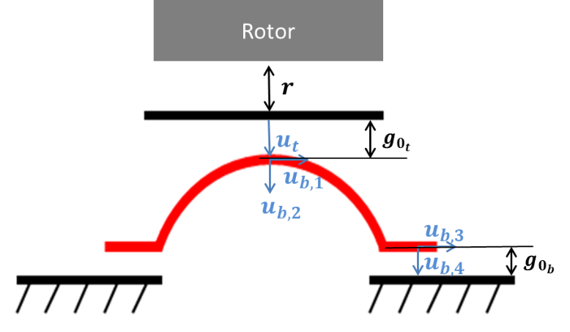

Figure 24 : Notation pour un palier à feuilles d’un seul plissé

|  |  |
| --- | --- |
| $$Π_{ALM}=\frac{1}{2}{u_{b}}^{T}K_{b}u_{b}+\frac{1}{2}K_{t}{u_{t}}^{2}$$ $$+{\overline{λ}}_{t}\left({g_{0}}_{t}-u_{t}+u_{b,2}\right)+\frac{1}{2}ε_{ALM}{\left({g_{0}}_{t}-u_{t}+u_{b,2}\right)}^{2}$$ $$+{\overline{λ}}_{b}\left({g_{0}}_{b}-u_{b,4}\right)+\frac{1}{2}ε_{ALM}{\left({g_{0}}_{b}-u_{b,4}\right)}^{2}$$ $$+{ICNTCT}_{t}\left[\frac{1}{2}ε_{f}{\left(u_{b,1}-u_{b,1}^{\left(0\right)}\right)}^{2}{ISTICK}_{t}-\underset{F_{f,t}}{\underbrace{{f\overline{λ}}_{t}sign\left({\dot{u}}_{b,1}\right)}}\left(u_{b,1}-u_{b,1}^{\left(0\right)}\right)\left({ISTICK}_{t}-1\right)\right]$$ $$+{ICNTCT}_{b}\left[\frac{1}{2}ε_{f}{\left(u_{b,3}-u_{b,3}^{\left(0\right)}\right)}^{2}{ISTICK}_{b}-\underset{F_{f,b}}{\underbrace{{f\overline{λ}}_{b}sign\left({\dot{u}}_{b,3}\right)}}\left(u_{b,3}-u_{b,3}^{\left(0\right)}\right)\left({ISTICK}_{b}-1\right)\right]$$ $$+\frac{1}{2}\sum_{i=1}^{N_{Rotor}}{ε_{r}{\left(r+u_{t}\right)}^{2}}$$ | (37) |

où ${ICNTCT}_{t}=1$ si le contact entre le sommet du plissé et la feuille lisse se produit, sinon ${ICNTCT}_{t}=0$. De même ${ICNTCT}_{b}=1$ si le contact entre la base du plissé et la bague extérieure se produit, sinon ${ICNTCT}_{b}=0$. Pour les nœuds considérés en contact, seront introduits les paramètres ${ISTICK}_{t}$ et ${ISTICK}_{b}$; ${ISTICK}_{t}=1$ si le contact entre le sommet du plissé et la feuille supérieure est de nature adhérente. De même pour la base du plissé, si le contact avec la bague extérieure est adhérent, ${ISTICK}_{b}=1$.

Le minimum de l’énergie potentielle suivant les degrés de liberté de la structure conduit à :

|  |  |
| --- | --- |
| $$\frac{∂Π_{ALM}}{∂u_{b,1}}=\sum_{j=1}^{4}{{K_{b}}_{1,j}u_{b,j}}+{ICNTCT}_{t}\left[ε_{f}\left(u_{b,1}-u_{b,1}^{\left(0\right)}\right){ISTICK}_{t}-{f\overline{λ}}_{t}sign\left({\dot{u}}_{b,1}\right)\left({ISTICK}_{t}-1\right)\right]=0$$ | (38) |
| $$\frac{∂Π_{ALM}}{∂u_{b,2}}=\sum_{i=1}^{4}{{K_{b}}_{2,j}u_{b,j}+{\overline{λ}}_{t}+ε_{ALM}\left({g_{0}}_{t}-u_{t}+u_{b,2}\right)}=0$$ | (39) |
| $$\frac{∂Π_{ALM}}{∂u_{b,3}}=\sum_{i=1}^{4}{{K_{b}}_{3,j}u_{b,j}}+{ICNTCT}_{b}\left[ε_{f}\left(u_{b,3}-u_{b,3}^{\left(0\right)}\right){ISTICK}_{b}-{f\overline{λ}}_{b}sign\left({\dot{u}}_{b,3}\right)\left({ISTICK}_{b}-1\right)\right]=0$$ | (40) |
| $$\frac{∂Π_{ALM}}{∂u_{b,4}}=\sum_{i=1}^{4}{{K_{b}}_{4,j}u_{b,j}-{\overline{λ}}_{b}-ε_{ALM}\left({g_{0}}_{b}-u_{b,4}\right)}=0$$ | (41) |
| $$\frac{∂Π_{ALM}}{∂u_{t}}=K_{t}u_{t}-{\overline{λ}}_{t}-ε_{ALM}\left({g_{0}}_{t}-u_{t}+u_{b,2}\right)+ε_{r}\left(r+u_{t}\right)=0$$ | (42) |

Ce qui, écrit dans une formulation matricielle, donne :

|  |  |
| --- | --- |
| $$\underset{\left[K_{ALM}\right]}{\underbrace{\left(\left[\begin{matrix}K_{b} & 0 \\ 0 & K_{t}\end{matrix}\right]+\left[\begin{matrix}ε_{f}{ISTICK}_{t}{ICNTCT}_{t} \\ 0 \\ \begin{matrix}0 \\ 0 \\ 0\end{matrix}\end{matrix}\begin{matrix}0 \\ ε_{ALM} \\ \begin{matrix}0 \\ 0 \\ -ε_{ALM}\end{matrix}\end{matrix} \begin{matrix}0 \\ 0 \\ \begin{matrix}ε_{f}{ISTICK}_{b}{ICNTCT}_{b} \\ 0 \\ 0\end{matrix}\end{matrix} \begin{matrix}0 \\ 0 \\ \begin{matrix}0 \\ ε_{ALM} \\ 0\end{matrix}\end{matrix}\begin{matrix}0 \\ -ε_{ALM} \\ \begin{matrix}0 \\ 0 \\ ε_{ALM}+ε_{c}\end{matrix}\end{matrix}\right]\right)}}\left\{\begin{matrix}u_{b,1} \\ u_{b,2} \\ \begin{matrix}u_{b,3} \\ u_{b,4} \\ u_{t}\end{matrix}\end{matrix}\right\}=\left\{\begin{matrix}{ICNTCT}_{t}\left[ε_{f}u_{b,1}^{\left(0\right)}{ISTICK}_{t}+{f\overline{λ}}_{t}sign\left({\dot{u}}_{b,1}\right)\left({ISTICK}_{t}-1\right)\right] \\ {-\overline{λ}}_{t}-ε_{ALM}{g_{0}}_{t} \\ \begin{matrix}{ICNTCT}_{b}\left[ε_{f}u_{b,3}^{\left(0\right)}{ISTICK}_{b}+{f\overline{λ}}_{b}sign\left({\dot{u}}_{b,3}\right)\left({ISTICK}_{b}-1\right)\right] \\ {\overline{λ}}_{b}+ε_{ALM}{g_{0}}_{b} \\ {\overline{λ}}_{t}+ε_{ALM}{g_{0}}_{t}-ε_{r}r\end{matrix}\end{matrix}\right\}$$ | (43) |

La fonction « sign » présente dans le vecteur de second membre de cette équation pose un problème mathématique du fait de sa discontinuité. En effet, elle vaut 1 pour des arguments positifs et -1 pour des arguments négatifs. Pour y remédier, une régularisation est introduite pour obtenir une solution robuste du système non-linéaire d’équations.

Une approximation par la fonction « atan » est utilisée. Elle est adaptée car elle tend vers $+\frac{π}{2}$ en $+∞$ et symétriquement elle tend vers $-\frac{π}{2}$ en $-∞$.

|  |  |
| --- | --- |
| $$sign\left({\dot{u}}_{tg}^{\left(k\right)}\right)=\frac{2}{π}atan\left(\frac{u_{tg}^{\left(k\right)}-u_{tg}^{\left(0\right)}}{τ_{f}}\right)⁡$$ | (44) |

où $τ_{f}$ est le pas de temps. Ce dernier doit être judicieusement choisi pour avoir, en valeur absolue, $\left|\frac{u_{tg}^{\left(k\right)}-u_{tg}^{\left(0\right)}}{τ_{f}}\right|$ suffisamment grande.

L’équation du système non linéaire donne ainsi lieu à la définition :

|  |  |
| --- | --- |
| ${F_{ALM}}^{(k)}\left(u\right)=\left[K_{ALM}\right]\left\{\begin{matrix}u_{b,1} \\ u_{b,2} \\ \begin{matrix}u_{b,3} \\ u_{b,4} \\ u_{t}\end{matrix}\end{matrix}\right\}-\left\{\begin{matrix}{ICNTCT}_{t}\left[ε_{f}u_{b,1}^{\left(0\right)}{ISTICK}_{t}+{f\overline{λ}}_{t}\frac{2}{π}atan\left(\frac{u_{b,1}-u_{b,1}^{\left(0\right)}}{τ_{f}}\right)\left({ISTICK}_{t}-1\right)\right] \\ {-\overline{λ}}_{t}-ε_{ALM}{g_{0}}_{t} \\ \begin{matrix}{ICNTCT}_{b}\left[ε_{f}u_{b,3}^{\left(0\right)}{ISTICK}_{b}+{f\overline{λ}}_{b}\frac{2}{π}atan\left(\frac{u_{b,3}-u_{b,3}^{\left(0\right)}}{τ_{f}}\right)\left({ISTICK}_{b}-1\right)\right] \\ {\overline{λ}}_{b}+ε_{ALM}{g_{0}}_{b} \\ {\overline{λ}}_{f}+ε_{ALM}{g_{0}}_{t}-ε_{r}r\end{matrix}\end{matrix}\right\}$ =0 | (45) |

Pour faciliter l’écriture de l’équation à résoudre par l’algorithme de Newton-Raphson, la notation suivante est introduite :

|  |  |
| --- | --- |
| $$u={\left\{\begin{matrix}u_{b,1} & u_{b,2} & u_{b,3} & u_{b,4} & u_{t}\end{matrix}\right\}}^{T}$$ | (46) |

Le jacobien associé aux systèmes d’équations non-linéaires (43) est :

|  |  |
| --- | --- |
| $${J_{ALM}}^{(k)}=\left[K_{ALM}\right]-DIAG\left\{\begin{matrix}{ICNTCT}_{t}\left[\frac{2}{π}\frac{{f\overline{λ}}_{f}\left({ISTICK}_{t}-1\right)}{τ_{f}\left\{1+{\left[{\left(u_{b,1}-u_{b,1}^{\left(0\right)}\right)}/{τ_{f}}\right]}^{2}\right\}}\right] \\ 0 \\ \begin{matrix}{ICNTCT}_{b}\left[\frac{2}{π}\frac{{f\overline{λ}}_{b}\left({ISTICK}_{b}-1\right)}{τ_{f}\left\{1+{\left[{\left(u_{b,3}-u_{b,3}^{\left(0\right)}\right)}/{τ_{f}}\right]}^{2}\right\}}\right] \\ 0 \\ 0\end{matrix}\end{matrix}\right\}$$ | (47) |

où DIAG est une matrice diagonale. Cette matrice jacobienne présente l’avantage d’être symétrique, définie positive et facilement inversable.

Par la suite, le vecteur des positions des degrés de liberté de la structure à l’itération k, $u^{\left(k\right)}$ est obtenu à partir des positions à l’itération k-1, $u^{\left(k-1\right)}$, par :

|  |  |
| --- | --- |
| $$u^{\left(k\right)}=u^{\left(k-1\right)}-{\left[J_{ALM}^{\left(k-1\right)}\right]}^{-1}F_{ALM}^{\left(k-1\right)}$$ | (48) |

Dans cet algorithme le pas de temps $τ_{f}$ a été ajusté après des essais. A ce niveau, il est à signaler que cette approximation numérique de la force de frottement de Coulomb dépend de deux paramètres ajustables, $ε_{f}$ et $τ_{f}$. Ces paramètres peuvent être interprétés successivement comme la raideur des contacts entre les rugosités des surfaces et l’échelle de temps nécessaire pour changer les sens des glissements aux niveaux des contacts[1].

## La boucle « externe » de l’algorithme d’étude de la structure

Après la résolution des forces de frottement, les multiplicateurs de Lagrange augmentés sont mis à jour dans la boucle « externe », ${\overline{λ}}_{new}={\overline{λ}}_{old}+ε_{ALM}g_{new}$. Il a déjà été mentionné que l’approximation de Tresca des forces de frottement peut être interprétée comme une solution située à l’intérieur d’un cylindre. La Figure 25 montre comment le cône des forces de frottement est approximé par une succession de cylindres. Ainsi, une approximation de la loi de Coulomb est faite par la loi de Tresca :

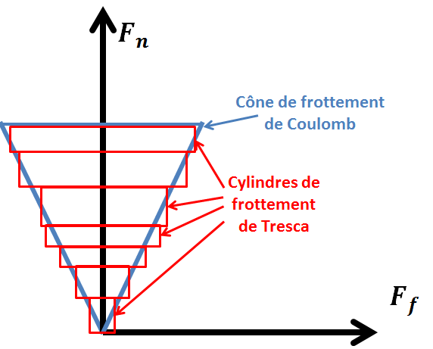

Figure 25 : Approximation du cône de frottement de Coulomb par des cylindres de frottement de Tresca

Un organigramme montrant les fonctionnalités de chacune des boucles « internes » et « externes » est exposé dans la Figure 26 :

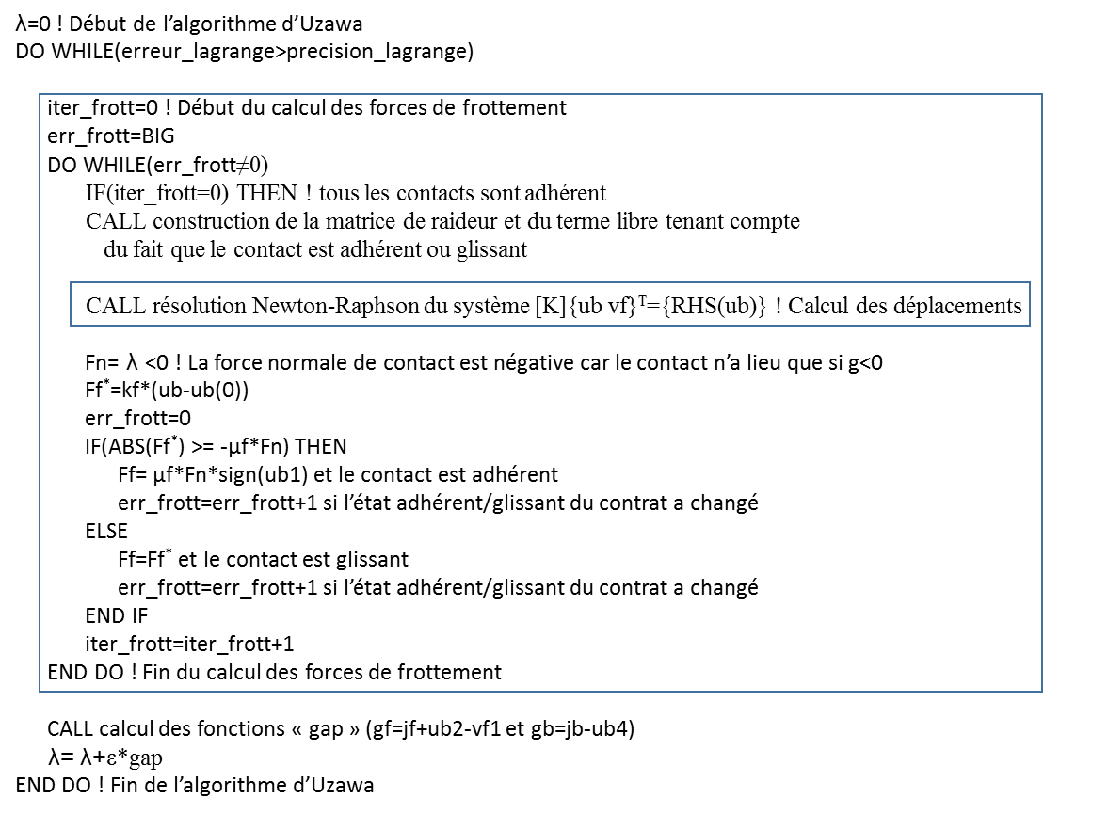

Figure 26 : Algorithme de détermination des forces de frottement par utilisation des multiplicateurs de Lagrange augmentés

## La boucle des contacts

Après la convergence des itérations de la boucle « externe » de calcul des forces normales, les états des contacts doivent être vérifiés. Pour chaque nœud, si la valeur du multiplicateur de Lagrange est positive, alors un écart est présent et le contact n’a pas lieu. Aussi si au départ il a été supposé qu’il y a contact au niveau de ce nœud, l’algorithme doit être repris dès le départ en mettant à jour l’état de ce contact. La même décision est prise si le contact a été supposé absent et que le multiplicateur de Lagrange se révèle être négatif.

Il existe donc une troisième boucle qui englobe celle dite « boucle externe ». La Figure 27 montre le positionnement des boucles de l’algorithme de frottement les unes par rapport aux autres. Il existe ainsi trois boucles imbriquées, la première pour détecter les contacts, la deuxièmes pour le calcul des forces normales aux niveaux des contacts, puis la troisième pour le calcul des forces tangentielles locales toujours au niveau des contacts. Le calcul des déplacements des nœuds est donné par un système non linéaire (43) qui peut être considéré comme une quatrième boucle.

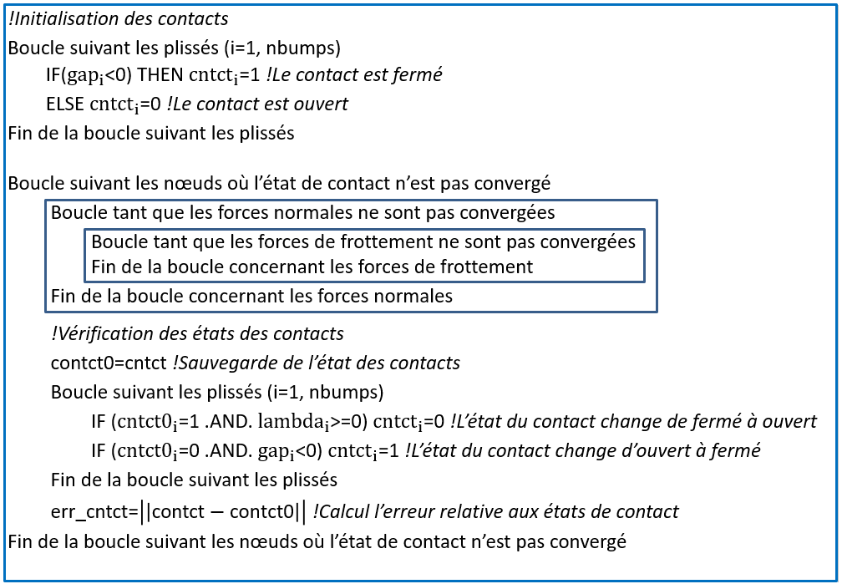

Figure 27 : Algorithme de détection et de mise à jour de l’état des contacts (ouverts ou fermés)

## Résultats numériques

Pour les calculs suivants, un palier de première génération est utilisé. Ce type de paliers a été soigneusement analysé par de nombreux chercheurs et pourrait aisément servir de base de travail. Les caractéristiques de la structure en feuille sont illustrées sur la Figure 28 et listées dans le Tableau 1.

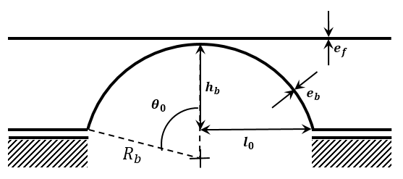

Figure 28 : Géométrie d’un plissé de palier à feuilles

Tableau 1 : Caractéristiques géométriques de la structure du palier à feuilles

|  |  |
| --- | --- |
| Longueur axial du palier (mm), *L* | 38.1 |
| Rayon de l’arbre (mm), *R* | 19.05 |
| Jeu radial (μm), $C_{r}$ | 31.8 |
| Nombre de plissés, *Nbumps* | 26 |
| Epaisseur de la feuille supérieure (mm), $e_{t}$ | 0.102 |
| Epaisseur de la feuille plissée (mm), $e_{b}$ | 0.102 |
| Module de Young (GPa), *E* | 214 |
| Coefficient de Poisson, *υ* | 0.29 |
| Pitch du plissé (mm), *p* | 4.572 |
| Longueur d’un plissé (mm), 2 $l_{0}$ | 3.556 |
| Hauteur d’un plissé (mm), *hb* | 0.508 |

Les tests appliqués consistent en un déplacement progressif du rotor vers la structure du palier à feuille dans les directions positive et négative des axes X et Y (Figure 20). Pour ces tests, la bague extérieure est supposée fixe, puis par des incrémentations successives de l’excentricité, le rotor est poussé vers les feuilles jusqu’au déplacement radial maximum imposé. Par la suite, l’arbre est retiré jusqu’à sa position initiale au centre du palier.

### Structure sans défauts d’usinage

Les premières comparaisons sont faites avec le modèle original présenté dans [44] pour un palier exempt de tout défauts d’usinage. Les résultats sont exposés dans la Figure 29 pour deux cas différents, le premier avec un coefficient de frottement de 0.1 puis un deuxième sans frottements. Sur cette figure seules les réponses directes (parallèles à la direction de chargement) sont exposées, les réponses croisées étant très faibles. Le déplacement maximal du rotor est de 79.5 μm, soit 2.5 fois le jeu radial. Ceci signifie que l’arbre commence par consommer le jeu radial de 31.8 μm puis il enfonce une partie de la feuille supérieure, puis de la feuille plissée par la suite, sur 47.7 μm.

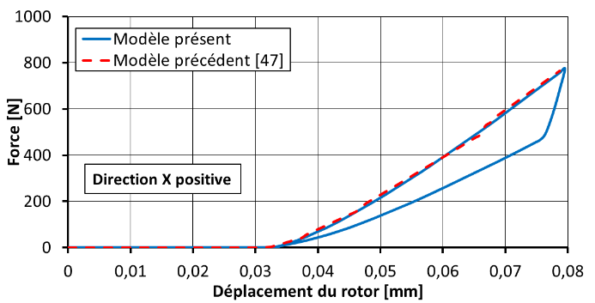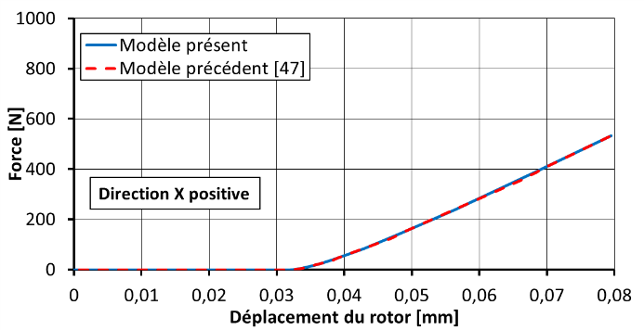

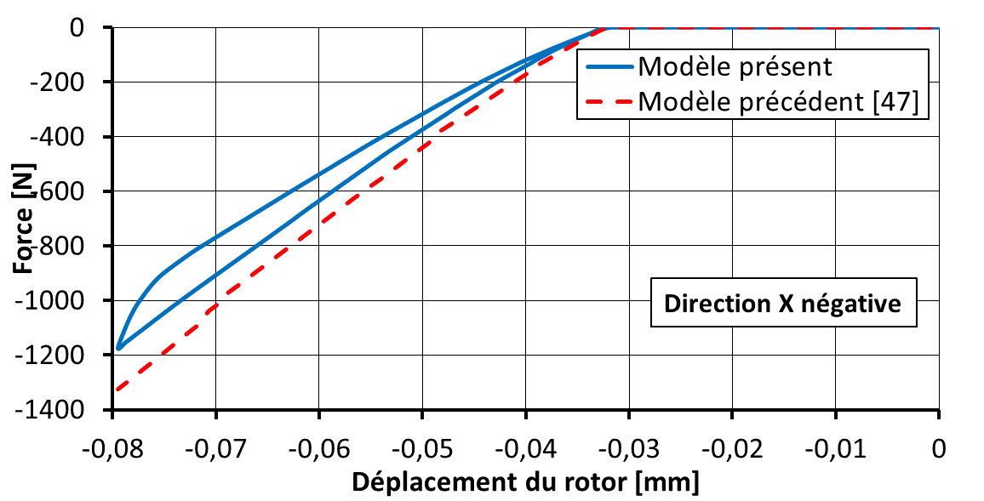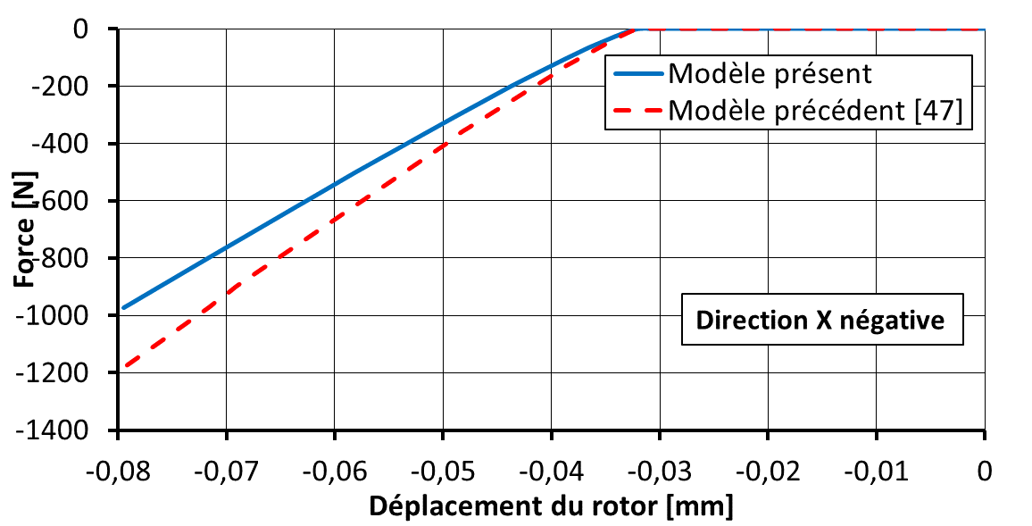

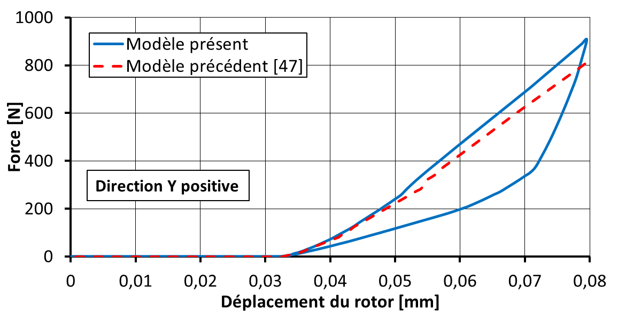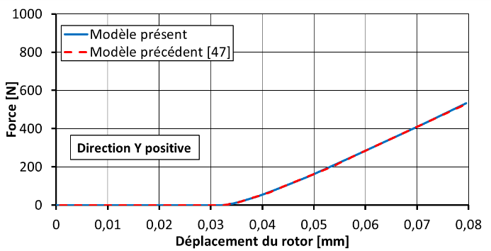

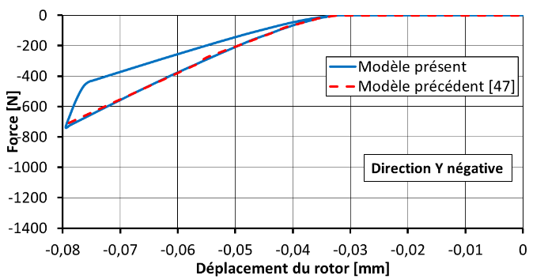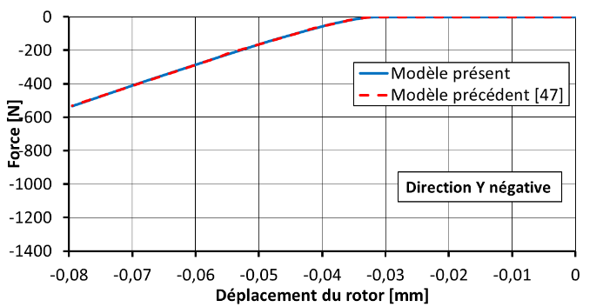

Figure 29 : Forces structurelles du palier à feuilles sans défauts d’usinage. Comparaison avec [44] (coefficient de frottement : à droite f=0 et à gauche f=0.1)

L'ancien modèle de contact de [44] prenait en compte le frottement par le modèle de Coulomb mais était basé sur un algorithme qui ne faisait aucune distinction entre les cycles de chargement et de déchargement statiques. Par conséquent, une seule courbe (en pointillée) est obtenue avec le modèle [44]. Le présent modèle établit une distinction claire entre le cycle de chargement et de déchargement avec frottement et prédit donc la boucle d'hystérésis attendue. Ces boucles quantifient l’énergie perdue par frottements.

L'influence du frottement sur la charge statique est clairement montrée par les résultats représentés sur la Figure 29. Un coefficient de frottement de 0,1 conduit à une augmentation de 20-60% de la charge statique en fonction de la direction de chargement.

La Figure 29 montre que pour les directions + X et -Y, les résultats obtenus avec le modèle de contact de [44] et le modèle actuel coïncident alors que des différences sont présentes pour les directions -X et + Y. Ces deux derniers cas de chargement correspondent à des déplacements radiaux vers la direction du point de soudure des feuilles. Les différences peuvent être expliquées à partir de l'analyse de la charge supportée par chaque plissé.

La Figure 30 représente la charge sur chaque plissé pour le déplacement radial maximal du rotor (c'est-à-dire 2,5 le jeu radial).

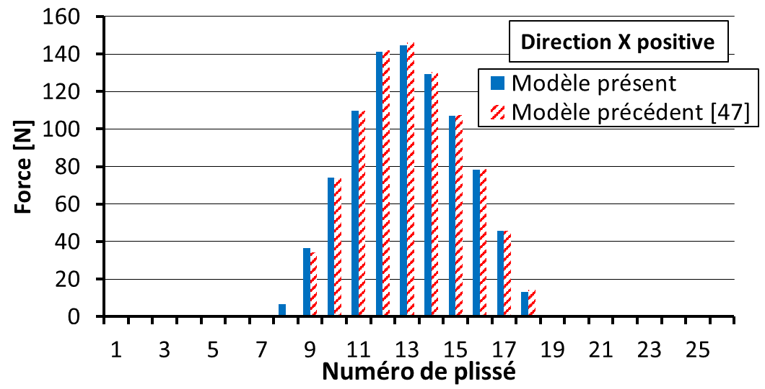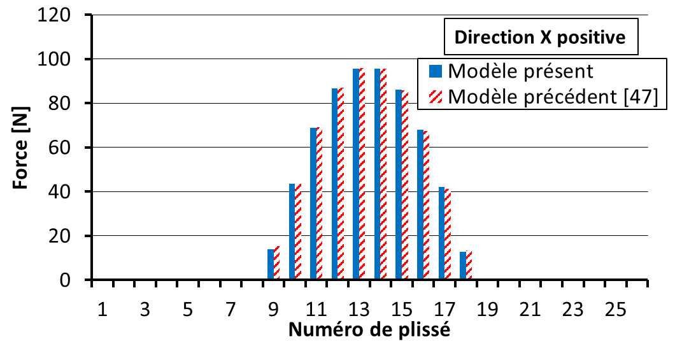

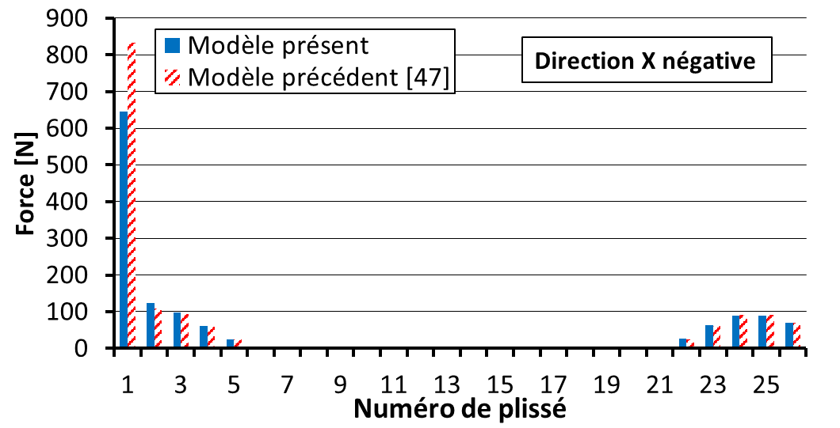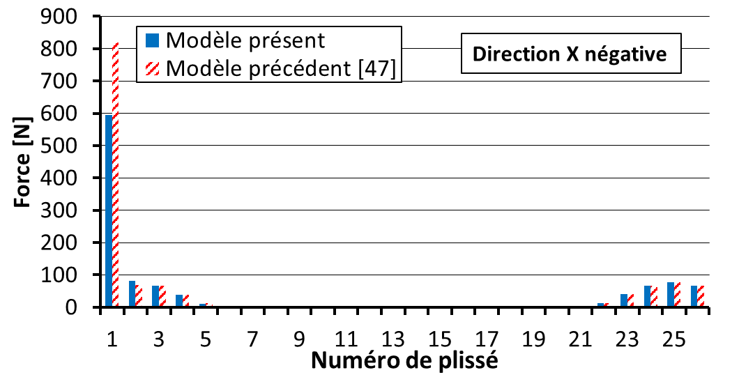

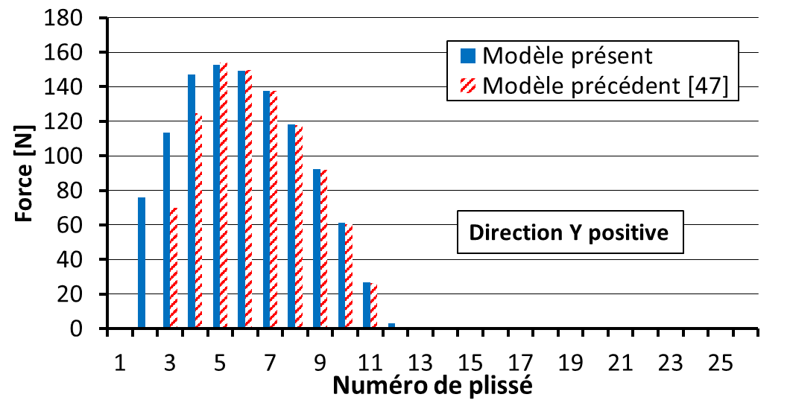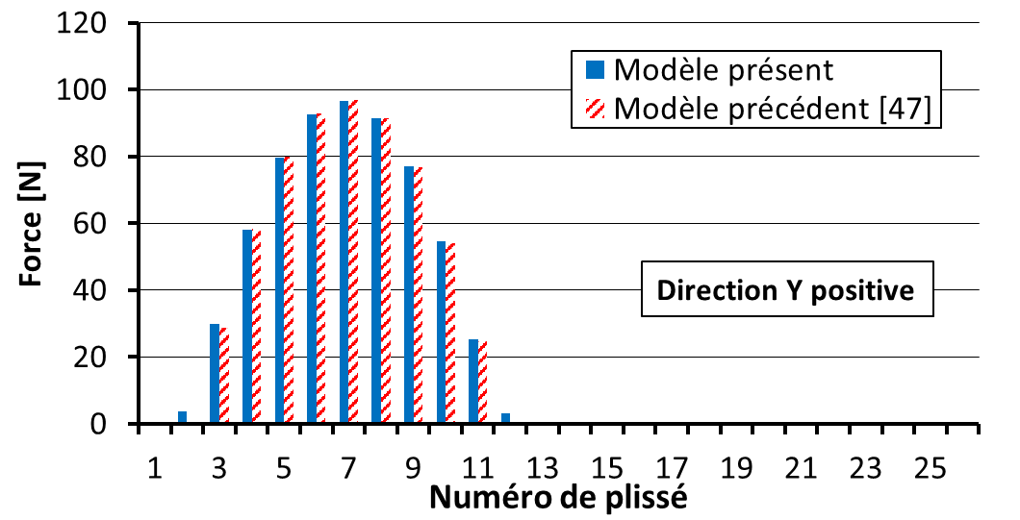

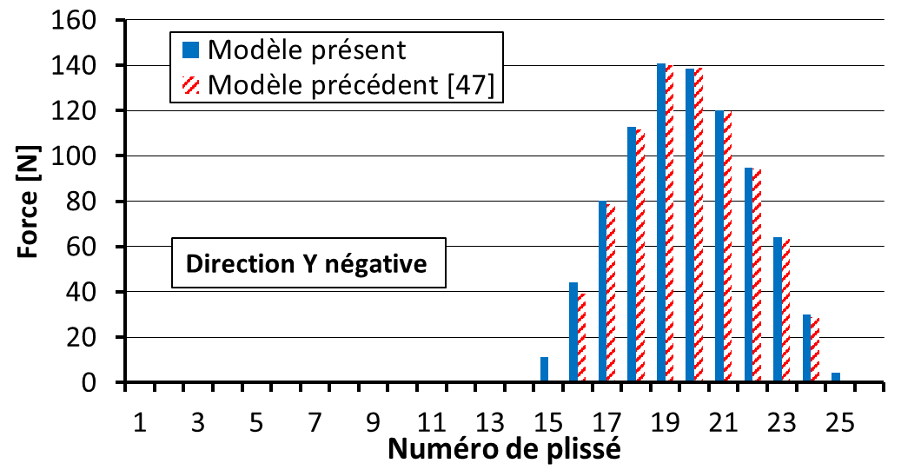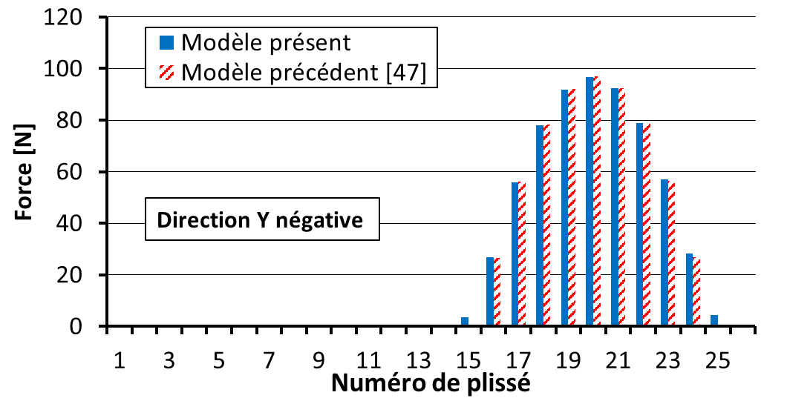

Figure 30 : Chargement des plissés pour un déplacement imposé du rotor de 2.5 $C_{r}$ dans les quatre directions principales du palier (coefficient de frottement : à droite f=0 et à gauche f=0.1)

Il est à noter que pour la direction -X, le premier plissé du côté de la soudure est beaucoup plus chargée que le reste des plissés. Tout en respectant cette tendance, le nouveau modèle prédit une force inférieure pour le premier plissé tandis que les plissés suivants (de 2 à 5) sont légèrement plus chargées. Ce résultat vaut pour les deux cas, avec et sans frottement.

Cette différence est due à la feuille supérieure qui était absente dans le précédent modèle et qui permet une distribution plus uniforme de la charge sur les plissés. La charge prédite par le nouveau modèle pour la direction -X est donc légèrement inférieure.

Pour la direction + Y, les résultats de la Figure 29 obtenus avec frottement montrent une force légèrement plus grande prédite par le nouveau modèle alors qu'en l'absence de frottement, les deux modèles donnent les mêmes résultats. La Figure 30 montre que les forces prédites par le nouveau modèle avec frottement sont plus importantes pour les plissés 2 à 4 (en particulier le plissé 2) tout en étant identiques au modèle précédent pour le reste des plissés. Cette différence peut être due à un effet combiné de la feuille supérieure et de la force de frottement. Dans tous les cas, la présence de la feuille supérieure dans le nouveau modèle renforce le couplage des plissés, tout en diminuant légèrement le gradient de charge d’un plissé sur l’autre.

D'autres comparaisons faites avec un modèle complet d'élasticité non-linéaire développé avec un code commercial d'éléments finis sont exposés dans la Figure 31. Une partie des résultats obtenus avec le code d'éléments finis ont été présentés dans [43].

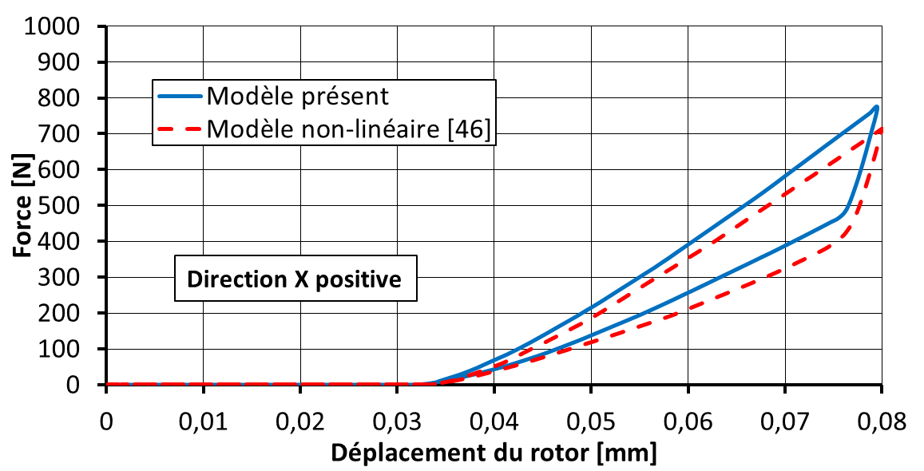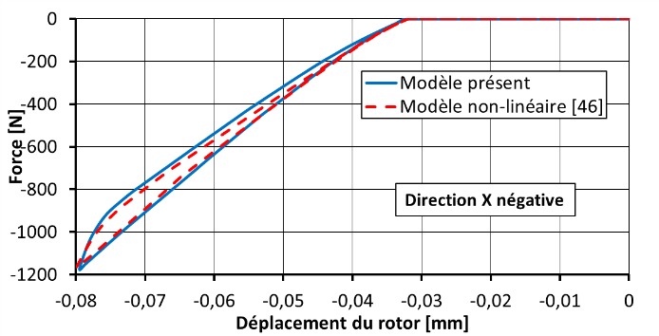

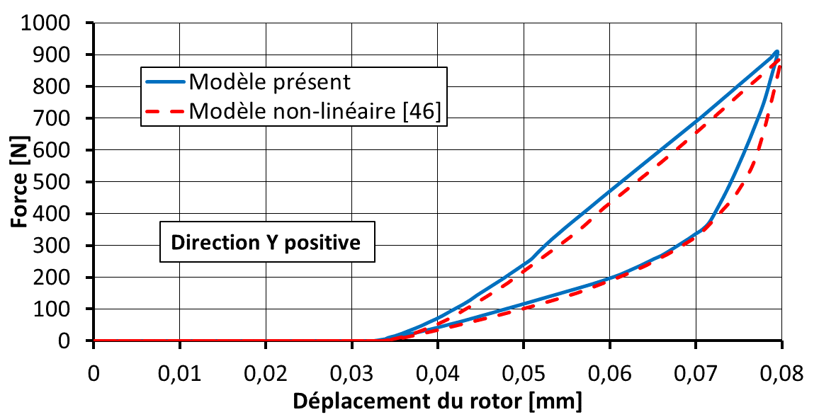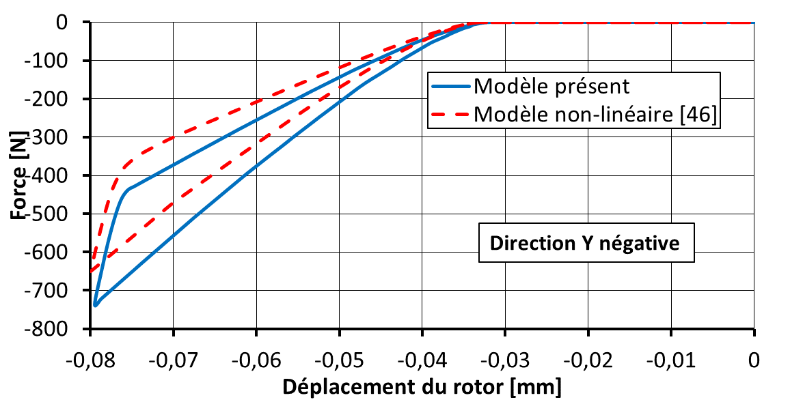

Figure 31 : Forces structurelles du palier à feuilles sans défauts d’usinage. Comparaison avec [43] (coefficient de frottement : f=0.1)

Les résultats des deux modèles sont très proches mais pas identiques. Les différences proviennent du fait que dans le modèle structurel non linéaire, la feuille supérieure et la feuille plissée sont modélisées comme des coques élastiques alors que le rotor et la bague extérieure étaient considérés comme rigides. Les contacts peuvent alors se produire entre les nœuds et les éléments des feuilles supérieure et inférieure et sont traités dans une approche maître-esclave [89]. Pendant le chargement et le déchargement, un nœud maître peut successivement se poser sur les faces de différents éléments esclaves. De plus, le contact n'est pas réduit à une seule paire d'éléments maître-esclave : de nombreux nœuds maîtres voisins peuvent s'étendre sur des éléments esclaves voisins. Ceci est une conséquence naturelle de la modélisation de la feuille supérieure et de la feuille plissée en tant que coques élastiques.

Le modèle présenté dans ce travail pour la feuille ondulée est beaucoup plus simplifié. Les plissés sont remplacés par des ressorts et les contacts entre les éléments de la structure à feuilles ne peuvent se produire que dans une approche nœud-nœud : chaque nœud de la feuille peut entrer en contact avec le nœud de l'autre feuille qu'il lui est en vis-à-vis. Même si un modèle plus élaboré aurait été utilisé pour la feuille supérieure (par exemple un modèle de plaque), les résultats n'auraient pas été différents car le contact de nœud à nœud est imposé par le modèle simplifié de feuille ondulée.

Le modèle actuel présente l'avantage d'être très efficace en termes de temps de calcul par rapport au modèle structurel complet. Par exemple, un cycle de chargement-déchargement nécessite des heures dans le modèle structurel complet et seulement quelques minutes dans le modèle simplifié avec 100 étapes intermédiaires de calcul également espacés. Le prix à payer pour l'efficacité de calcul sont les différences illustrées à la Figure 31.

### Structure avec défauts d’usinage

D'autres comparaisons entre le nouveau modèle et le modèle complet d'élasticité non linéaire de [43] peuvent être faites dans le cas du palier à feuille avec des défauts d’usinage. Des défauts impactant la hauteur initiale des plissés de la feuille ondulée peuvent être imposées dans le nouveau modèle simplifié en utilisant des contraintes géométriques.

Il convient de souligner que le modèle introduit dans [44] n'avait aucune possibilité de prendre en compte les défauts d’usinage. L'absence de la feuille supérieure dans ce modèle ne permettait pas la prise en compte des défauts d’usinage.

Il a été considéré que les défauts d’usinage suivent une distribution normale avec une valeur moyenne égale à la valeur nominale de la hauteur des plissés (c'est-à-dire 508 μm) et une valeur de l’écart type $σ_{hb}$ donnée par l’utilisateur.

Les résultats obtenus pour un déplacement du rotor de $2.5 C_{r}$ vers + X sont représentés sur la Figure 32 et la Figure 33 pour un écart type de 10 μm puis de 20 μm, respectivement (c'est-à-dire 2% puis 4% de la hauteur des plissés).

Les hauteurs des 26 plissés avec défauts d’usinage sont représentées par des barres pour chaque cas de calcul et comparées avec la hauteur nominale des plissés.

Six profils de plissés sont présentés dans les Figure 32 et Figure 33 : cinq de ces six profils sont ceux présentés dans les figures 12 et 13 de la référence [43]. Les résultats du nouveau modèle simplifié coïncident bien avec le modèle complet d'élasticité non linéaire. Dans certains cas, les forces radiales prédites par le nouveau modèle simplifié sont plus élevées mais la boucle d'hystérésis délimitée par le cycle de chargement-déchargement est toujours bien prédite.

Les hauteurs de plissés représentées par des barres sur les Figure 32 et Figure 33 donnent également un aperçu de la façon dont le jeu radial est affecté par les défauts d’usinage. La pratique numérique a toujours besoin d'un jeu radial pour décrire complètement la géométrie du palier. Ce jeu radial peut même être négatif lorsqu'il correspond à une interférence entre le rotor et la feuille supérieure (palier préchargé). Cependant, en raison de l'élasticité de la structure à feuilles, le jeu radial est assez difficile à mesurer avec précision. Par conséquent, les mesures expérimentales donnent un jeu radial affecté par des incertitudes assez élevées. Par exemple, si les résultats de la Figure 32 et de la Figure 33 avaient été des données expérimentales, le jeu dans la direction + X aurait pu être estimé comme le déplacement radial du rotor pour lequel $F_{x}$ est inférieure à un seuil donné.

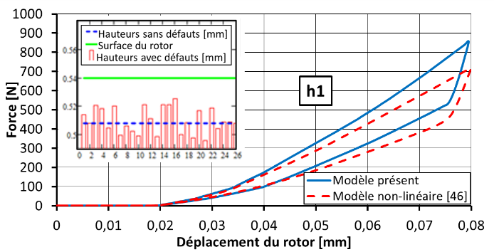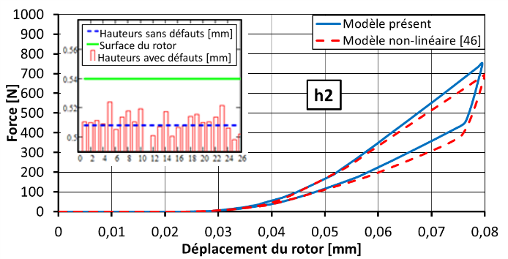

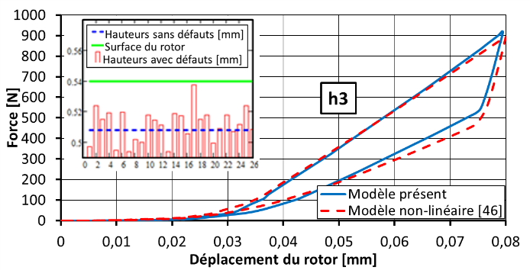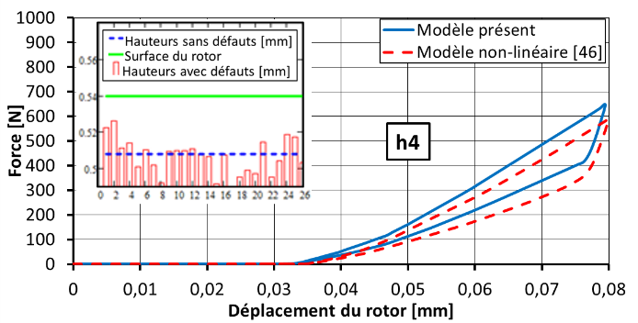

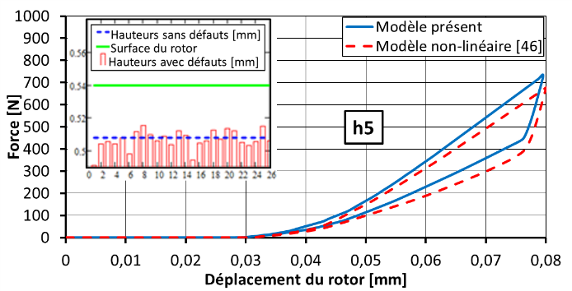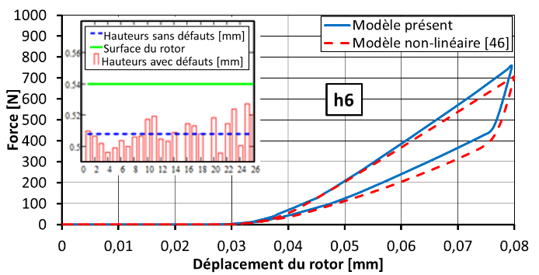

Figure 32 : Forces structurelle dans la direction « +X »  σhb=10µm

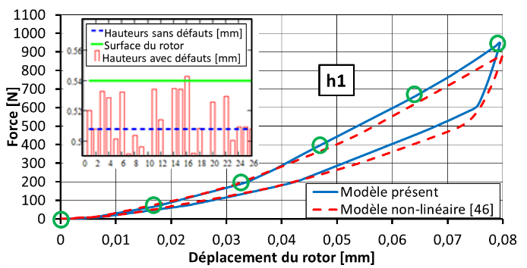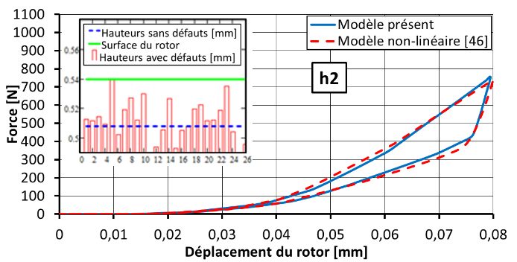

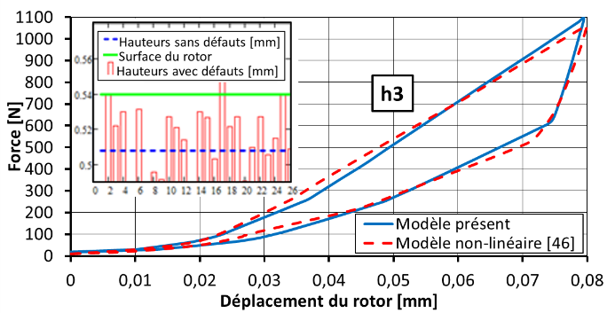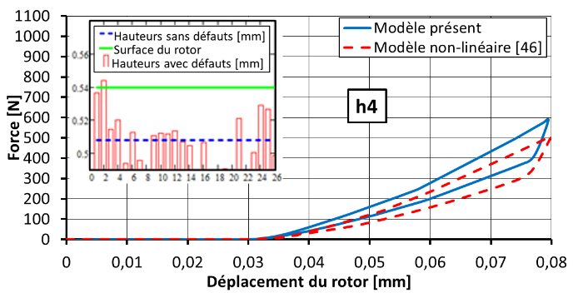

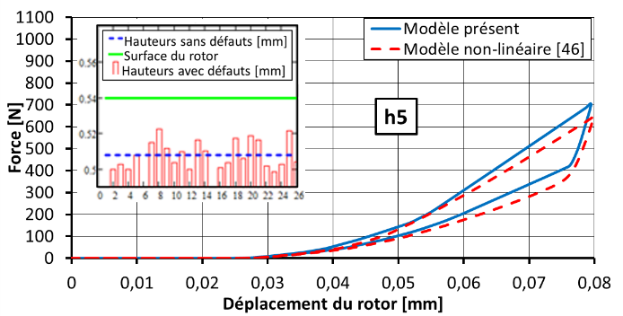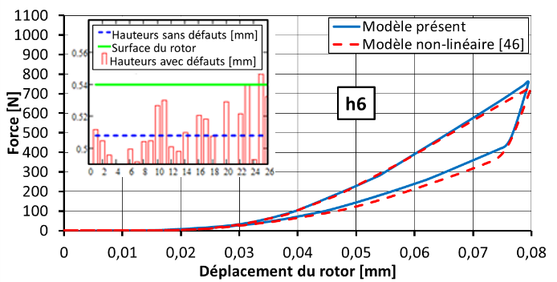

Figure 33 : Forces structurelle dans la direction « +X » σhb=20µm

Il en ressort qu’avec l’augmentation de l’écart-type des défauts d’usinage, les écarts obtenus sur les chargements entre les cas avec et sans défauts se creusent. Là où ils étaient supérieurs au cas sans défauts, ils deviennent d’autant plus grand et là où ils étaient plus petits, ils deviennent d’autant plus petits avec l’augmentation de l’écart-type des défauts.

La Figure 34, représente le jeu radial + X estimé à partir de la Figure 32 et de la Figure 33 pour les seuils 5N et 10N pour $F_{x}$. L'incertitude apparaît assez claire lorsqu'on compare ces résultats avec la valeur du calcul du jeu radial de 31,8 μm (ligne pointillée).

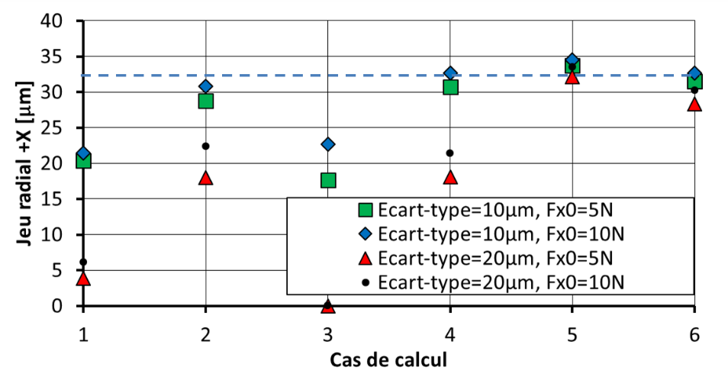

Figure 34 : Estimation des jeux radiaux depuis les résultats des Figure 32 et Figure 33

Les difficultés rencontrées lors de la mesure des jeux radiaux réels des paliers (c'est-à-dire affectés par des défauts d’usinage) peuvent être expliquées en analysant la déformation des plissés et de la feuille supérieure pendant le cycle de chargement/déchargement.

La Figure 35 représente les feuilles supérieure et plissée déformées pour des déplacements successifs dans la direction de chargement + X. Les figures de droite représentent la géométrie dans le système de coordonnées X Y alors que les figures de gauche et de centre représentent les mêmes résultats déroulés suivant la circonférence du palier. Pour une meilleure visualisation des contacts, la colonne de gauche ne montre que la partie supérieure des plissés représentés comme des barres alors que la colonne du milieu représente la hauteur totale des plissés.

Les images successives de la Figure 35 correspondent aux points indiqués sur la Figure 33 pour le profil avec défauts d’usinage h1, d’écart-type de 20 μm. Sur les différentes lignes de la Figure 35, le trait vert discontinu indique la hauteur qu’auraient eu les plissés s’ils ne contenaient aucun défaut d’usinage. Les barres en rouge représentent les hauteurs des plissés avec défauts. La ligne continue en mauve, représente la feuille supérieure. Finalement, la ligne discontinue en noire, correspond à la position de la circonférence du rotor.

La première ligne de cette Figure 35 montre qu'en raison de défauts d’usinage, des interférences entre le rotor, la feuille supérieure et la feuille plissée sont présentes même si le rotor est centré, bien que le palier a été conçu avec un jeu radial de 31.8 μm. Cette situation peut se produire même pour un écart-type des défauts d’usinage plus faible. La Figure 35 montre comment les feuilles supérieure et inférieure sont déformées par le déplacement du rotor (excentrement successifs de 50%, 100%, 150%, 200% et 250%). Il peut être observé que les contacts entre les plissés et la feuille supérieure changent d’état (fermés, ouverts). De même, les contacts entre la feuille supérieure et le rotor et entre la feuille ondulée et la bague extérieure peuvent changer d'état.

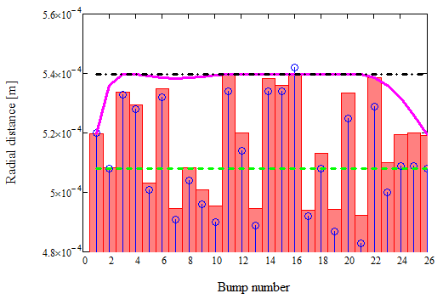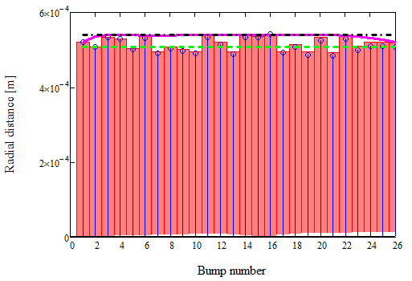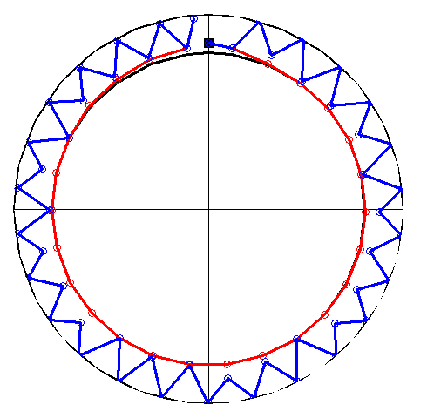

Position radiale [m]

εX=0

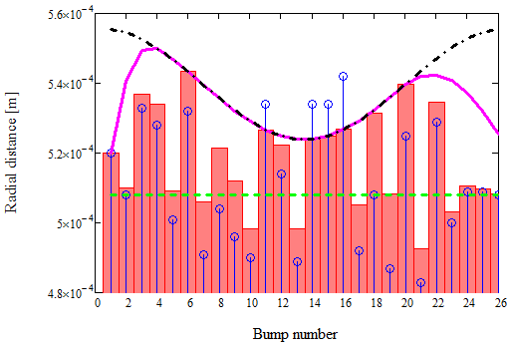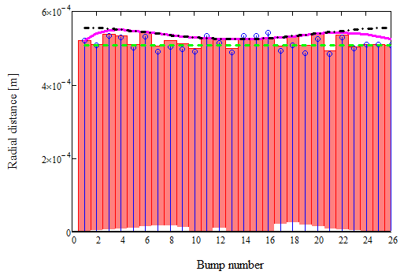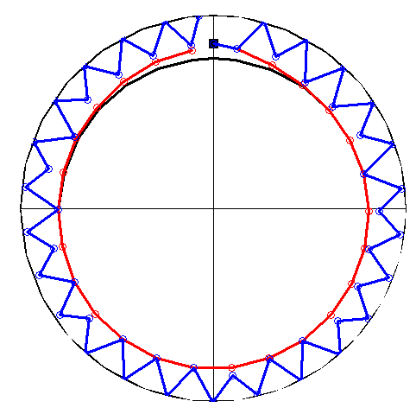

Position radiale [m]

εX=50%

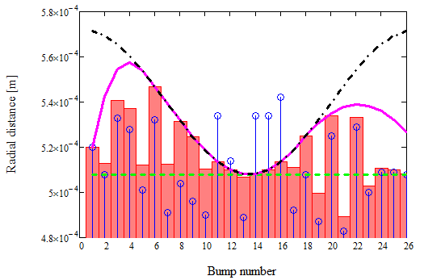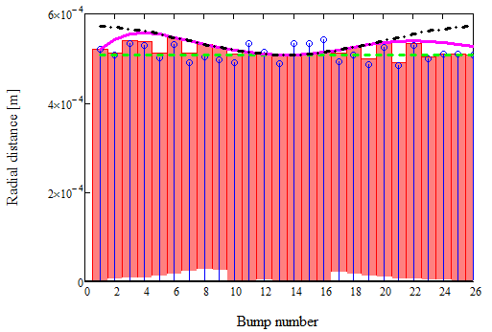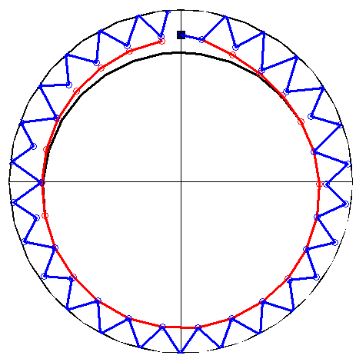

Numéro de plissé

Numéro de plissé

εX=100%

Position radiale [m]

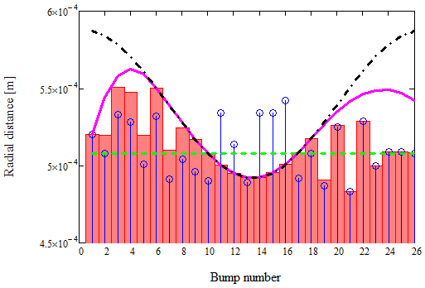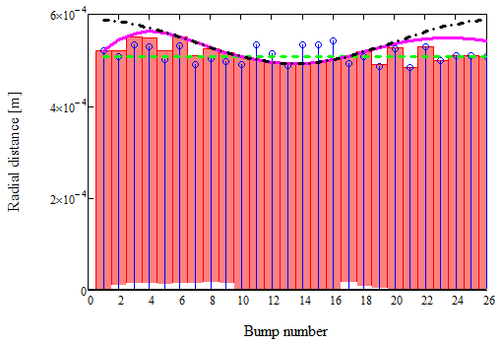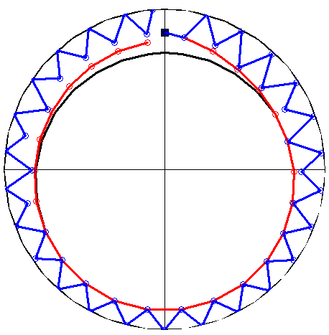

εX=150%

Position radiale [m]

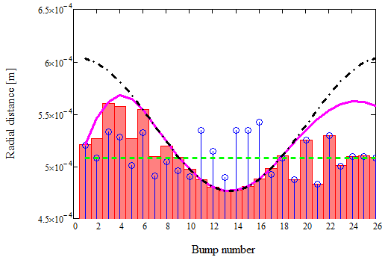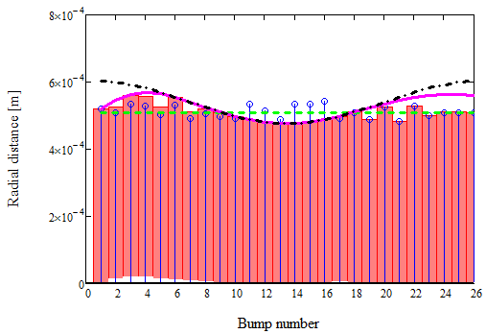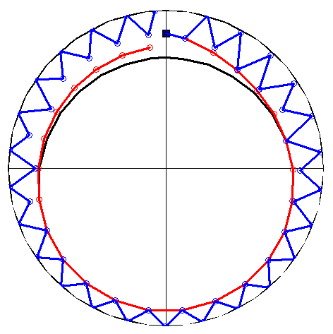

εX=200%

Position radiale [m]

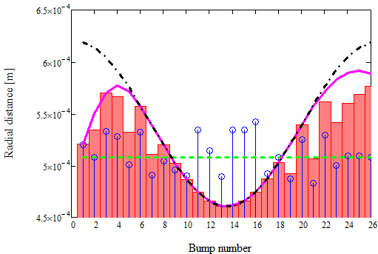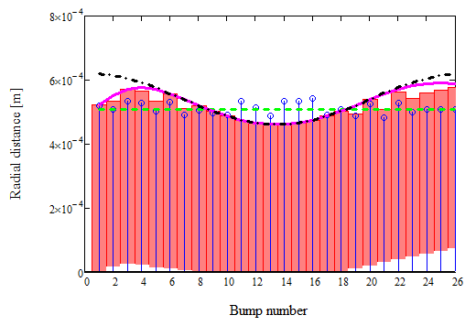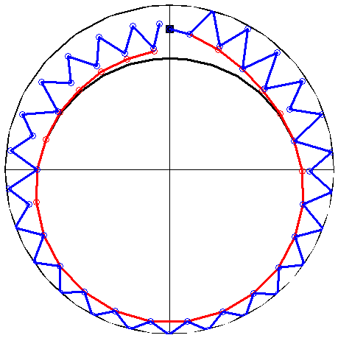

εX=250%

Numéro de plissé

Numéro de plissé

Position radiale [m]

Figure 35 : Déformation des feuilles supérieure et plissée pour des déplacements du rotor dans la direction « +X » σhb=20µm

## Conclusion

Dans ce chapitre, l’accent a été mis sur la structure compliante des paliers à feuilles et la description du modèle développé. Ce modèle présente l’avantage de pouvoir tenir compte des défauts d’usinage sur les hauteurs initiales des plissés. Il est à rappeler que le modèle développé en 2007 par Le Lez et Arghir [44] a été la base de travail.

Ce modèle a été complété par la prise en compte de la feuille supérieure pour tenir compte des éventuelles ouvertures/fermetures au sommets des plissés. Un degré de liberté supplémentaire, de translation verticale, est ajouté au nœud de la base pour prendre en compte les pertes de contact qui peuvent se produire aux bases des plissés. Les contacts entre (i) rotor et feuille supérieure, ou (ii) entre les deux feuilles, ou encore (iii) entre la feuille ondulée et la bague extérieure sont considérés comme des contraintes géométriques et sont traités par les multiplicateurs de Lagrange augmentés pour vérifier la condition de non-interférence de Moreau-Signorini. Les forces de frottement, dépendantes des forces normales et donc des contacts, sont quant à elles traitées par la méthode des pénalités.

Le modèle est testé en considérant la bague extérieure fixée et en imposant au rotor un déplacement allant jusqu’à son enfoncement dans la structure compliante. Les résultats obtenus, sans défauts, sont validés à la fois par rapport à ceux de Lez et Arghir [44] et ceux de Fatu et Arghir [43].

Par la suite des paliers contenant les mêmes profils de défauts d’usinage que ceux de [43] ont été étudiés. Les résultats ont confirmé l’adéquation du modèle développé pour la prise en compte des défauts d’usinage sur les hauteurs initiales des plissés.

# Chapitre III

# Analyse statique du palier à feuilles

L’étude des paliers à feuilles nécessite le couplage de la structure compliante et du film fluide. Dans les faits, avec la rotation de l’arbre, des pressions sont générées dans le film fluide et la structure compliante se déforme. D’un autre côté, la déformation de la structure impacte substantiellement la pression du film fluide.

Dans le chapitre précédent, l’accent a été mis sur le comportement de la structure du palier à feuilles. Un nouveau modèle tenant compte à la fois des frottements et des défauts d’usinage y a été minutieusement développé et présenté.

Dans ce chapitre, le comportement du film fluide sera exposé dans un premier temps, puis notre intérêt sera porté sur le modèle de contact utilisé. Par la suite, le couplage entre ce dit film et la structure du palier sera présenté.

Des études du démarrage et du fonctionnement à des vitesses et charges statiques élevées seront exposées et commentées.

## Couplage fluide-structure

Dans ce chapitre, il est supposé que le palier est chargé seulement par les forces statiques qui sont généralement orientés suivant l’axe X (Cf. Figure 20). Les charges dynamiques (inertie, balourd, perturbations externes) sont supposées inexistantes. La rotation de l’arbre entraîne un film d’air entre sa surface et la feuille lisse. Pour des faibles vitesses de rotation, l’épaisseur du film d’air est très faible et les aspérités des deux surfaces entrent en contact. Une pression de contact agit alors, à la fois, sur l’arbre et sur la feuille lisse. Au fur et à mesure que la vitesse de rotation augmente, l’épaisseur du film d’air augmente et les pressions de contact entre les aspérités diminuent. Les forces appliqués sur l’arbre et sur la feuille supérieure sont la contribution des pressions de contact et des forces fluides. Ceci est valable aussi bien pour les efforts normaux que pour les efforts tangents issus des forces de frottement et du cisaillement du film d’air. Le palier fonctionne alors dans un régime de lubrification mixte. L’augmentation de la vitesse de rotation conduit à la séparation complète des deux surfaces et seules les pressions fluides agissent sur la feuille supérieure. Le couple sur l’arbre est alors dû seulement aux cisaillement dans le film d’air et diminue considérablement. Le palier fonctionne alors dans un régime de lubrification fluide.

Dans tous les régimes le modèle structurel de la surface compliante joue tout son rôle car les pressions de contact et fluides déforment les feuilles du palier pour faire place à l’épaisseur du film d’air entre l’arbre et la feuille lisse. Les pressions de contact et fluides sont intimement couplées avec les déplacements des feuilles du palier. Ce couplage nécessite la mise en place du processus itératif suivant :

1. Estimation de l’épaisseur du film
2. Calcul des pressions fluides et de contact (équation de Reynolds, modèle de contact)
3. Calcul des déplacements des feuilles (modèle structurel)
4. Calcul avec sous-relaxation de l’épaisseur du film

Les étapes de 1 à 3 sont itérées jusqu’à la convergence de l’épaisseur du film fluide. Ces étapes sont décrites dans les paragraphes suivants.

## Equation de Reynolds pour le film mince compressible

Il est supposé que l’épaisseur du film fluide est connue. L’équation de Reynolds pour des gaz est déduite à partir de l’équation de continuité, où est prise en compte la compressibilité du fluide.

|  |  |
| --- | --- |
| $$\frac{∂}{∂x}\left(\frac{ρh^{3}}{12μ}\frac{∂P}{∂x}\right)+\frac{∂}{∂z}\left(\frac{ρh^{3}}{12μ}\frac{∂P}{∂z}\right)=\frac{RΩ}{2}\frac{∂}{∂x}\left(ρh\right)+\frac{∂}{∂t}\left(ρh\right)$$ | (49) |

Avec les conditions aux limites (Figure 20) :

|  |  |
| --- | --- |
| à la soudure et à l’extrémité libre de la feuille supérieure $θ=0 et 0≤z≤L$ : $P=P_{ext}$ | (50) |
| aux extrémités du palier $z=0 et z=L, 0≤θ≤2π$ : $P=P_{ext}$ | (51) |

Avec l’hypothèse d’un écoulement isotherme et d’un gaz parfait dont l’équation d’état est :

|  |  |
| --- | --- |
| $$P=ρR_{g}T_{g}$$ | (52) |

l’équation de Reynolds s’écrit :

|  |  |
| --- | --- |
| $$\frac{∂}{∂x}\left(\frac{\tilde{P}h^{3}}{12μ}\frac{∂P}{∂x}\right)+\frac{∂}{∂z}\left(\frac{\tilde{P}h^{3}}{12μ}\frac{∂P}{∂z}\right)=\frac{RΩ}{2}\frac{∂}{∂x}\left(\tilde{P}h\right)+\frac{∂}{∂t}\left(\tilde{P}h\right)$$ | (53) |

où les pressions qui ont été remplacé par les densités sont notés $\tilde{P}$.

A ce niveau, des paramètres d’adimensionnement de pressions et de hauteurs $\overline{P}$, $\overline{\tilde{P}}$ et $\overline{h}$ peuvent être introduits :

|  |  |
| --- | --- |
| $$\overline{\tilde{P}}=\frac{\tilde{P}}{P_{ext}} et \overline{P}=\frac{P}{P_{ext}}$$ | (54) |
| $$\overline{h}=\frac{h}{C_{r}}$$ | (55) |

Les coordonnées du système sont aussi adimensionnées :

|  |  |
| --- | --- |
| $$\overline{z}=\frac{z}{L}$$ | (56) |
| $$\overline{x}=\frac{x}{R}$$ | (57) |

L’équation de Reynolds adimensionnée s’écrit :

|  |  |
| --- | --- |
| $$\frac{∂}{∂\overline{x}}\left(\overline{\tilde{P}}{\overline{h}}^{3}\frac{∂\overline{P}}{∂\overline{x}}\right)+{\left(\frac{L}{R}\right)}^{2}\frac{∂}{∂\overline{z}}\left(\overline{\tilde{P}}{\overline{h}}^{3}\frac{∂\overline{P}}{∂\overline{z}}\right)=Λ\frac{∂}{∂\overline{x}}\left(\overline{P}\overline{h}\right)+σ\frac{∂}{∂t}\left(\overline{P}\overline{h}\right)$$ | (58) |

Cette forme permet de mettre en évidence deux paramètres de compressibilité :

|  |  |
| --- | --- |
| $$Λ=\frac{6μR^{2}Ω}{P_{ext}C_{r}^{2}}$$ | (59) |
| $$σ=\frac{12μR^{2}ω}{P_{ext}C_{r}^{2}}$$ | (60) |

## Solution numérique de l’équation de Reynolds

L’équation (53) est intégrée sur la surface développée du palier (en négligeant donc les effets de courbure) où $x=Rθ$ et sur un maillage à pas constant suivant chaque direction (Figure 36).

|  |  |
| --- | --- |
| $$\int_{0}^{2πR}{\int_{0}^{L}{\left[\frac{∂}{∂x}\left(\frac{\tilde{P}h^{3}}{12μ}\frac{∂P}{∂x}\right)+\frac{∂}{∂z}\left(\frac{\tilde{P}h^{3}}{12μ}\frac{∂P}{∂z}\right)\right]dxdz}}=\int_{0}^{2πR}{\int_{0}^{L}{\left[\frac{RΩ}{2}\frac{∂}{∂x}\left(\tilde{P}h\right)+\frac{∂}{∂t}\left(\tilde{P}h\right)\right]dxdz}}$$ | (61) |

Conformément à la méthode des volumes finis, l’équation (53) est intégrée sur chaque cellule du maillage :

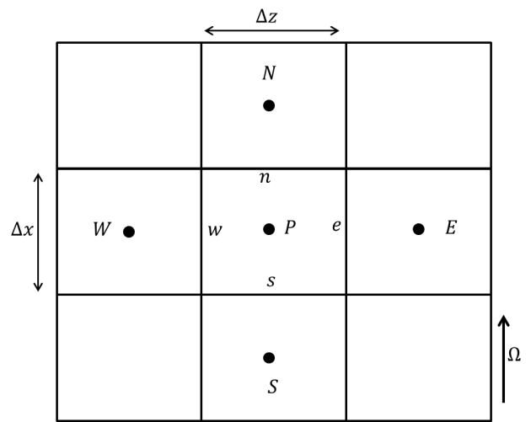

Figure 36 : Discrétisation volumes finis utilisée

En considérant un maillage rectangulaire à pas constant, un ensemble d’équations algébriques de la forme suivante est obtenu :

|  |  |
| --- | --- |
| $$a_{P}P_{p}+a_{E}P_{E}+a_{W}P_{W}+a_{S}P_{S}+a_{N}P_{N}=a_{B}$$ | (62) |

où :

|  |  |
| --- | --- |
| $$a_{E}=\frac{Δx}{Δz}\frac{h_{e}^{3}\tilde{P_{e}}}{12μ}; a_{W}=\frac{Δx}{Δz}\frac{h_{w}^{3}{\tilde{P}}_{w}}{12μ}; a_{N}=\frac{Δz}{Δx}\frac{h_{n}^{3}{\tilde{P}}_{n}}{12μ}; a_{S}=\frac{Δz}{Δx}\frac{h_{s}^{3}\tilde{P_{s}}}{12μ}$$ | (63) |
| $$a_{P}=-\left(a_{E}+a_{W}+a_{N}+a_{S}\right)$$ | (64) |
| $$a_{B}=Δz\frac{RΩ}{2}\left({\tilde{P}}_{n}h_{n}-{\tilde{P}}_{s}h_{s}\right)$$ | (65) |

Sous forme matricielle l’équation s’écrit de la manière suivante :

|  |  |
| --- | --- |
| $$\left[A\left(P\right)\right]\left\{P\right\}=\left\{a_{B}\left(P\right)\right\}$$ | (66) |

Le système est non-linéaire car les termes de la matrice et le terme libre dépendent des pressions. Pour assurer la stabilité de la solution numérique, les pressions $\tilde{p}$ sur les faces des cellules du maillage sont calculées à l’aide d’une approximation « upwind » :

|  |  |
| --- | --- |
| $${\tilde{P}}_{e}=P_{p}\frac{1+sign\left(W_{e}\right)}{2}+P_{E}\frac{1-sign\left(W_{e}\right)}{2}$$ $${\tilde{P}}_{w}=P_{p}\frac{1-sign\left(W_{w}\right)}{2}+P_{W}\frac{1+sign\left(W_{w}\right)}{2}$$ $${\tilde{P}}_{n}=P_{p}\frac{1+sign\left(U_{n}\right)}{2}+P_{N}\frac{1-sign\left(U_{n}\right)}{2}$$ $${\tilde{P}}_{s}=P_{p}\frac{1-sign\left(U_{s}\right)}{2}+P_{S}\frac{1+sign\left(U_{s}\right)}{2}$$ | (67) |

Où $W_{e}$, $W$, $U_{n}$ et $U_{s}$ sont les vitesses moyennes sur les faces :

|  |  |
| --- | --- |
| $$W_{e}=\frac{q_{e}}{h_{e}}=-\frac{h_{e}^{2}}{12μ}{\left(\frac{∂P}{∂z}\right)}_{e}$$ $$W_{w}=\frac{q_{w}}{h_{w}}=-\frac{h_{w}^{2}}{12μ}{\left(\frac{∂P}{∂z}\right)}_{w}$$ $$U_{n}=\frac{q_{n}}{h_{n}}=-\frac{h_{n}^{2}}{12μ}{\left(\frac{∂P}{∂x}\right)}_{n}+\frac{U}{2}$$ $$U_{s}=\frac{q_{s}}{h_{s}}=-\frac{h_{n}^{2}}{12μ}{\left(\frac{∂P}{∂x}\right)}_{n}+\frac{U}{2}$$ | (68) |

Etant donné que les coefficients de la matrice $\left[A\right]$ dépendent eux-mêmes de la solution, le système d’équations doit être solutionné de manière itérative. La méthode de Newton permet de linéariser ce système. La solution consiste en l’annulation du résidu :

|  |  |
| --- | --- |
| $$\left\{R\left(P\right)\right\}=\left[A\left(P\right)\right]\left\{P\right\}-\left\{b\left(P\right)\right\}$$ | (69) |

En utilisant un développement en série de Taylor à l’ordre 1 :

|  |  |
| --- | --- |
| $$\left\{R\left(P_{\left(n+1\right)}\right)\right\}=\left\{R\left(P_{\left(n\right)}\right)\right\}+{\left[\frac{∂R}{∂P}\right]}_{\left(n\right)}\left(\left\{P_{\left(n+1\right)}\right\}-\left\{P_{\left(n\right)}\right\}\right)=0$$ | (70) |

où $\left[J\right]=\left[{∂R}/{∂P}\right]$ est la matrice jacobienne.

|  |  |
| --- | --- |
| $${\left[J\right]}_{\left(n\right)}\left(\left\{P_{\left(n+1\right)}\right\}-\left\{P_{\left(n\right)}\right\}\right)=-\left\{R\left(P_{\left(n\right)}\right)\right\}$$ | (71) |

Les conditions aux limites (50) et (51) sont implémentées dans la matrice jacobienne. Cette matrice est détaillée dans l’Annexe 1.

L’algorithme Newton-Raphson est itératif et nécessite l’utilisation d’un coefficient de sous-relaxation.

|  |  |
| --- | --- |
| $$\left\{∆P\right\}=-{\left[J\right]}_{\left(n\right)}^{-1}\left\{R\left(P_{\left(n\right)}\right)\right\}$$ | (72) |
| $$\left\{P_{\left(n+1\right)}\right\}=\left\{P_{\left(n\right)}\right\}+r_{press}\left\{∆P\right\}$$ | (73) |

L’algorithme est répété jusqu’à atteindre une précision imposée :

|  |  |
| --- | --- |
|  | (74) |

L’inversion de la matrice jacobienne est réalisée en utilisant une méthode directe de la bibliothèque mathématique SuperLu [92].

L’application de cette méthode a démontré une très grande robustesse dans le cas d’un palier rigide et ce, quel que soit l’épaisseur du film considérée. En plus, elle s’est avérée très rapide (la convergence de la méthode Newton est quadratique).

La discrétisation de l’équation de Reynolds générale, non-isotherme (49) suivant la même méthode des volumes finis est présentée dans l’Annexe 2. Sa résolution numérique avec l’algorithme Newton-Raphson est identique.

## Le modèle de contact

L’équation de Reynolds sous les formes (49) ou (53) est valable en régime de lubrification hydrodynamique, où l’épaisseur du film est supérieure à un certain seuil. Les paliers à feuilles peuvent être amenés à opérer à des épaisseurs de film fluides inférieures à ce seuil, en régime de lubrification mixte ou en transition entre les deux. Les surfaces du rotor et de la feuille supérieure du coussinet ont des rugosités caractérisées, entre autres, par des hauteurs moyennes des rugosités et des écarts types, $σ_{R}$ et $σ_{t}$. La rugosité équivalente du contact entre le rotor et la feuille supérieure est $σ_{éq}=\sqrt{σ_{R}^{2}+σ_{t}^{2}}$. La distance adimensionnée entre le plan moyen du rotor et de le feuille supérieure est ${\overline{h}}_{éq}=h/{σ_{éq}}$.

Les régimes de frottement entre le rotor et la feuille lisse sont caractérisés par les valeurs de ce paramètre :

* ${\overline{h}}_{éq}≥7$, régime de frottement lubrifiée où les rugosités des deux surfaces ne jouent aucun rôle (si le régime d’écoulement est laminaire),
* $3≤{\overline{h}}_{éq}≤7$, régime de frottement lubrifiée sans contact entre les aspérités mais où les rugosités influent sur l’écoulement entre les deux surfaces,
* $1≤{\overline{h}}_{éq}≤3$, régime de frottement mixte avec des contacts intermittents entre les aspérités ; les forces fluides et les forces de contact doivent être prises en compte.
* ${\overline{h}}_{éq}≤1$, régime de frottement limite avec des contacts permanents et fortements dissipatifs entre les aspérités ; dans ce cas le film fluide ne joue plus aucun rôle.

Pour un palier à feuilles il est possible de rencontrer tous ces régimes à une vitesse de rotation et une charge données à cause du caractère compliant du coussinet. Chaque cellule du maillage peut donc fonctionner à un régime de frottement différent en fonction de la valeur de ${\overline{h}}_{P,éq}$.

L’équation de Reynolds écrite sous la forme (49) ou (53) est donc rigoureusement valable seulement si ${\overline{h}}_{P,éq}≥7$. Si $1≤{\overline{h}}_{éq}≤7$, l’équation de Reynolds doit être corrigée pour prendre en compte la présence des aspérités. La première des corrections à apporter est due à l’impact des rugosités sur l’écoulement dans le film mince et sur la pression hydrodynamique. La deuxième correction à apporter est due aux contacts entre les rugosités si $1≤{\overline{h}}_{éq}≤3$.

Dans les faits, si $1≤{\overline{h}}_{éq}≤7$ le film mince apparaît comme un canal tortueux. Patir et Cheng [94] proposent un modèle stochastique qui fait intervenir des facteurs d’écoulement pour prendre en compte l’impact des rugosités sur les pressions hydrodynamiques dans un lubrifiant incompressible (eau, huile). Le modèle utilise des facteurs d’écoulement déterminés à l’aide des écoulements simples de Poiseuille et de Couette dans des canaux avec une distribution stochastique de rugosités donnée.

|  |  |
| --- | --- |
| $$\frac{∂}{∂x}\left(ϕ_{x}\frac{h^{3}}{12μ}\frac{∂P}{∂x}\right)+\frac{∂}{∂z}\left(ϕ_{z}\frac{h^{3}}{12μ}\frac{∂P}{∂z}\right)=\frac{RΩ}{2}\frac{∂\overline{h}}{∂x}+\frac{RΩ}{2}σ_{éq}\frac{∂ϕ_{s}}{∂x}+\frac{∂}{∂t}\left(\overline{h}\right)$$ | (75) |

Dans cette équation $ϕ_{x}$, $ϕ_{z}$ et $ϕ_{s}$ sont des facteurs d’écoulements et $\overline{h}$ est la distance moyenne entre les surfaces définie comme :

|  |  |
| --- | --- |
| $$\overline{h}=\int_{-c}^{c}{\left(h+y_{s}\right)F\left(y_{s}\right)dy_{s}}$$ | (76) |

où $c=3σ_{éq}$ et $F\left(y_{s}\right)$ est la distribution des aspérités. Le modèle a été développé pour des lubrifiants incompressibles et son application à des écoulements gazeux dans le film mince serait immédiate. Toutefois, cette vérification n’a jamais été faite dans la littérature faute de données expérimentales. Pour cette raison, la condition sera logiquement négligée par la suite.

### Calcul des pressions de contact : modèle de Greenwood et Williamson

Pour des épaisseurs de film $1≤{\overline{h}}_{éq}≤3$ le contact entre les aspérités est traité avec le modèle de Greenwood et Wiliamson [93]. Le modèle remplace le contact entre les deux surfaces élastiques par un contact entre une surface rigide parfaitement plane et une surface équivalente qui porte la totalité des rugosités (Figure 37). L’écart type des rugosités de cette dernière surface est $σ_{éq}$, leur module élastique $E_{éq}$ est :

|  |  |
| --- | --- |
| $$E_{éq}={\left(\frac{1-{ν_{R}}^{2}}{E_{R}}+\frac{1-{ν_{t}}^{2}}{E_{t}}\right)}^{-1}$$ | (77) |

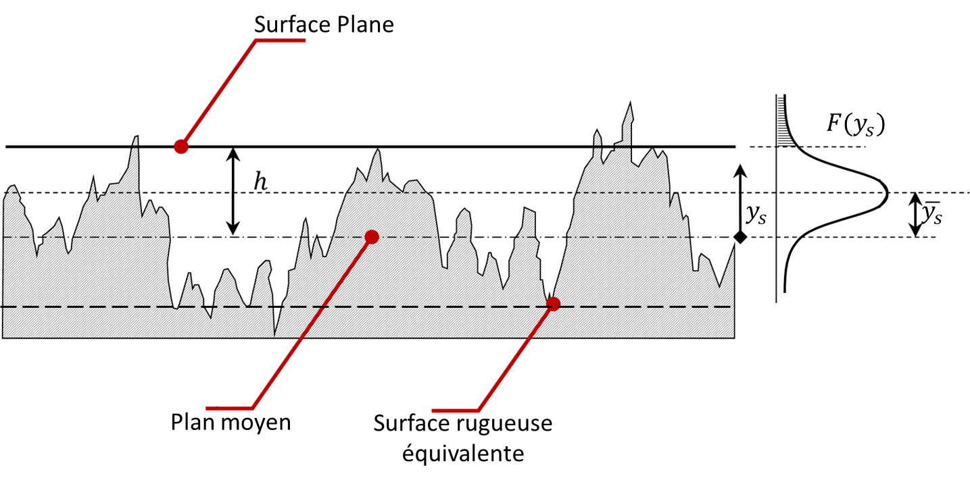

Figure 37 : Modélisation de Greenwood et Williamson (Représentation issue de [95])

La Figure 37 présente le contact entre la surface plane et la surface rugueuse équivalente. La distance entre le plan moyen de la surface rugueuse équivalente et la surface plane rigide représente l’épaisseur du film fluide, $h$. Les hauteurs algébriques (c.à.d avec signe) des rugosités $y_{s}$ sont mesurées à partir de ce plan moyen comme indiqué sur la Figure 37. La rugosité de la surface équivalente a une distribution de probabilité $F\left(y_{s}\right)$. Il est supposé que la distribution est gaussienne (hypothèse correcte seulement si les rugosités des deux surfaces réelles ont une distribution gaussienne), centrée sur la moyenne des hauteurs des sommets ${\overline{y}}_{s}$ et que l’écart type est $σ_{éq}$.

Les sommets des aspérités sont considérés des calottes sphériques de rayon constant $β$. Les aspérités dont la hauteur $y_{s}$ est supérieure à h sont les seules en contact avec la surface plane, rigide. Il est supposé de plus que les déformations des sommets sont élastiques et que les sommets n’interagissent pas (la déformation d’un sommet n’est pas influencée par son voisin).

Chaque surface a une densité surfacique de rugosités, $η_{R}$ et $η_{t}$ défini par rapport à la surface de contact apparente (ou nominale). Pour la résolution numérique de l’équation de Reynolds, cette surface est égale à la surface de la cellule de discrétisation, $A$. Le nombre total de rugosité de la surface équivalente sera donc :

|  |  |
| --- | --- |
| $$N_{asp}=\left(η_{R}+η_{t}\right)A$$ | (78) |

Le nombre de sommets en contact dépend de la hauteur $h$ du contact et de la distribution des rugosités. Seulement les sommets dont la hauteur mesurée par rapport au plan moyen est supérieure à $h$ seront en contact avec la surface plane, rigide[2] et vont se déformer de $y_{s}-h$. L’effort donnée par la théorie de Hertz pour un contact élastique sphère-plan est :

|  |  |
| --- | --- |
| $$F_{Hrtz}=\frac{4}{3}E_{éq}\sqrt{β}{\left(y_{s}-h\right)}^{3/2}$$ | (79) |

Pour une surface apparente égale à la cellule de discrétisation, la force de contact sera donc :

|  |  |
| --- | --- |
| $$F_{asp}=N_{asp}\int_{h}^{∞}{F_{Hrtz}{F\left(y_{s}\right)dy}_{s}}=\frac{4}{3}N_{asp}E_{éq}\sqrt{β}\int_{h}^{∞}{{\left(y_{s}-h\right)}^{3/2}{F\left(y_{s}\right)dy}_{s}}$$ | (80) |

Avec ces considérations, la pression de contact sera :

|  |  |
| --- | --- |
| $$p_{cntct}=\frac{F_{asp}}{A}=\frac{4}{3}\left(η_{R}+η_{t}\right)E_{éq}\sqrt{β}\int_{h}^{∞}{{\left(y_{s}-h\right)}^{3/2}{F\left(y_{s}\right)dy}_{s}}$$ | (81) |

Greenwood et Williamson [93] proposent d’approximer la distribution de probabilité gaussienne $F\left(y_{s}\right)$ par une distribution exponentielle. Toutefois, la distribution gaussienne peut être mieux approximée par l’estimation polynômiale proposée par Nadian [96].

|  |  |
| --- | --- |
| $$F\left(y_{s}\right)=\frac{35}{32c^{7}}{\left(c^{2}-y_{s}^{2}\right)}^{3}, si -c≤y_{s}≤c et F\left(y_{s}\right)=0 ailleurs$$ | (82) |

Où $c=3σ_{éq}$. L’intégrale dans (81) est alors calculée analytiquement :

|  |  |
| --- | --- |
| $$\int_{h}^{∞}{{\left(y_{s}-h\right)}^{3/2}{F\left(y_{s}\right)dy}_{s}}=\int_{h}^{c}{{\frac{35}{32c^{7}}{\left(c^{2}-{y_{s}}^{2}\right)}^{3}\left(y_{s}-h\right)}^{3/2}dy_{s}}$$ | (83) |
| $$=\left(\frac{56}{663c}-\frac{1112h}{7293c^{2}}-\frac{8h^{2}}{7293c^{3}}+\frac{200h^{3}}{2431c^{4}}+\frac{128h^{4}}{7293c^{5}}-\frac{160h^{5}}{7293c^{6}}-\frac{64h^{6}}{7293c^{7}}\right){\left(c-h\right)}^{5/2}$$ |  |

La pression de contact s’ajoute à la pression fluide donnée par la solution numérique de l’équation de Reynolds.

### Forces globales appliquées sur le rotor

Les forces sur le rotor et sur la partie supérieure de la feuille lisse sont le résultat des pressions fluides et des pressions de contact.

|  |  |
| --- | --- |
| $$F_{X}=\int_{0}^{2π}{\int_{0}^{L}{{\left(P-P_{ext}+P_{cntct}\right)}^{\left(*\right)}cosθRdθdz}}-f\int_{0}^{2π}{\int_{0}^{L}{P_{cntct}sinθRdθdz}}$$ | (84) |
| $$F_{Y}=-\int_{0}^{2π}{\int_{0}^{L}{{\left(P-P_{ext}+P_{cntct}\right)}^{\left(*\right)}sinθRdθdz}}+f\int_{0}^{2π}{\int_{0}^{L}{P_{cntct}cosθRdθdz}}$$ | (85) |

où l’angle $θ$ est mesuré à partir de la soudure dans le sens positif de rotation (Figure 20).

Des pressions totales négatives $P-P_{ext}+P_{cntct}<0$ peuvent donc agir sur la feuille. Les calculs ont montré que ces pressions totales négatives produisent des déformations qui empêchent la convergence sans conduire aux divergences numériques.

Pour pallier à cet inconvénient, les pressions totales négatives ont été exclues du calcul des forces *FX,Y* ; l’exposent ${}^{\left(*\right)}$ indique que les valeurs positives de la parenthèse, uniquement, sont prise en compte dans les intégrales. L’expérience a montré que les zones où ces pressions conduisent à des déformations inattendues de la feuille supérieure sont proches de l’extrémité libre et leur contribution est faible.

Le couple sur le rotor et sur le coussinet est également calculé.

|  |  |
| --- | --- |
| $$f_{R}=\frac{24}{{Re}_{R}}$$ $${Re}_{R}=\frac{2ρ\sqrt{W^{2}+{\left(U-RΩ\right)}^{2}}h}{μ}$$ $$τ_{x,R}=\frac{-ρ\sqrt{W^{2}+{\left(U-RΩ\right)}^{2}}f_{R}\left(U-RΩ\right)}{2}$$ $$f_{S}=\frac{24}{{Re}_{S}}$$ $${Re}_{R}=\frac{2ρ\sqrt{W^{2}+U^{2}}h}{μ}$$ $$τ_{x,S}=\frac{ρ\sqrt{W^{2}+U^{2}}f_{R}U}{2}$$ | (86) |
| $$C_{z,R/S}=\int_{0}^{2π}{\int_{0}^{L}{\left(τ_{x,R/S}+fP_{cntct}\right)Rdθdz}}$$ | (87) |

### Calcul des forces locales sur la feuille

Les modèles structuraux utilisés pour la feuille lisse et la feuille ondulée supposent que les déplacements n’ont lieu que dans un plan normal à l’axe du palier et qu’ils sont constants le long du palier. Cette hypothèse suppose des simplifications importantes mais permet de diminuer considérablement l’effort de calcul. Les pressions issues de la résolution de l’équation de Reynolds et des pressions locales de contact devront donc être moyennées suivant la longueur du palier.

|  |  |
| --- | --- |
| $$P_{moy}=\frac{1}{L}\int_{0}^{L}{\left(P+P_{cntct}\right)dz}$$ | (88) |

pour déterminer les forces $F_{P}$ appliquées sur la feuille supérieure

|  |  |
| --- | --- |
| $${F_{P}}_{i}=\left(P_{moy}^{\left(*\right)}-P_{ext}\right)R\left(θ_{i+1/2}-θ_{i-1/2}\right)L$$ | (89) |

Comme précédemment, l’exposent ${}^{\left(*\right)}$ indique que seulement les valeurs $P_{moy}>P_{ext}$ sont prise en compte dans le calcul des forces appliquées sur la feuille pour éviter des déformations inattendues.

## Calcul des déformations des feuilles

La feuille supérieure a été discrétisée à partir d’un modèle de poutre circulaire et la matrice de raideur a été obtenue à l’aide des formules de Bresse. Seule une discrétisation dans la direction circulaire est nécessaire suivant ce modèle.

Dans le chapitre précédent, les nœuds de discrétisation de la feuille supérieure coïncidaient avec les sommets des plissés. Cette discrétisation était suffisante pour les cas de chargement simples, lorsque le rotor était simplement poussé dans la direction du stator. Cependant, la solution numérique de l'intégration de l'équation de Reynolds nécessite un maillage plus fin dans la direction circonférentielle. Par exemple, si une feuille comporte entre $N_{bumps}=20…30$ plissés, le nombre de points de discrétisation dans la direction circonférentielle pour l'équation de Reynolds, $nx$, est au moins le double. En même temps, l'algorithme de contact nécessite une matrice de rigidité de la feuille supérieure avec une distinction claire entre les points de contact avec les plissés et le reste. Une matrice de rigidité pour la feuille supérieure est ensuite générée par l’équation (5) et en utilisant à la fois les points correspondant au sommet des plissés, $N_{bumps}$, et les points de discrétisation utilisés pour intégrer l'équation de Reynolds, $nx$. Le calcul de la matrice suivant l’équation (91) nécessite des nœuds de discrétisation organisés avec des coordonnées circonférentielles croissantes à partir de la soudure (Figure 20). La matrice de rigidité de la feuille supérieure, $K_{t}$, sera carrée et de dimension $N_{bumps}+nx$. La matrice est ensuite réorganisée en faisant la distinction entre les nœuds de plissés (nœuds maitres) et les nœuds de discrétisation par équation de Reynolds (nœuds esclaves).

La réorganisation de la matrice consiste à permuter les colonnes et les lignes correspondantes pour chaque deux nœuds qui changent de position. On distingue les degrés de liberté de la feuille supérieure associés aux plissés, $u_{t1,i=1…N_{bumps}}$, où des contacts peuvent se produire et les degrés de liberté associés aux nœuds de discrétisation de l’équation de Reynolds, $u_{t2,i=1…nx}$.

|  |  |
| --- | --- |
| $${\left[K_{t}\right]}_{N_{bumps}+nx,N_{bumps}+nx}=\left[\begin{matrix}{\left[K_{t,11}\right]}_{N_{bumps},N_{bumps}} & {\left[K_{t,12}\right]}_{N_{bumps},nx} \\ {\left[K_{t,21}\right]}_{nx,N_{bumps}} & {\left[K_{t,22}\right]}_{nx,nx}\end{matrix}\right]$$ | (90) |

L’énergie potentielle totale de la structure suivant le modèle de contact (34) doit également inclure les degrés de liberté de la feuille supérieure introduits par les nœuds de discrétisation de l'équation de Reynolds, $u_{t2}$ et le travail mécanique des forces de pression $F_{p1}$ et $F_{p2}$ agissant sur la feuille supérieure. Le système d'équations non linéaires obtenu en minimisant l'énergie potentielle totale de la structure avec des contacts et des frottements s’écrit :

|  |  |
| --- | --- |
| $$\left[\begin{matrix}{\left[K_{b}+L_{bb}\right]}_{4N_{bumps},4N_{bumps}} & {\left[L_{bt}\right]}_{4N_{bumps},N_{bumps}} & {\left[0\right]}_{4N_{bumps},nx} \\ {\left[L_{tb}\right]}_{N_{bumps},4N_{bumps}} & {\left[K_{t11}+L_{tt}\right]}_{N_{bumps},N_{bumps}} & {\left[K_{t12}\right]}_{N_{bumps},nx} \\ {\left[0\right]}_{nx,4N_{bumps}} & {\left[K_{t21}\right]}_{nx,N_{bumps}} & {\left[K_{f22}\right]}_{nx,nx}\end{matrix}\right]\left\{\begin{matrix}{\left\{u_{b}\right\}}_{4N_{bumps}} \\ {\left\{u_{t1}\right\}}_{N_{bumps}} \\ {\left\{u_{t2}\right\}}_{nx}\end{matrix}\right\}=\left\{\begin{matrix}{\left\{F_{b}\right\}}_{4N_{bumps}} \\ {\left\{F_{t1}+F_{p1}\right\}}_{N_{bumps}} \\ {\left\{F_{p2}\right\}}_{nx}\end{matrix}\right\}$$ | (91) |

où $L_{bb}, L_{bt}, L_{tt}, F_{b}$ et $F_{t1}$ contiennent les pénalités et les multiplicateurs de Lagrange nécessaires pour le traitement des contacts. Par exemple, pour une structure contenant un seul plissé, ces matrices sont :

|  |  |
| --- | --- |
| $L_{bb}=DIAG\left\{\begin{matrix}ε_{f}{ISTICK}_{t} \\ ε_{ALM} \\ \begin{matrix}ε_{f}{ISTICK}_{b} \\ ε_{ALM}\end{matrix}\end{matrix}\right\}$, $L_{bt}=\left[\begin{matrix}0 \\ -ε_{ALM} \\ \begin{matrix}0 \\ 0\end{matrix}\end{matrix}\right]=L_{tb}^{T}$ $L_{tt}=ε_{ALM}+ε_{r}$ (ou $DIAG\left\{ε_{ALM}+ε_{r}\right\}$ dans un sens plus général) | (92) |
| $$F_{b}=\left\{\begin{matrix}ε_{f}u_{b,1}^{\left(0\right)}{ISTICK}_{t}+{f\overline{λ}}_{t}sign\left({\dot{u}}_{b,1}\right)\left({ISTICK}_{t}-1\right) \\ {-\overline{λ}}_{t}-ε_{ALM}{g_{0}}_{t} \\ \begin{matrix}ε_{f}u_{b,3}^{\left(0\right)}{ISTICK}_{b}+{f\overline{λ}}_{b}sign\left({\dot{u}}_{b,3}\right)\left({ISTICK}_{b}-1\right) \\ {\overline{λ}}_{b}+ε_{ALM}{g_{0}}_{b}\end{matrix}\end{matrix}\right\}$$ | (93) |
| $$F_{t1}={\overline{λ}}_{t}+ε_{ALM}{g_{0}}_{t}-ε_{r}r$$ | (94) |

Avec une notation plus compacte, l’équation (91) devient :

|  |  |
| --- | --- |
| $$\left[\begin{matrix}K_{bt1} & L_{t12} \\ L_{t21} & K_{t22}\end{matrix}\right]\left\{\begin{matrix}u_{bt1} \\ u_{t2}\end{matrix}\right\}=\left\{\begin{matrix}F_{bt1} \\ F_{p2}\end{matrix}\right\}$$ | (95) |

où :

|  |  |
| --- | --- |
| $$K_{bt1}=\left[\begin{matrix}K_{b}+L_{bb} & L_{bt} \\ L_{tb} & K_{t11}+L_{tt}\end{matrix}\right]$$ | (96) |
| $$L_{t12}=\left[\begin{matrix}0 \\ K_{t12}\end{matrix}\right]$$ | (97) |
| $L_{t21}=\left[\begin{matrix}0 & K_{t21}\end{matrix}\right]={L_{t12}}_{}^{T}$ $K_{t12}={K_{f21}}_{}^{T}$ | (98) |
| $$u_{bt1}=\left\{\begin{matrix}u_{b} \\ u_{t1}\end{matrix}\right\}$$ | (99) |
| $$F_{bt1}=\left\{\begin{matrix}F_{b} \\ F_{t1}+F_{p1}\end{matrix}\right\}$$ | (100) |

Le vecteur $u_{bt1}$ contient tous les déplacements des plissés ainsi que les déplacements de la feuille supérieure en relation avec les plissés. Le vecteur $u_{t2}$ contient les déplacements de la feuille supérieure correspondant aux nœuds de discrétisation de l’équation de Reynolds. Ces deux vecteurs sont déduits de la résolution du système d’équations (95). Pour $u_{bt1}$ cela donne :

|  |  |
| --- | --- |
| $$\left(K_{bt1}-L_{t12}K_{t22}^{-1}L_{t21}\right)u_{bt1}=F_{bt1}-L_{t12}K_{t22}^{-1}F_{p2}$$ | (101) |
| $$u_{t2}=K_{t22}^{-1}\left(F_{p2}-L_{t21}u_{bt1}\right)$$ | (102) |

L’équation (96) pour $u_{bt1}$ est non-linéaire car les expressions de $F_{bt1}$, $F_{b}$ et $F_{t1}$ contiennent les forces de frottement. En effet, pour le cas de chargement simple de la structure à feuilles sans présence de film fluide, où seul le rotor s’enfonçait dans la structure compliante, comme présenté dans le chapitre précédent, le système d’équations est :

|  |  |
| --- | --- |
| $$K_{bt1}u_{bt1}=\left\{\begin{matrix}F_{b} \\ F_{t1}\end{matrix}\right\}$$ | (103) |

Les termes additionnels dans les équations (95) à (100) dus à la prise en compte des degrés de liberté de la feuille supérieure, $L_{t12}K_{t22}^{-1}L_{t21}$ et $L_{t12}K_{f22}^{-1}F_{p2}$ sont constants et linéaires. Ainsi, l’équation (101) est résolue par l’utilisation des mêmes algorithmes utilisés pour la résolution de l’équation (43) du précédent chapitre.

Les déplacements des nœuds de la feuille supérieure liés à discrétisation de l’équation de Reynolds sont alors obtenus par la simple résolution du système linéaire (102). Ils sont ensuite injectés dans l’équation (104) pour le calcul des hauteurs du film fluide.

## Couplage du film mince avec la structure déformable du coussinet

Le couplage avec la structure déformable du coussinet se fait par les dégrées de liberté de la feuille lisse, $u_{t}$. L’épaisseur du film d’air s’écrit :

|  |  |
| --- | --- |
| $$h=r+u_{t}=C_{r}+x_{r}cosθ+y_{r}sinθ+u_{t}$$ | (104) |

et c’est exactement la fonction $g_{r,i}=r_{i}+u_{t,i}≥0$ définie dans le chapitre précédent (le jeu radial entre le rotor et le feuille supérieure).

Le calcul de l’épaisseur du film est itératif avec une sous-relaxation entre les itérations :

|  |  |
| --- | --- |
| $$h^{\left(n+1\right)}=h^{\left(n\right)}+r_{hfilm}\left(h^{\left(*\right)}-h^{\left(n\right)}\right)$$ | (105) |

où $h^{\left(*\right)}$ est l’épaisseur du film donnée par (104).

Le calcul est répété jusqu’à une précision imposée :

|  |  |
| --- | --- |
|  | (106) |

Le coefficient de sous-relaxation peut être diminué d’une itération à l’autre pour éviter les variations rapides des épaisseurs du film.

|  |  |
| --- | --- |
| IF $ϵ_{press}^{\left(n+1\right)}>ϵ_{press}^{\left(n\right)}$ THEN $r_{hfilm}=MAX\left({r_{hfilm}}/{n_{r}},r_{hfilm}^{min}\right)$ | (107) |

où $n_{r}>1$ et $r_{hfilm}^{min}$ est la valeur minimale du coefficient de sous-relaxation.

Le processus itératif est décrit sur la Figure 38.

Figure 38 : Algorithme de couplage du fluide et de la structure du palier à feuilles

Initialisation de l’épaisseur du film

IF(hfilm<0) CALL Résolution des contacts

DO WHILE($ϵ_{hfilm}^{\left(n+1\right)}≤ϵ_{hfilm}^{imposée}$)

1. CALL Calcul des pressions fluides : résolution de l’équation de Reynolds, eq. (49-51)

If(hfilm<3Rq) CALL Calcul des pressions de contact, eq. (81)

1. CALL Calcul des déplacements des feuilles, eq. (101-102)
2. CALL Calcul de l’épaisseur du film, eq.(104)

END DO

## Résultats

Deux situations de fonctionnement sont analysées : le démarrage du palier à feuilles et le fonctionnement à des vitesses et charges statiques élevées. Dans les deux cas les résultats numériques sont comparés aux données expérimentales. Le palier analysé est le même que dans le chapitre précédent. Ces caractéristiques géométriques sont données dans le Tableau 1. Ces données sont complétées par les caractéristiques des surfaces dans le Tableau 2.

### Etude du démarrage d’un palier sans défauts d’usinage

Des mesures du démarrage du palier à feuilles décrit dans le Tableau 1 ont été effectuées par Laurent Rudloff et sont présentées dans les références [97] et [98].

Avec le modèle actuel, le démarrage est décrit comme une succession d’états stationnaires à des vitesses et chargements donnés. Au départ, le rotor est considéré en contact avec la feuille supérieure et est sans rotation. Puis, des calculs avec des vitesses de rotation augmentant petit-à-petit à partir de 10tr/min sont faits. Ces variations de vitesses de rotation se font pour une charge statique donnée.

Pour de faibles vitesses de rotation, le contact entre le rotor et la feuille supérieure est toujours présent et se fait sous un régime de lubrification mixte.

Tableau 2 : Caractéristiques des rugosités de l’arbre et de la feuille supérieure

|  |  |
| --- | --- |
| Densité des rugosités du rotor, | 4∙109 m-2 |
| Ecart type des rugosité du rotor, $σ_{R}$ | 0.5 µm |
| Module d’élasticité du rotor, $E_{R}$ | 200 GPa |
| Coefficient de Poisson du rotor, $ν_{R}$ | 0.29 |
| Rayon des aspérités, $β$ | 0.52 µm |
| Densité des rugosités de la feuille lisse, | 4∙109 m-2 |
| Ecart type des rugosité de la feuille lisse, $σ_{t}$ | 0.5 µm |
| Module d’élasticité de la feuille lisse, $E_{t}$ | 200 GPa |
| Coefficient de Poisson de la feuille lisse, $ν_{t}$ | 0.29 |

Les Figure 39 montre que le couple de contact diminue avec l’augmentation de la vitesse car le film fluide va progressivement séparer les deux surfaces.

La Figure 39 montre l’évolution des couples avec la vitesse de rotation pour un jeu radial de 31.8μm et une charge statique de $W_{x}=30N (W_{y}=0N)$. Sur cette figure trois couples différents sont tracés :

* Le couple dû au contact entre les aspérités du rotor avec celles de la feuille supérieure.
* Le couple dû au cisaillement du film fluide.
* Le couple total dans le palier, qui n’est autre que la somme des deux couples précités.

Le couple de contact décroit rapidement jusqu’à s’annuler quand le film fluide entoure entièrement le rotor. Dans les faits, avec la rotation de l’arbre, un film d’air se forme induisant une portance croissante du rotor jusqu’à son décollement total de la feuille supérieure. Le couple de cisaillement du fluide, quant à lui, croit très faiblement avec la vitesse de rotation. Le couple total de l’arbre est défini comme la somme des deux autres couples. Pour des faibles vitesses de rotation il est égal au couple de contact (bien plus important à ces vitesses que le couple de fluide). A partir du moment du décollement du rotor il coïncide avec le couple de cisaillement du fluide.

La valeur maximale du couple total du palier est atteinte au démarrage. Elle est appelée « couple au démarrage ». La vitesse, à partir de laquelle le couple de contact s’annule, est dite « vitesse de décollage ».

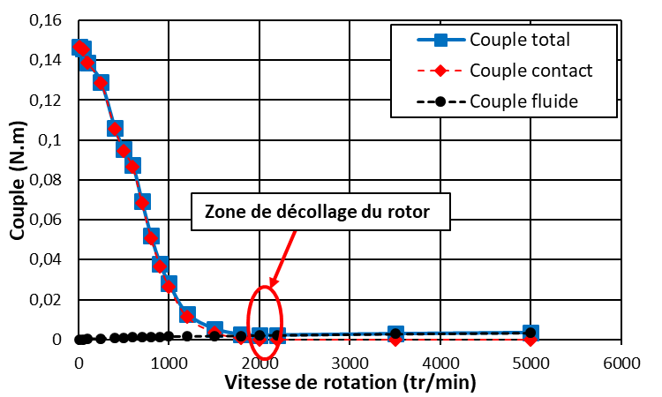

Figure 39 : Evolution du couple avec la vitesse de rotation pendant le démarrage $W_{x}=30N$ $(C_{r}=31.8μm et f=0.25)$

La Figure 40 met en avant les puissances dissipées, c’est-à-dire les couples exposés dans la Figure 39 multipliés par la vitesse de rotation. La vitesse de décollage correspond au minimum de la puissance dissipée en fonction de la vitesse de rotation. Comme pour les analyses expérimentales, les Figure 39 et Figure 40 montrent qu’il est plus facile de repérer le décollage sur la courbe de puissances que sur la courbe des couples.

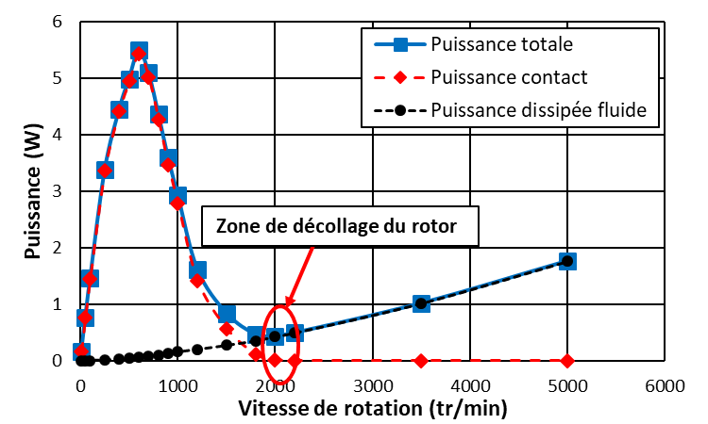

Figure 40 : Evolution de la dissipation de puissance avec la vitesse de rotation pendant le démarrage $W_{x}=30N$ $(C_{r}=31.8μm et f=0.25)$

Les Figure 41, Figure 42 et Figure 43 mettent en avant les variations circonférentielles, à la fois des épaisseurs et pressions du film fluide et des pressions de contact, pour un palier de 31.8μm de jeu radial avec un coefficient de frottement de 0.25 et pour un chargement de $W_{x}=30N$. Sur ces figures, l’effet des déformations de la feuille supérieure entre deux plissés consécutifs « sagging » est mis en avant et son impact sur les pressions du film fluide et de contact sont exposés.

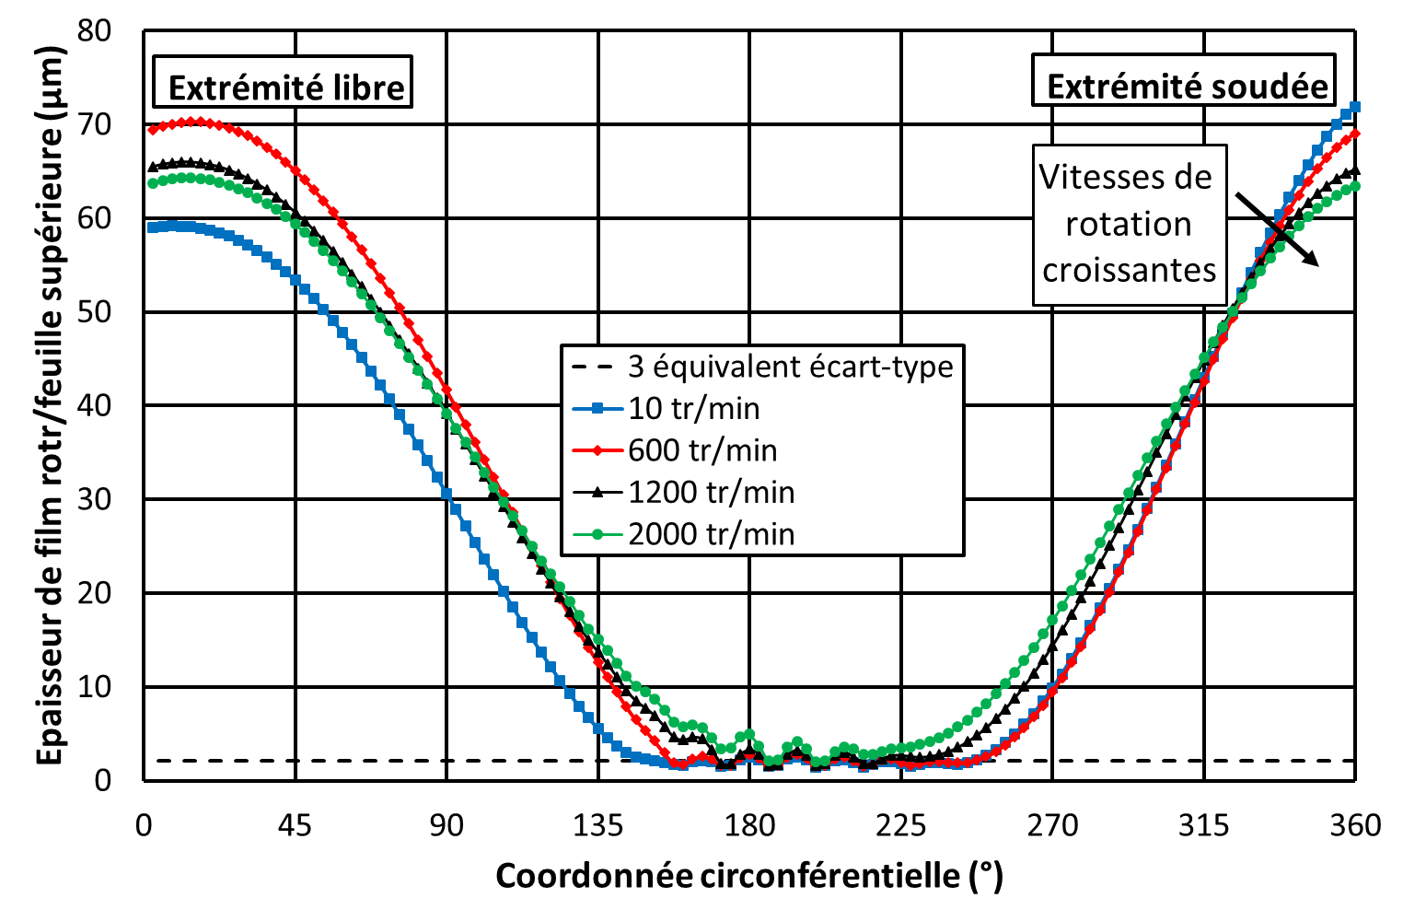

Figure 41 : Variation circonférentielle de l’épaisseur de film fluide entre le rotor et la feuille supérieure ($W_{x}=30N;C_{r}=31.8μm et f=0.25)$

La limite pour être dans un régime de lubrification mixte, fixée à $h=3σ_{éq}$, est tracée par un trait discontinu sur la Figure 41. Sur les Figure 41, Figure 42 et Figure 43, la courbe en vert correspond à une vitesse de rotation de 2000 tr/min. Pour ce cas, l’épaisseur du film fluide est supérieure en tout point à la limite pour être dans un régime de lubrification mixte. De plus, les pressions de contact, pour cette vitesse, sont nulles pour tout point de la circonférence. Ce cas correspond donc à un cas où le rotor a décollé.

Les Figure 42 et Figure 43 montrent clairement que pour un palier et une charge statique donnés, plus la vitesse de rotation est faible, plus les pressions de contact sont importantes et plus celles du fluide sont basses.

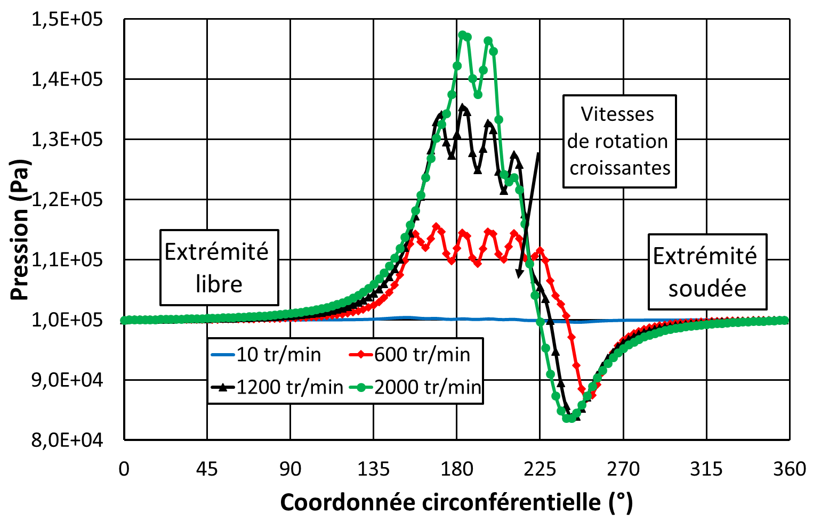

Figure 42 : Variation circonférentielle de la pression dans le film fluide ($W_{x}=30N;C_{r}=31.8μm et f=0.25)$

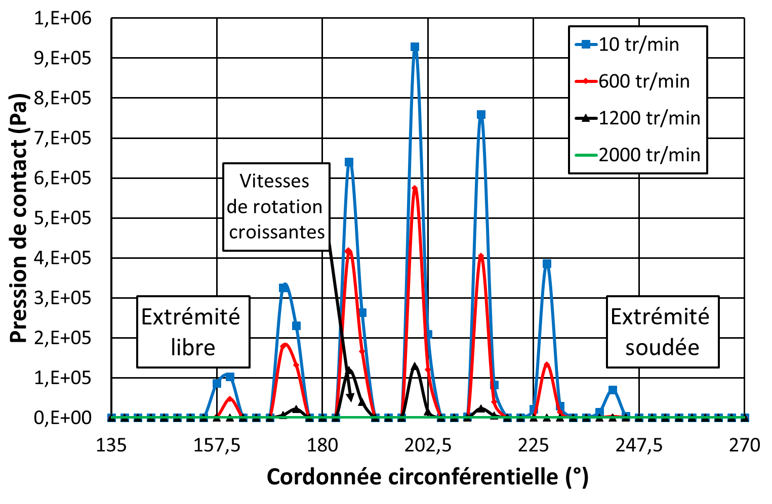

Figure 43 : Variation circonférentielle de la pression de contact ($W_{x}=30N;C_{r}=31.8μm et f=0.25)$

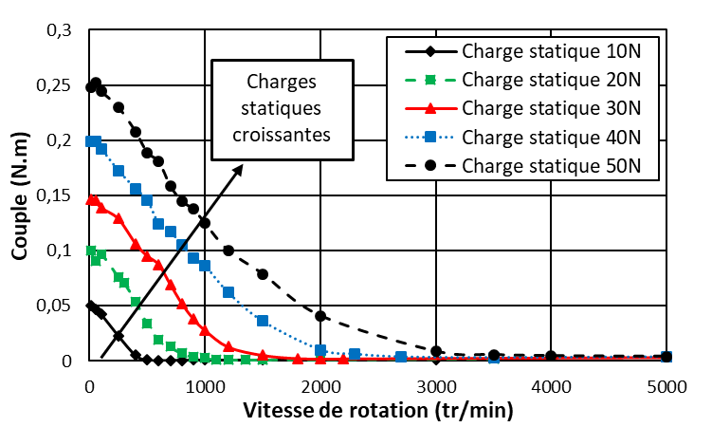

Figure 44 : Evolution du couple avec la vitesse de rotation pendant le démarrage pour différentes charges statiques $(C_{r}=31.8μm et f=0.25)$

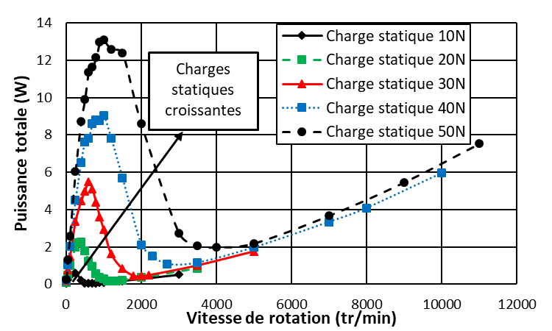

Figure 45 : Evolution de la puissance dissipée avec la vitesse de rotation pendant le démarrage pour différentes charges statiques $(C_{r}=31.8μm et f=0.25)$

Les Figure 44 et Figure 45 exposent le couple de contact et la puissance totale durant le démarrage pour différentes charges statiques allant de 10N à 50N. Ces figures mettent en avant l’augmentation des couples au démarrage avec les charges statiques. La vitesse de décollage, évolue aussi dans le même sens que la charge statique.

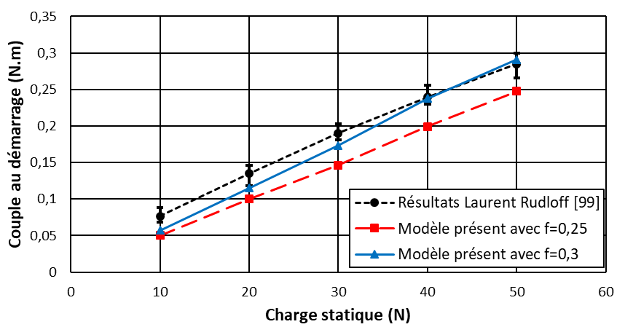

Figure 46 : Evolution des couples au démarrage avec la charge statique pour $C_{r}=31.8μm et f=0.25$

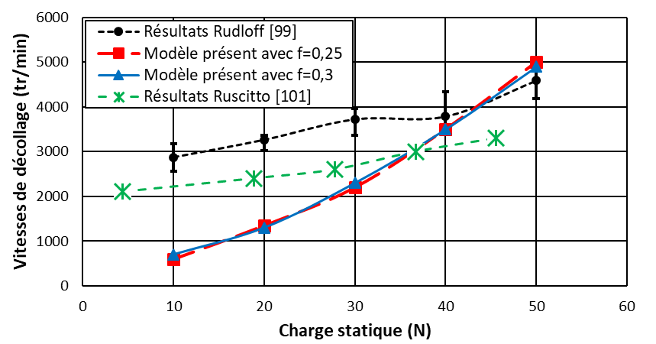

Figure 47 : Evolution des vitesses de décollage avec la charge statique pour $C_{r}=31.8μm et f=0.25$

Dans la Figure 46, les couples de démarrage calculés avec le modèle développé dans cette thèse sont comparés aux valeurs expérimentales présentées par Laurent Rudloff [97]. Il peut être observé que les valeurs des couples au démarrage obtenues numériquement pour un coefficient de frottement de $f=0.25$ sont plus basses que celles obtenues expérimentalement. Cependant, les courbes expérimentales et numériques des couples de démarrage ont les mêmes tendances. Avec un coefficient de frottement de $f=0.3$ les valeurs obtenues numériquement s’approchent d’avantage de celles expérimentales.

La Figure 47 expose une comparaison entre les valeurs théoriques et expérimentales [97] et [99] des vitesses de décollage. La première chose à constater sur cette figure est un écart entre les mesures expérimentales de Rudloff [97] et celles obtenues par Ruscitto et al. [99], pour un palier théoriquement identique. Ces écarts trouvent aisément une explication lors de la considération des défauts d’usinage.

Sur cette Figure 47, les courbes théoriques et expérimentales montrent des variations quantitativement différentes. Les valeurs estimées théoriquement évoluent, en fonction des charges statiques, plus rapidement que celles mesurées. Pour une charge de 10N, les courbes théoriques sont en dessous des mesures expérimentales, puis au fur et à mesure que la charge statique augmente, l’écart entre elles se resserre jusqu’à ce que les valeurs obtenues théoriquement, dépassent celles mesurées. Sur cette figure, les écarts entre modèle et expérience peuvent venir du fait que les paliers testés (aussi bien par Rudloff [97] que par Ruscitto et al. [99]) peuvent être sujets à des défauts d’usinage et ne pas avoir exactement les caractéristiques géométriques du Tableau 1 (utilisées pour les courbes théoriques).

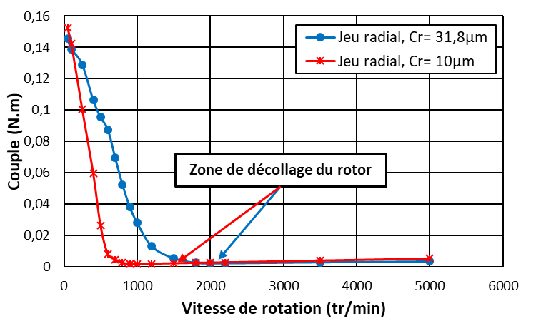

Figure 48 : Evolution du couple avec la vitesse de rotation pendant le démarrage pour $C_{r}=31.8μm et 10μm$ ${(W}_{x}=30N et f=0.25)$

Il est connu des utilisateurs des paliers à feuilles que l’estimation expérimentale des jeux radiaux n’est pas facile. Ruscitto et al. [99] ont proposé une méthode, qui a été popularisée par San Andrés et ses co-auteurs [24]. Cette méthode consiste à étudier la courbe charge statique/déplacement. Pour un arbre initialement centré dans le palier, le jeu radial correspond au premier moment où le coussinet compliant oppose une résistance au déplacement de l’arbre. Les caractéristiques géométriques nominales du palier, décrites dans le Tableau 1, peuvent ne pas être ses caractéristiques physiques réelles, typiquement pour le jeu radial. Par conséquent, les calculs seront aussi présentés pour un palier avec les mêmes caractéristiques mais avec un jeu radial de 10μm à la place de 31.8μm.

La Figure 48 expose une comparaison entre les couples au démarrage pour deux jeux radiaux de 31.8μm et de 10μm. Le couple au démarrage varie très faiblement avec le jeu radial. La vitesse de décollage passe du simple à la moitié en passant de 31.8μm à 10μm. Il s’avère alors que le jeu radial n’est qu’un paramètre de seconde, voire de troisième importance pour le couple de démarrage, alors qu’il est d’une importance capitale pour la vitesse de décollage. Un jeu radial plus faible engendrera alors systématiquement une diminution considérable de la vitesse de décollage.

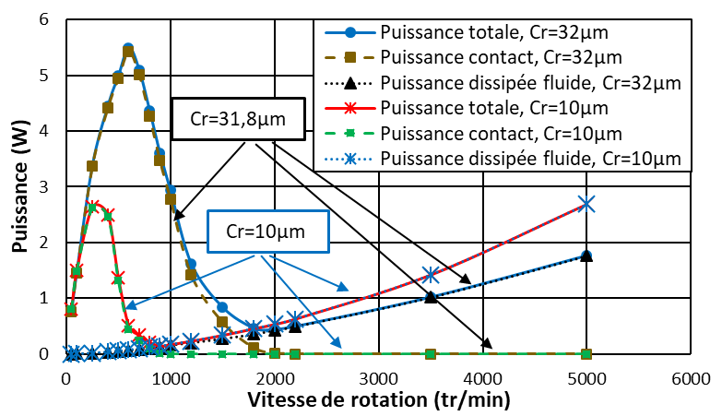

Figure 49 : Evolution des énergies dissipées avec la vitesse de rotation pendant le démarrage pour $C_{r}=31.8μm et 10μm$ ${(W}_{x}=30N et f=0.25)$

La Figure 49 montre une comparaison entre les puissances consommées pour deux paliers de jeux radiaux de 31.8μm et de 10μm. La palier avec le jeu radial 1 $0μm$ nécessite moins de puissance pour décoller mais qu’il nécessite légèrement plus de puissance après le décollage.

Cependant, il n’est pas raisonnable de remplacer une valeur nominale du jeu radial par une autre. Il est juste nécessaire de garder à l’esprit que la structure compliante des paliers à feuilles est toujours affectée par des défauts d’usinage pour expliquer que le jeu radial dans le palier n’est pas constant.

### Etude du démarrage d’un palier à feuilles avec défauts d’usinage sur les hauteurs des plissés

Il a été montré dans [43] que les défauts d’usinage sur les hauteurs initiales des plissés engendraient une variation suivant la circonférence du jeu radial, qui n’est plus égal à sa valeur nominale. Six profils de défauts distincts ont été introduits dans le chapitre précédent. Le cas désigné par « h3 » était celui avec la raideur structurelle la plus importante, alors que le cas « h4 » était celui qui présentait la raideur statique la moins importante[3]. Ces deux cas seront étudiés dans un cadre de démarrage de rotor.

Les Figure 50 et Figure 51 montrent le couple et la puissance dissipée calculés pour un palier avec un profil de plissés « h3 » avec un écart-type des hauteurs de plissés de $σ_{hb}=10μm$ (i.e. 2% de $h_{b}$) pour une valeur nominale du jeu radial de $C_{r}=31.8μm$. Il peut être constaté que les variations du couple et de la puissance dissipée sont différents entre les cas avec et sans défauts d’usinage. Dans le cas avec ce profil de défauts, le couple de contact dans le palier, pour une charge statique de 30N, ne s’annule qu’à environ 17000tr/min alors qu’elle s’annulait dès 2000tr/min pour le même palier mais sans défauts d’usinage. La présence de ce défaut a ainsi multiplié la vitesse de décollage par quasiment huit.

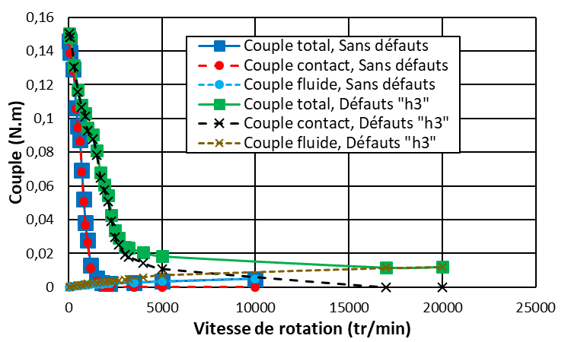

Figure 50 : Evolution du couple avec la vitesse de rotation sans défauts d’usinage et avec le profil de plissé « h3 » avec $σ_{hb}=10μm$ pour $C_{r}=31.8μm$ ${(W}_{x}=30N et f=0.25)$

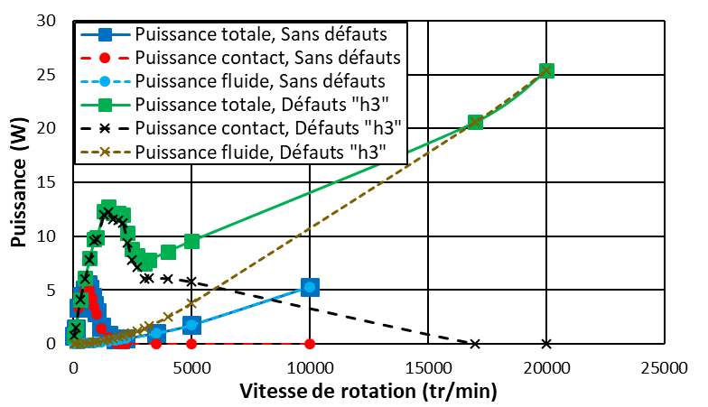

Figure 51 : Evolution de l’énergie dissipée avec la vitesse de rotation sans défauts d’usinage et avec le profil de plissé « h3 » avec $σ_{hb}=10μm$ pour $C_{r}=31.8μm$ ${(W}_{x}=30N et f=0.25)$

La Figure 52 montre une comparaison des puissances dissipées pour le palier avec et sans défauts d’usinage. Pour le cas avec défauts, le profil étudié dans cette figure est celui désigné par « h3 » mais avec deux écarts-type des défauts distincts : un à $σ_{hb}=10μm$ et l’autre à $σ_{hb}=20μm$ (Cf. Figure 53). Sur cette figure il peut être vu que pour le cas avec l’écart-type le plus important, il y a contact permanent entre le rotor et la feuille supérieure. L’identification de la vitesse de décollage est ainsi impossible.

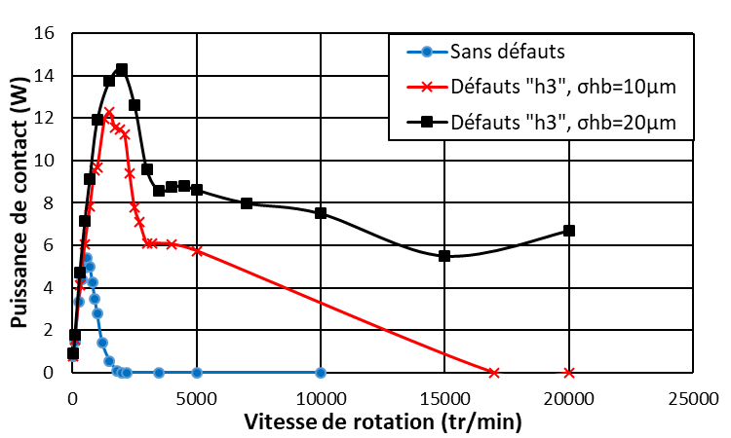

Figure 52 : Comparaison de l’énergie dissipée par contacts pour un palier $C_{r}=31.8μm$ pour un palier sans défauts d’usinage et un palier avec un profil de défauts « h3 » avec $σ_{hb}=10μm et 20μm$ ${(W}_{x}=30N et f=0.25)$

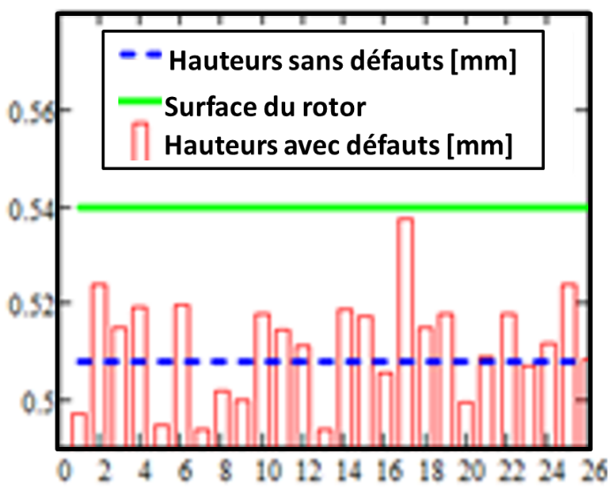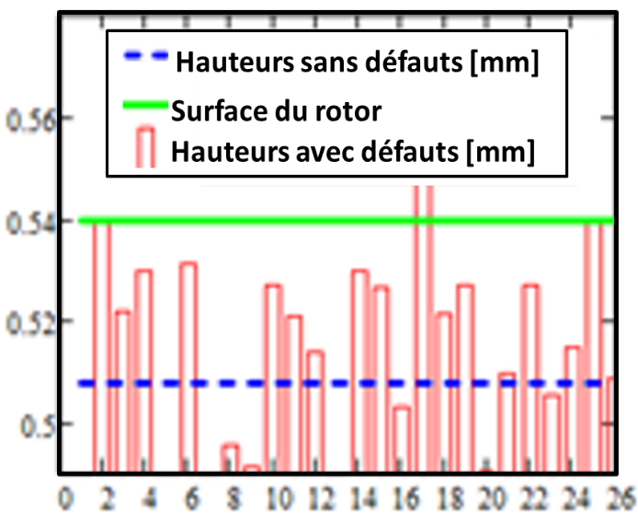

Figure 53 : Profil de défauts avec défauts « h3 » pour un palier de $C_{r}=31.8μm$ avec $σ_{hb}=10μm à gauche et 20μm à droite$

Dans le même esprit, la Figure 54 compare toujours trois cas, pour le même chargement statique de 30N, un sans défauts d’usinage, un avec un écart-type de $σ_{hb}=10μm$ puis un dernier avec un écart-type de $σ_{hb}=20μm$ mais cette fois avec un profil de défauts désigné par « h4 » (Cf. Figure 55) (raideur statique plus basse que « h3 »).

Les courbes obtenues sur cette figure montrent des maximums de puissance dissipée pour ces trois cas assez comparables et des vitesses de décollage facilement identifiables pour chacun des cas. Elles sont à 2000tr/min pour cas sans défauts et à 3800tr/min pour le cas avec $σ_{hb}=10μm$ et à 10000tr/min pour le cas avec $σ_{hb}=20μm$.

Ces résultats montrent que les paliers à feuilles avec des profils donnant une raideur statique plus faible donnent des meilleures caractéristiques de démarrage.

De ces résultats il s’avère qu’il est important de tenir compte des défauts d’usinage sur les paliers à feuilles pour l’étude des démarrages et décollages des rotors. Ils expliquent aussi les différences de résultats obtenus dans la littérature pour des paliers censés être identiques et dont les caractéristiques sont données dans le Tableau 1.

Ceci étant, à ce niveau il est pertinent de préciser que ces courbes permettent seulement d’obtenir les tendances. Une étude plus rigoureuse qui permettrait une quantification des impacts des défauts d’usinage nécessiterait une étude statistique systématique.

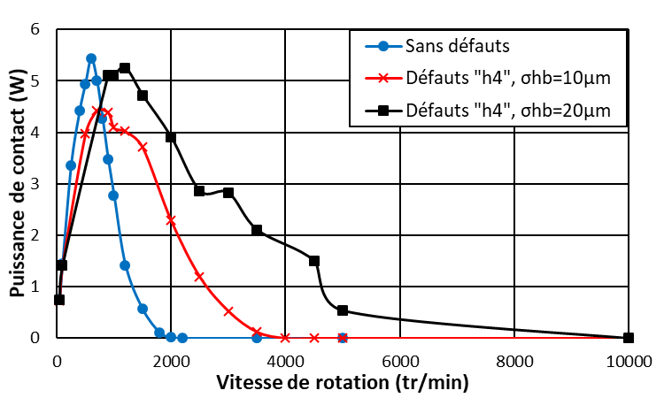

Figure 54 : Comparaison de l’énergie dissipée par contacts pour un palier $C_{r}=31.8μm$ pour un palier sans défauts d’usinage et un palier avec un profil de défauts « h4 » avec $σ_{hb}=10μm et 20μm$ ${(W}_{x}=30N et f=0.25)$

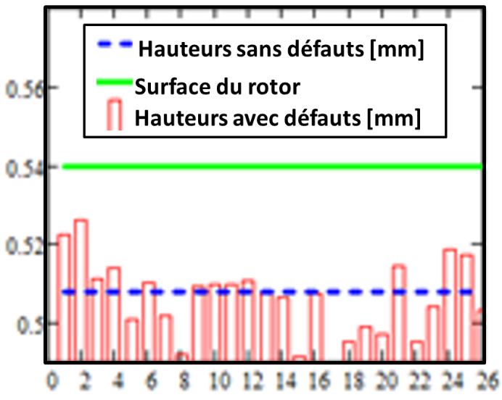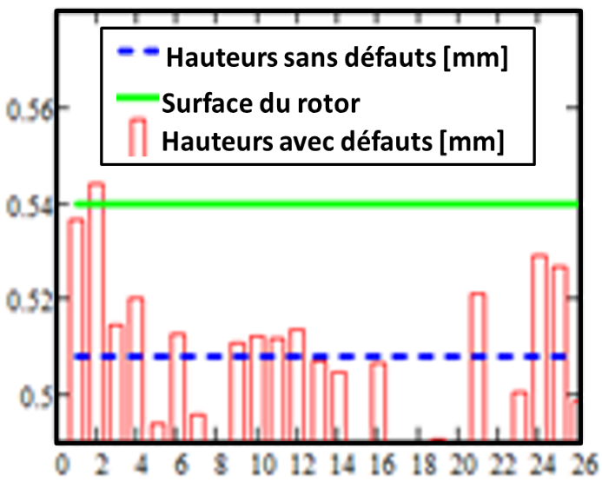

Figure 55 : Profil de défauts avec défauts « h4 » pour un palier de $C_{r}=31.8μm$ avec $σ_{hb}=10μm à gauche et 20μm à droite$

### Etude du fonctionnement à des vitesses et charges statiques élevées

Les résultats expérimentaux de Ruscitto et al. [99] permettent de déterminer quelques caractéristiques du palier décrit dans le Tableau 1 pour des fortes vitesses de rotation de 30000tr/min, 45000tr/min et 55500tr/min et pour des charges statiques allant jusqu’à 150N, 190N et 200N respectivement.

Ruscitto et al. ont effectué des tests sur un banc d’essais de type « palier flottant ». Un rotor court était guidé en rotation par deux roulements et entrainé en rotation par une turbine. Le palier était monté flottant entre les deux roulements et la charge statique était appliquée directement sur le support du palier. Des capteurs de déplacement mesuraient le déplacement du coussinet par rapport au rotor. Le rotor était creux. Un capteur de déplacement monté à partir de la surface intérieure du rotor et un collecteur tournant permettaient de mesurer l’épaisseur du film d’air en fonctionnement. Les températures étaient aussi calculées.

Ruscitto et al. n’ont pas mesuré le jeu radial directement mais à partir des essais de traction effectués pour une vitesse de rotation nulle. Une force radiale était appliquée sur le coussinet et la variation de la distance rotor-coussinet montrait la présence d’un jeu radial entre le rotor et la structure complante du palier. Différents paliers à feuilles ont été testés. Le premier avait exactement les caractéristiques géométriques du Tableau 1. Le deuxième présentait un jeu radial de 57µm. Les deux suivants avaient un rapport $L/D=0.5$ avec des jeux radiaux de 31.8µm et 57µm.

Ruscitto et al. ont systématiquement présenté dans son rapport, la valeur minimale de l’épaisseur du film et l’angle de calage. D’autres résultats des mesures sont également présentés pour quelques points de fonctionnement.

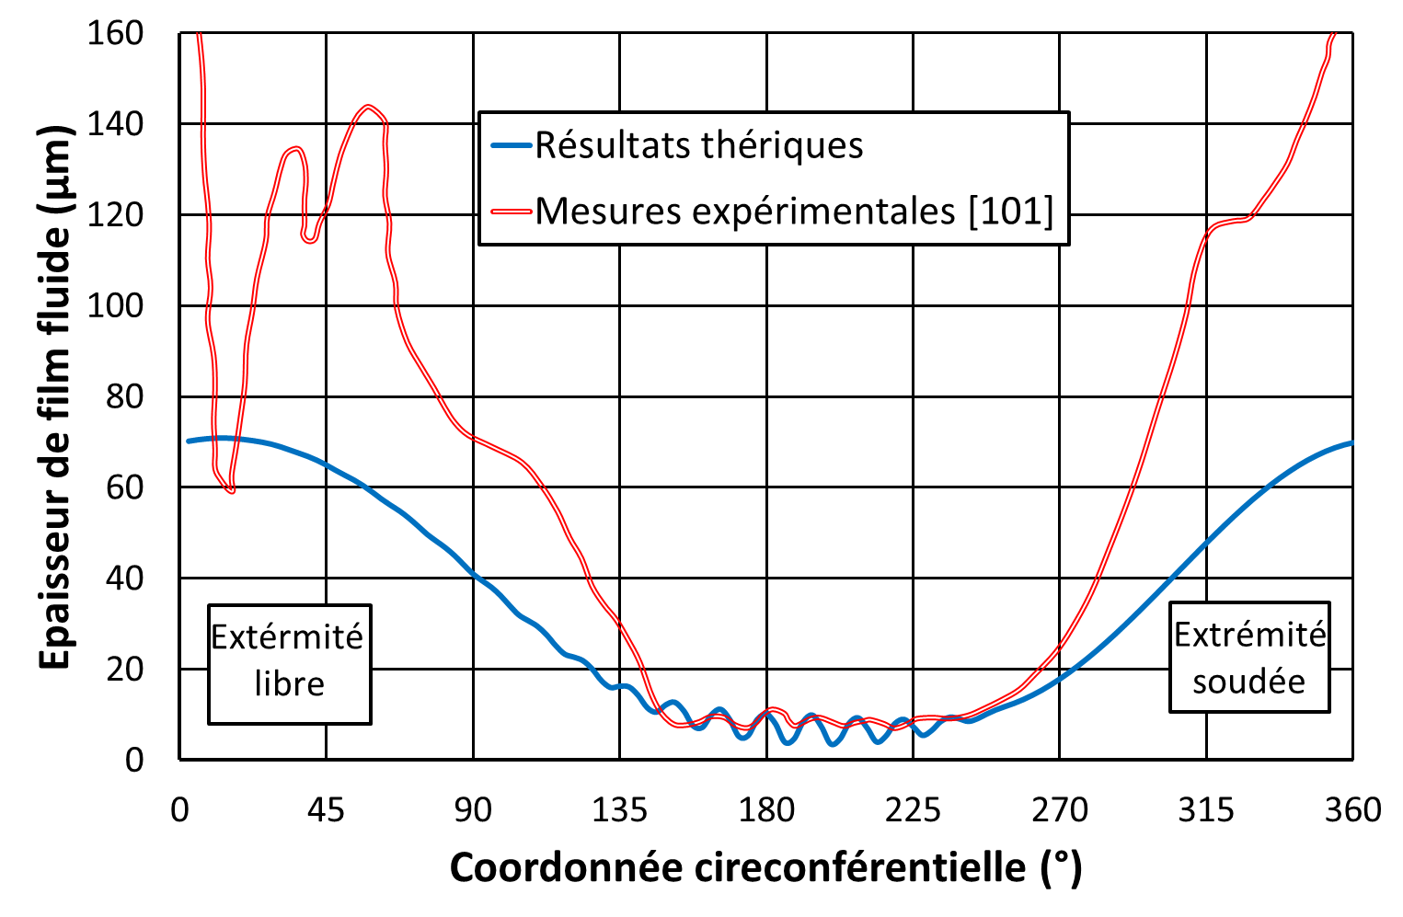

Figure 56 : Variation circonférentielle de l’épaisseur du film fluide ${(C}_{r}=31.8μm; Ω=30krpm et W_{x}=134N)$

Dans ce présent travail, les calculs ont été fait uniquement pour des paliers avec le rapport $L/D=1$. La Figure 56 expose la variation circonférentielle de l’épaisseur du film fluide pour un palier avec un jeu radial $C_{r}=31.8μm$, fonctionnant à $Ω=30krpm$ et pour une charge statique de $W_{x}=134N$. Les résultats théoriques obtenus avec le modèle actuel coïncident assez bien avec les mesures expérimentales, présentées (Fig. VII-20) dans le rapport de Ruscitto et al. [99], pour la zone avec faibles épaisseurs de film.

Les Figure 57, Figure 58 et Figure 59 montrent la variation des épaisseurs minimales du film fluide suivant la charge statique pour successivement les vitesses de rotation de 30000tr/min, 45000tr/min et 55500tr/min. Les mesures expérimentales exposées présentent deux valeurs pour chaque mesure. En effet, contrairement au résultats théoriques (moyennés suivant la longueur du palier), les résultats expérimentaux distinguent le bord du palier (en contact avec l’air ambiant) de son centre.

Pour les calculs suivants, un palier avec un jeu de 31.8µm a été utilisé pour rester en accord avec les mesures de Ruscitto et al.. Puis afin de tenir compte des impacts des éventuels défauts d’usinage sur les jeux radiaux, des calculs avec une autre valeur des jeux radiaux étaient à faire. Ainsi un jeu radial de 10µm, utilisé par San Andres pour des sollicitations similaires, a été retenu.

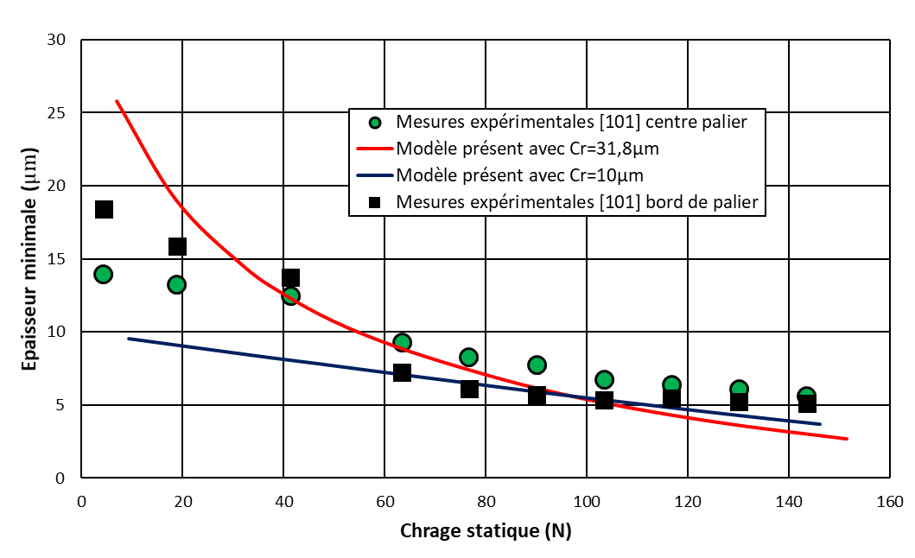

Figure 57 : Evolution de l’épaisseur minimale du film fluide avec la charge statique pour une vitesse de rotation de 30000tr/min ; Comparaison entre les résultats du modèle présent avec 10μm et 31.8μm de jeu radial et ceux obtenus par Ruscitto et al. [99] pour un palier de 31.8μm jeu radial

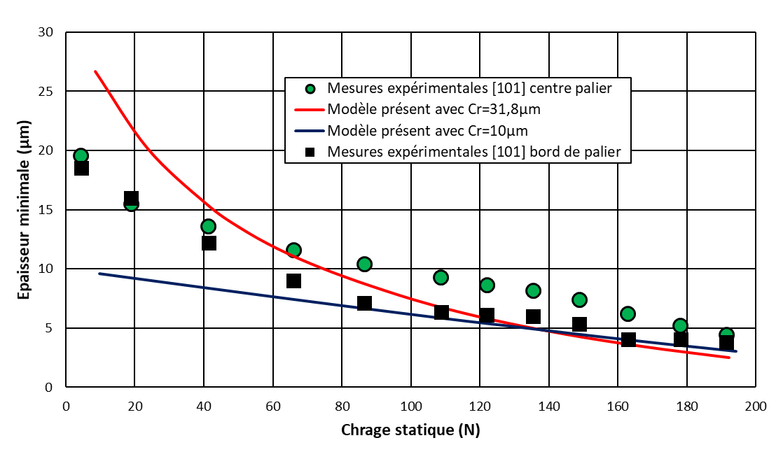

Figure 58 : Evolution de l’épaisseur minimale du film fluide avec la charge statique pour une vitesse de rotation de 45000tr/min ; Comparaison entre les résultats du modèle présent avec 10μm et 31.8μm de jeu radial et ceux obtenus par Ruscitto et al. [99] pour un palier de 31.8μm jeu radial

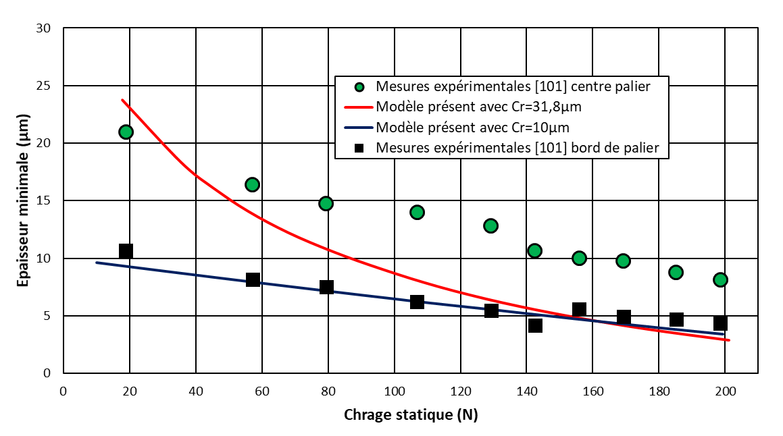

Figure 59 : Evolution de l’épaisseur minimale du film fluide avec la charge statique pour une vitesse de rotation de 55500tr/min ; Comparaison entre les résultats du modèle présent avec 10μm et 31.8μm de jeu radial et ceux obtenus par Ruscitto et al. [99] pour un palier de 31.8μm jeu radial

Les Figure 57, Figure 58 et Figure 59 montrent l’impact des jeux radiaux sur les valeurs des épaisseurs minimales du film fluide moyennées axialement. Pour de faibles charges statiques, les minimums d’épaisseurs des films sont très impactés par les jeux radiaux. Ils sont ainsi bien plus importants pour le jeu de 31.8µm. Puis, plus la charge statique est grande moins l’écart entre les deux est marqué, jusqu’à ce que les courbes obtenues avec les deux jeux coïncident quasi-parfaitement.

Pour les charges statiques importantes, les calculs faits sous-estiment les épaisseurs minimales des films par rapport aux mesures expérimentales. Par ailleurs, plus la vitesse de rotation est importante plus cette sous-estimation semble marquée. Ces écarts ne peuvent pour autant être entièrement attribués à la vitesse de rotation de l’arbre. En effet, il a été mentionné à répétition dans la littérature que les paliers à feuilles avec $L/D=1$ montrent pour une vitesse de rotation proche de 30000tr/min la présence d’au moins une vibration subsynchrone à $Ω/2$. Ceci étant, les mesures pour de très hautes vitesses de rotation ont probablement été entachées par la présence de vibrations, tout au moins synchrones.

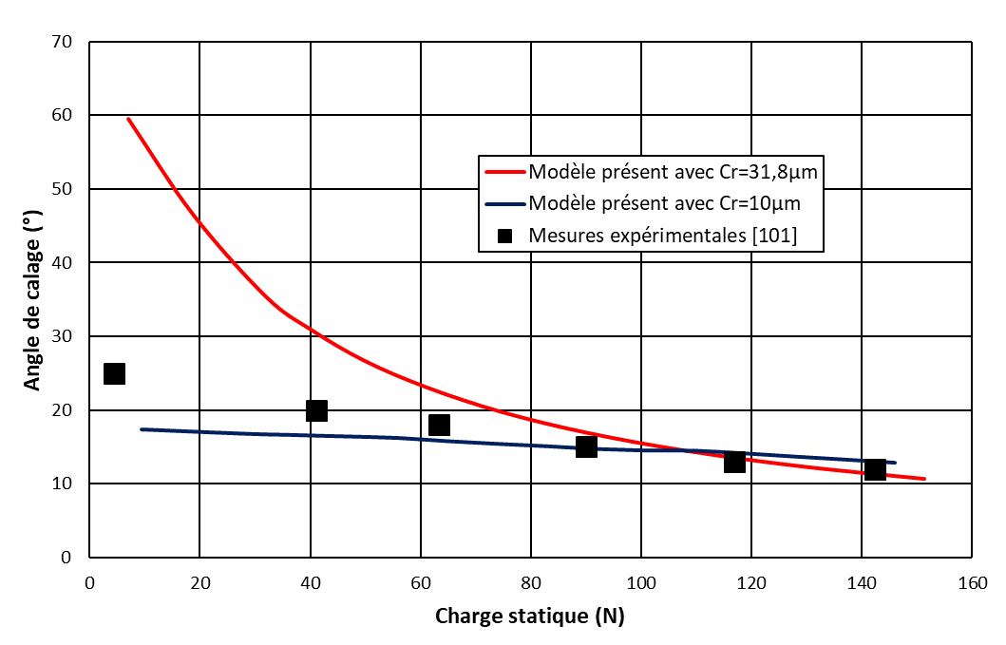

Figure 60 : Evolution de l’angle de calage avec la charge statique pour une vitesse de rotation de 30000tr/min ; Comparaison entre les résultats du modèle présent avec 10μm et 31.8μm de jeu radial et ceux obtenus par Ruscitto et al. [99] pour un palier de 31.8μm jeu radial

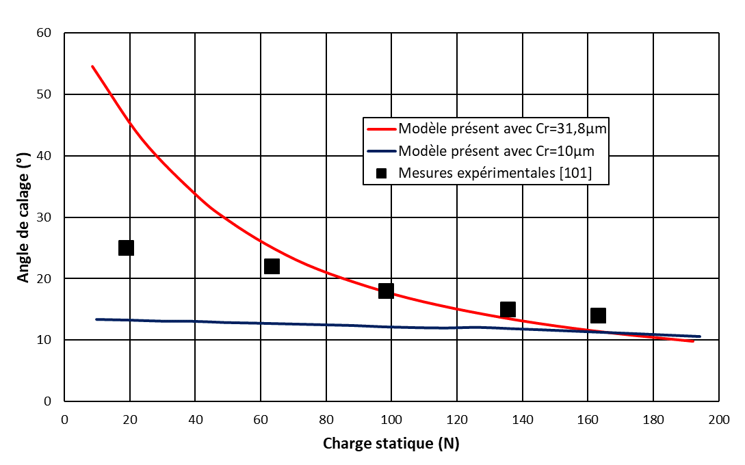

Figure 61 : Evolution de l’angle de calage avec la charge statique pour une vitesse de rotation de 45000tr/min ; Comparaison entre les résultats du modèle présent avec 10μm et 31.8μm de jeu radial et ceux obtenus par Ruscitto et al. [99] pour un palier de 31.8μm jeu radial

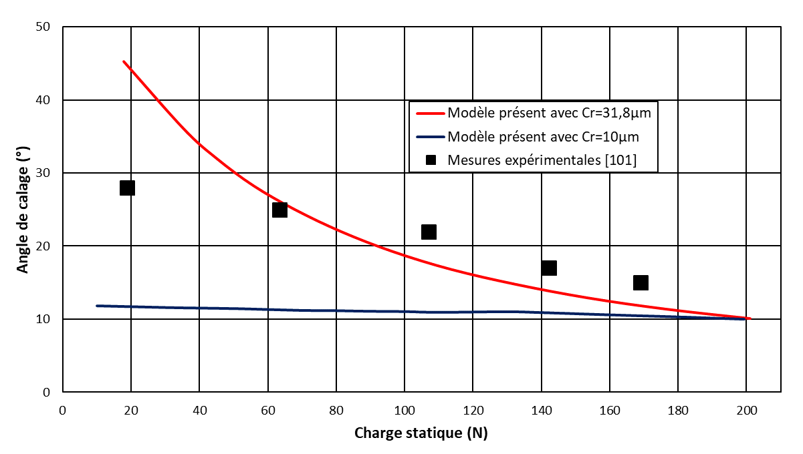

Figure 62 : Evolution de l’angle de calage avec la charge statique pour une vitesse de rotation de 55500tr/min ; Comparaison entre les résultats du modèle présent avec 10μm et 31.8μm de jeu radial et ceux obtenus par Ruscitto et al. [99] pour un palier de 31.8μm jeu radial

Les Figure 60, Figure 61 et Figure 62 montrent l’évolution des angles de calages en fonction de la charge statique, toujours pour deux jeux de 31.8µm et 10µm et pour des vitesses de rotation successives de 30000, 45000 et 55500tr/min. Les valeurs avec un jeu radial de 10µm montrent une très faible dépendance des angles de calage aux charges statiques, surtout pour le cas avec 55500 tr/min. En contrepartie, les résultats avec un jeu de 31.8µm montrent une nette décroissance de ces angles avec l’augmentation de la charge statique.

Pour les vitesses de rotation, 30000 et 45000tr/min, les mesures expérimentales se situent globalement entre les résultats théoriques pour les deux jeux. Pour la vitesse de 55500tr/min, les mesures faites s’approchent bien plus des résultats du palier à 31.8µm que de ceux du palier à 10µm.

Ces résultats montrent dans l’ensemble un bon accord entre les calculs théoriques et les mesures expérimentales. A ce niveau il est à souligner que ces conditions de fonctionnement à des vitesses et des charges statiques élevées représentent des cas extrêmes pour un palier à feuilles avec ces dimensions. De plus, il y a une difficulté expérimentale à mesurer les épaisseurs minimales de film fluide à cause de la compliance de la structure. Certaines des mesures effectuées par Ruscitto et al. font état d’épaisseurs inférieures à 5µm. Il est ainsi judicieux de garder à l’esprit que la limite supérieure pour avoir une lubrification mixte est autour de $3σ_{éq}=2.1μm$, assez proche donc des valeurs reportées dans [99].

## Conclusion

Après avoir présenté le modèle pour la structure compliante, ce chapitre s’intéresse au palier complet. Dans un premier temps, le comportement du film fluide est exposé, puis l’intérêt est porté au modèle de contact utilisé. Par la suite, le couplage entre le film et la structure du palier est présenté.

Enfin, des courbes d’étude du démarrage sont présentés. Ces courbes sont obtenues pour des chargements allant de 10N à 50N et pour des vitesses allant de 10tr/min jusqu’à ce que le décollage de l’arbre ait eu lieu. Par la suite, des cas avec des défauts d’usinage sont introduits et comparés aux cas sans défauts.

Une comparaison des résultats obtenus par le modèle et ceux mesurés [97] montre une très bonne concordance pour les couples au démarrage mais des résultats plus nuancés pour les vitesses de décollage.

Par la suite le fonctionnement à des vitesses et charges statiques élevées est étudié et ses résultats exposées et commentées. Ces cas correspondent à des vitesses de 30000, 45000 et 55500tr/min de vitesses de rotation et des chargements statiques allant jusqu’à 150N ou 200N. Ces résultats sont comparés aux mesures faites par Ruscitto et al. [99]. Les résultats obtenus montrent un bon accord entre calculs théoriques et mesures expérimentales pour les épaisseurs minimales de film fluide et les angles de calage.

# Chapitre IV

# Analyse dynamique non-linéaire du palier à feuilles

Dans le présent chapitre, l’intérêt se focalise sur l’analyse dynamique du palier à feuilles. Dans un premier temps le cas d’un rotor simple symétrique, supporté par deux paliers à feuilles identiques (2 degrés de liberté) sans balourd et sous charge statique est traité. Puis ce même rotor est étudié avec balourd pour une classe d’équilibrage G1 et une vitesse de rotation allant jusqu’à 30 000tr/min.

Par la suite, le cas d’un rotor à 4 degrés de liberté, non symétrique cette fois, est traité, toujours dans une démarche d’étude de stabilité.

L’analyse dynamique consiste à déterminer soit la stabilité du système rotor-paliers soit la réponse de ce système à une excitation comme par exemple le balourd. Pour un palier classique, avec un coussinet rigide, l’analyse dynamique se fait suivant l’hypothèse des petites perturbations si les amplitudes de vibrations sont faibles. Ceci permet une linéarisation des équations et d’exprimer les forces du palier par des coefficients dynamiques de raideur et d’amortissement. La littérature disponible a montré [62] que pour un palier à feuilles, cette pratique a des fortes limites car les coefficients dynamiques dépendent non seulement de la fréquence d’excitation (comme pour un palier rigide lubrifié avec un fluide compressible) mais aussi de l’amplitude de l’excitation. Ceci n’est pas étonnant tenant compte du fait qu’une bonne partie de la raideur et presque tout l’amortissement du palier à feuilles sont dus au coussinet compliant et aux forces de frottement. Pour cette raison, seule l’analyse non-linéaire du système rotor-palier sera abordée car elle est considérée comme la seule acceptable pour ce type de palier.

## L’équation de Reynolds instationnaire

L’équation de Reynolds instationnaire sous forme générale est :

|  |  |
| --- | --- |
| $$\frac{∂}{∂x}\left(\frac{ρh^{3}}{12μ}\frac{∂P}{∂x}\right)+\frac{∂}{∂z}\left(\frac{ρh^{3}}{12μ}\frac{∂P}{∂z}\right)=\frac{RΩ}{2}\frac{∂}{∂x}\left(ρh\right)+\frac{∂}{∂t}\left(ρh\right)$$ | (108) |

La discrétisation de cette équation en utilisant la méthode des volumes finis sur un maillage rectangulaire mène à la même forme que (62) exceptant le terme source auquel s’ajoute une partie instationnaire :

|  |  |
| --- | --- |
| $$S=\frac{RΩ}{2}dz\left(ρ_{n}h_{n}-ρ_{s}h_{s}\right)+S_{t}$$ | (109) |
| $$S_{t}=dzdx\left[h_{P}\frac{ρ_{P}-ρ_{P}^{it-1}}{Δt}+ρ_{P}\frac{h_{P}-h_{P}^{\left(nt-1\right)}}{Δt}\right]$$ | (110) |

où toutes les variables sont exprimées au pas de temps courant. Pour simplification, l’exposant du pas de temps, (*nt)* est sous-entendu*.*

Le terme sur la diagonale principale de la matrice Jacobienne (142) doit être également corrigé :

|  |  |
| --- | --- |
| $$b_{P}=c_{E}+c_{W}+c_{N}+c_{S}+dzdx\left[\frac{h_{P}}{Δt}+{\left(\frac{∂h}{∂t}\right)}_{P}\right]{\left(\frac{∂ρ}{∂P}\right)}_{P}$$ | (111) |

où la dérivée de l’épaisseur locale du film fluide est :

|  |  |
| --- | --- |
| $${\left(\frac{∂h}{∂t}\right)}_{P}=\frac{h_{P}-h_{P}^{\left(nt-1\right)}}{Δt}$$ | (112) |

Le traitement numérique suit le schéma de Newton-Raphson présentée (72).

## Le modèle dynamique de la structure compliante

Le comportement dynamique de la structure compliante devrait être décrit par une équation du type :

|  |  |
| --- | --- |
| $$M{\ddot{u}}_{bt1}+C{\dot{u}}_{bt1}+Ku_{bt1}=F$$ | (113) |

La matrice de raideur et les forces extérieures appliquées sur la structure ont été définies par l’équation (95) au chapitre précédent :

|  |  |
| --- | --- |
| $$K=K_{bt1}-L_{t12}K_{t22}^{-1}L_{t21}$$ | (114) |
| $$F=F_{bt1}-L_{t12}K_{t22}^{-1}F_{p2}$$ | (115) |

La matrice de masse de la structure compliante est constituée de la matrice de masse de la feuille des plissées et de la feuille lisse.

|  |  |
| --- | --- |
| $$M=\left[\begin{matrix}M_{b} & 0 \\ 0 & M_{t}\end{matrix}\right]$$ | (116) |

Ces matrices sont généralement définies à partir d’une discrétisation par éléments finis. Une telle discrétisation n’a pas été utilisée pour les feuilles du coussinet. Toutefois, une évaluation moins précise mais réaliste est possible à partir du modèle à masses concentrées décrit sur la Figure 63.

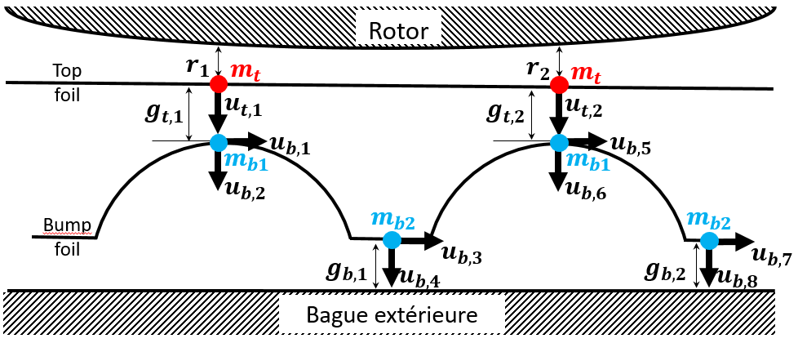

Figure 63 : Modélisation des feuilles par des masses concentrées

Les matrices de masses ainsi approximées sont diagonales :

|  |  |
| --- | --- |
| $$M_{t}=DIAG\left\{\begin{matrix}m_{t} & ⋯ & m_{t}\end{matrix}\right\}$$ | (117) |
| $$M_{b}=DIAG\left\{\begin{matrix}m_{b1} & m_{b1} & \begin{matrix}m_{b2} & m_{b2} & \begin{matrix}⋯ & m_{b1} & \begin{matrix}m_{b1} & m_{b2} & m_{b2}\end{matrix}\end{matrix}\end{matrix}\end{matrix}\right\}$$ | (118) |

Les termes des matrices de masse peuvent être exprimés à l’aide des caractéristiques géométriques des feuilles. Tenant compte de la Figure 63, du Tableau 1 et du fait que les plissés sont équidistants, ces termes sont :

|  |  |
| --- | --- |
| $$m_{t}=p_{b}e_{t}Lρ_{t}$$ | (119) |
| $$m_{b1}=2R_{b}arctg\left(\frac{l_{0}}{R_{b}-h_{b}}\right)e_{b}Lρ_{b}$$ | (120) |
| $$m_{b2}=\left(p_{b}-2l_{0}\right)e_{b}Lρ_{b}$$ | (121) |

Où $R_{b}={\left(l_{0}^{2}+h_{b}^{2}\right)}/{2h_{b}}$ est le rayon du plissé. Dans ces relations il a été supposé que la masse associée aux degrés de liberté $u_{b,1}$ et $u_{b,2}$ est la masse de la partie circulaire du plissé et la masse associée aux degrés de liberté $u_{b,3}$ et $u_{b,4}$ est la masse de la semelle du plissée. D’autres hypothèses sont possibles.

La description des caractéristiques d’inertie des feuilles par une matrice de masse diagonale a l’avantage de rendre son inversion immédiate. Ceci est une condition imposée dans de nombreux algorithmes de contact ([89], [100], [101]).

Une modélisation approximative de type Rayleigh de l’amortissement structural peut aussi être introduite. La matrice d’amortissement est écrite comme une combinaison linéaire des matrices de rigidité et de mase [102].[4]

|  |  |
| --- | --- |
|  | (122) |

Pour une modélisation rigoureuse, les coefficients $α$ et χ sont déterminés expérimentalement. Ceci correspond à un amortissement modal réduit :

|  |  |
| --- | --- |
| $$ξ=\frac{1}{2}\left(αω+\frac{χ}{ω}\right)$$ | (123) |

où les ordres de grandeur des coefficients sont : $α\sim o\left({10}^{-6}\right)s$, $χ\sim o\left({10}^{2}\right)s^{-1}$.

## Résultats

### Intégration temporelle

L’intégration des équations de la dynamique des rotors se fait habituellement par des méthodes implicites de type Euler ou Newmark pour éviter l’utilisation des pas des temps trop faibles. La présence des forces non-linéaires dans les paliers, $F_{x/y}\left(x,y,\dot{x},\dot{y}\right)$, qui dépendent des variables d’état, $x,y,\dot{x},\dot{y}$ fait que l’application des méthodes implicites est un peu plus compliquée. Un algorithme itératif doit être mis en place à chaque pas de temps pour résoudre le caractère non-linéaire des forces dans les paliers. Ceci peut être soit l’itération simple soit l’algorithme de Newton dont la convergence est plus rapide mais qui nécessite l’évaluation d’une matrice Jacobienne :

|  |  |
| --- | --- |
| $${\left[\begin{matrix}{∂F_{x}}/{∂x} & {∂F_{x}}/{∂y} & \begin{matrix}{∂F_{x}}/{∂\dot{x}} & {∂F_{x}}/{∂\dot{y}}\end{matrix} \\ {∂F_{y}}/{∂x} & {∂F_{y}}/{∂y} & \begin{matrix}{∂F_{y}}/{∂\dot{x}} & {∂F_{y}}/{∂\dot{y}}\end{matrix}\end{matrix}\right]}_{\left(x,y,\dot{x},\dot{y}\right)}$$ | (124) |

La matrice Jacobienne ne peut être évaluée que par différences finies, ce qui suppose quatre perturbations numériques, $x+∆x…etc$, dont quatre calculs supplémentaires des forces dans le palier. Cette procédure s’est avérée très pénalisante en termes de temps de calculs car l’évaluation des forces dans le palier représente tout l’effort de calcul de la réponse dynamique du rotor. De plus, les calculs mènent souvent à des instabilités dans l’évaluation des forces de contact dans la structure compliante. Par exemple, des perturbations trop importantes du déplacement de la feuille supérieure peut mener à des épaisseurs de film mince irréalistes pour lesquelles la solution numérique de l’équation de Reynolds rencontre des difficultés sérieuses.

Les codes commerciaux d’élasticité non-linéaire [100] et les monographies qui traitent le problème du contact dynamique avec frottement [101] utilisent systématiquement des algorithmes explicites pour l’intégration des équations de la dynamique. Les pas de temps sont faibles et sont soumis à des restrictions liées aux échelles de temps caractéristiques du problème. Néanmoins, le problème de contact est traité une seule fois à chaque pas de temps. Cette solution s’est avérée appropriée aussi pour le dynamique du rotor supporté par des paliers à feuilles.

L’échelle de temps dans les problèmes de dynamique du rotor est la fréquence de rotation. Le pas de temps de l’intégration explicite est choisi comme $∆t=T/{2^{10}}$. Ces pas de temps n’ont pas soulevé des problèmes pour les cas traités par la suite. Le problème posé par la méthode explicite d’intégration est le contrôle de la précision numérique. Pour la méthode implicite, la précision est calculée à chaque itération de l’algorithme de Newton ou de l’itération simple. Pour la méthode explicite ce contrôle n’est possible qu’en modifiant le pas de temps et en répétant le calcul. Le résultat est accepté si l’erreur estimée en utilisant des pas de temps différents est limitée. Ce contrôle est fait à chaque pas de temps qui peut être ensuite adapté pour assurer la précision souhaitée du résultat. Une autre possibilité est d’effectuer tout le calcul avec le même pas de temps, de le répéter avec un pas de temps différent et de comparer les résultats. Cette méthode a le désavantage d’être un contrôle a posteriori de la précision sans aucune intervention sur le pas de temps. De plus, elle ne peut pas être systématiquement mise en œuvre pour tous les calculs. Toutefois elle permet d’estimer a priori le nombre des calculs des forces $F_{x}$ et $F_{y}$ dans le palier à feuilles et d’avoir une estimation (pas toujours précise) de l’effort de calcul attendu. Pour cette raison elle a été utilisée pour illustrer la précision des calculs présentés par la suite.

### Analyse du rotor rigide à deux degrés de liberté

L’analyse dynamique sera d’abord effectuée pour un cas très simple d’un rotor à 2 DDL guidé en rotation par deux paliers à feuilles identiques. Il est supposé également que le rotor est rigide. Le système rotor-paliers n’a alors que deux degrés de liberté et les équations de la dynamique sont très simples.

|  |  |
| --- | --- |
| $$M_{R}\left\{\begin{matrix}\ddot{x} \\ \ddot{y}\end{matrix}\right\}={\left\{\begin{matrix}F_{x} \\ F_{y}\end{matrix}\right\}}_{\left(x,y,\dot{x},\dot{y}\right)}+M_{R}e_{B}Ω^{2}\left\{\begin{matrix}cos\left(Ωt\right) \\ sin\left(Ωt\right)\end{matrix}\right\}+\left\{\begin{matrix}W_{X} \\ W_{Y}\end{matrix}\right\}$$ | (125) |

où l’on a considéré une charge statique orientée suivant l’axe X et/ou Y et un effort dynamique du balourd. Ce modèle permet de se focaliser sur le couplage dynamique de la structure compliante et du film mince compressible et de traiter les difficultés numériques qui en résultent.

Il est supposé que le rotor fonctionne en position horizontale. Dans ce cas la charge statique est :

|  |  |
| --- | --- |
| $W_{X}=2M_{R}g_{p}$, $W_{Y}=0$ | (126) |

Le rotor est suffisamment court pour considérer que le mode conique n’entre pas en jeu. Le système rotor-paliers n’aura alors qu’un seul mode cylindrique et toute l’énergie potentielle sera apportée par les paliers (le mode « palier » cylindrique).

La stabilité du rotor sera analysée en utilisant la méthode de l’orbite. Le balourd est négligé, $e_{B}=0$ et il est considéré qu’au moment initial le rotor se trouve au centre du palier.

|  |  |
| --- | --- |
| $x=y=\dot{x}=\dot{y}=0$@ $t=0$ | (127) |

Les équations (125) sont alors intégrées par une méthode explicite sur un nombre de périodes suffisant pour caractériser la trajectoire établie.

|  |  |
| --- | --- |
| $${\left\{\begin{matrix}\ddot{x} \\ \ddot{y}\end{matrix}\right\}}^{(n)}=\frac{1}{M_{R}}{\left\{\begin{matrix}F_{x} \\ F_{y}\end{matrix}\right\}}_{(x,y, \dot{x}, \dot{y})}^{(n-1)}+e_{B}Ω^{2}\left\{\begin{matrix}cos⁡(Ωt_{n}) \\ sin⁡(Ωt_{n})\end{matrix}\right\}+\frac{1}{M_{R}}\left\{\begin{matrix}W_{x} \\ W_{y}\end{matrix}\right\}$$ $${\left\{\begin{matrix}\dot{x} \\ \dot{y}\end{matrix}\right\}}^{(n)}={\left\{\begin{matrix}\dot{x} \\ \dot{y}\end{matrix}\right\}}^{(n-1)}+{\left\{\begin{matrix}\ddot{x} \\ \ddot{y}\end{matrix}\right\}}^{(n)}Δt$$ $${\left\{\begin{matrix}x \\ y\end{matrix}\right\}}^{(n)}={\left\{\begin{matrix}x \\ y\end{matrix}\right\}}^{(n-1)}+\frac{Δt}{2} \left({\left\{\begin{matrix}\dot{x} \\ \dot{y}\end{matrix}\right\}}^{(n)}+{\left\{\begin{matrix}\dot{x} \\ \dot{y}\end{matrix}\right\}}^{(n-1)}\right)$$ | (128) |

La Figure 64 présente les déplacements dynamiques pour un des cas traités ($Ω=30krpm, W_{x}=30N$). Trois pas de temps ont été utilisés, les pas de référence, $∆t=T/{1024}$, un pas deux fois plus petit, $∆t=T/{2048}$ et un pas deux fois plus grand $∆t=T/{512}$. La figure présente les déplacements à partir des conditions initiales, $x=\dot{x}=y=\dot{x}=0 @ t=0$. On peut observer que des erreurs existent entre la solution avec $∆t=T/{512}$ et les deux autres surtout aux premiers pas de temps. Ces erreurs s’estompent au fur et à mesure que le rotor décrit une orbite régulière. Les solutions obtenues avec $∆t=T/{1024}$ et $∆t=T/{2048}$ sont très proches ce qui conforte le choix du $∆t=T/{1024}$ pour tous les autres calculs.

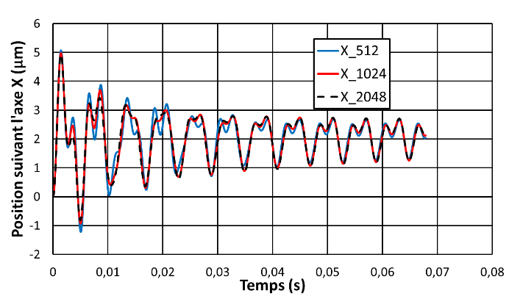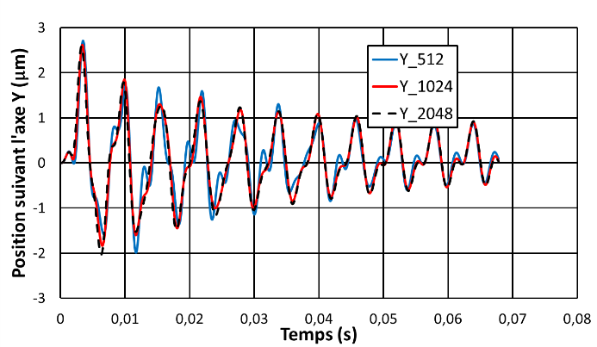

Figure 64 : Déplacements calculés avec des pas de temps différents

##### Analyse de stabilité

La Figure 65 et la Figure 66 présentent les résultats d’une analyse paramétrique de stabilité d’un rotor supporté par des paliers à feuilles de génération 1 décrits dans la Figure 20 et le Tableau 1. Le rotor a une masse $M_{R}$ =1 kg, 3kg ou 5 kg. La vitesse est comprise entre 10 krpm et 30 krpm avec un pas de 5 krpm. Les calculs sont effectués pour deux valeurs du jeu radial, 10 µm et 31.8 µm, sans défauts d’usinage. Les calculs ont été effectués, pour un coefficient de frottement f=0.25 et pour une durée $t_{max}=100T$. Les matrices de masse et d’amortissement de la structure compliante ont été négligées dans l’équation dynamique (113).

Les résultats montrent des points de fonctionnement stables, des trajectoires périodiques ou des fonctionnements instables. Sont considérés des cas de fonctionnement instables, les situations où les calculs se sont arrêtés avant d’atteindre $t_{max}$. Ces calculs sont marqués par une bordure noire sur la Figure 65 et la Figure 66. Les limites de la feuille supérieure sont représentées par un trait bleu. Le dernier point sur la trajectoire est marqué par un rectangle.

Les trajectoires des calculs instables sont tracés pour tous les pas de temps entre $t=0$ et $t_{max}$. Pour les calculs stables, seulement les derniers 25% des pas de temps sont représentés. Pour cette raison la trajectoire peut être réduite à un point même si de très grands déplacements du rotor ont eu lieu dans les premiers moments.

La Figure 65 et la Figure 66 montrent que le palier est presque toujours instable pour 30 krpm. L’instabilité apparaît sous la forme d’une vibration sous synchrone de fréquence très légèrement inférieure à $Ω/2$. Pour les deux valeurs du jeu radial, l’augmentation de la charge statique a permis d’augmenter la limite de stabilité. On retrouve ainsi une caractéristique plus générale des paliers lubrifié. Pour des faibles valeurs du jeu radial le palier apparaît comme étant légèrement plus stable. Pour le jeu radial de 31.8 µm et une charge statique de 10N, les vibrations auto-entretenues apparaissent dès 15 krpm, situation pour laquelle le palier avec Cr=10µm est stable. Toutefois, le palier avec Cr=31.8 µm a un fonctionnement avec un cycle limite décrit par une orbite sous synchrone à 30 krpm et Wx=50N. Ces caractéristiques pour des fortes charges statiques sont avantageuses pour rendre le système plus stable.

##### Réponse au balourd

La Figure 67 et la Figure 68 présentent la réponse au balourd du même système rotor palier et pour les mêmes conditions de fonctionnement. Dans tous les cas l’excentricité du balourd est $e_{B}=0.32µm$. Ceci correspond à une classe d’équilibrage G1 pour toutes les valeurs de $M_{R}$ considérées. Les résultats où des forts contacts rotor/feuille supérieure ont mené à l’arrêt des calculs sont marqués par un cadre noir. Ces situations correspondent aux cas de charge statique de 10N et 30N où l’analyse de stabilité a montré une divergence rapide sans atteindre des cycles limites. Un résultat intéressant apparaît pour des charges statiques de 50N. Dans ces cas, les amplitudes crête à crête des orbites sont presque égales, voir plus faibles que les orbites des cycles limites mises en évidence par l’analyse de stabilité. Contrairement aux trajectoires calculées par l’analyse de stabilité qui ne montrent que des composantes sous synchrones, les réponses au balourd sont caractérisées par des vibrations sous synchrones et synchrones.

La Figure 67 et la Figure 68 montrent que les amplitudes des vibrations sous synchrones ont diminués suite à la présence du balourd. On peut alors conclure que le balourd a eu un effet bénéfique sur la réponse dynamique.

Un exemple de l’impact des défauts d’usinage est présenté sur la Figure 69 et la Figure 70 pour

|  |  |  |  |
| --- | --- | --- | --- |
|  | $$Charge statique=10N$$ | $$Charge statique=30N$$ | $$Charge statique=50N$$ |
| $$Ω=10 000 tr/min$$ |  |  |  |
| $$Ω=15 000 tr/min$$ |  |  |  |
| $$Ω=20 000 tr/min$$ |  |  |  |
| $$Ω=25 000 tr/min$$ |  |  |  |
| $$Ω=30 000 tr/min$$ |  |  |  |

Figure 65: Trajectoires du rotor pour une analyse de stabilité (balourd nul), Cr=10µm, f=0.25

|  |  |  |  |
| --- | --- | --- | --- |
|  | $$Charge statique=10N$$ | $$Charge statique=30N$$ | $$Charge statique=50N$$ |
| $$Ω=10 000 tr/min$$ |  |  |  |
| $$Ω=15 000 tr/min$$ |  |  |  |
| $$Ω=20 000 tr/min$$ |  |  |  |
| $$Ω=25 000 tr/min$$ |  |  |  |
| $$Ω=30 000 tr/min$$ |  |  |  |

Figure 66 : Trajectoires du rotor pour une analyse de stabilité (balourd nul), Cr=31.8µm, f=0.25

|  |  |  |  |
| --- | --- | --- | --- |
|  | $$Charge statique=10N$$ | $$Charge statique=30N$$ | $$Charge statique=50N$$ |
| $$Ω=10 000 tr/min$$ |  |  |  |
| $$Ω=15 000 tr/min$$ |  |  |  |
| $$Ω=20 000 tr/min$$ |  |  |  |
| $$Ω=25 000 tr/min$$ |  |  |  |
| $$Ω=30 000 tr/min$$ |  |  |  |

Figure 67 : Trajectoires du rotor pour une analyse de réponse au balourd de classe G1@30000tr/min, Cr=10µm, f=0.25

|  |  |  |  |
| --- | --- | --- | --- |
|  | $$Charge statique=10N$$ | $$Charge statique=30N$$ | $$Charge statique=50N$$ |
| $$Ω=10 000 tr/min$$ |  |  |  |
| $$Ω=15 000 tr/min$$ |  |  |  |
| $$Ω=20 000 tr/min$$ |  |  |  |
| $$Ω=25 000 tr/min$$ |  |  |  |
| $$Ω=30 000 tr/min$$ |  |  |  |

Figure 68 : Trajectoires du rotor pour une analyse de réponse au balourd de classe G1@30000tr/min, Cr=31.8µm, f=0.25

le palier avec un jeu radial de 31.8μm et pour des conditions de fonctionnement Ω=25 000tr/min et *W=*50N. Deux distributions gaussiennes de hauteurs de plissés et deux écarts-type ont été utilisés. Les résultats montrent que la présence des défauts d’usinage peut avoir un impact non-négligeable sur les trajectoires. Toutefois, des conclusions ne pourraient être tirées qu’après avoir analysé statistiquement un nombre suffisant des défauts d’usinage.

|  |  |  |  |
| --- | --- | --- | --- |
|  | Sans défauts | Profil H3 : E.T=5μm | Profil H4 : E.T=20μm |
| Sans balourd |  |  |  |
| Avec balourd |  |  |  |

Figure 69 : Trajectoire du rotor pour une analyse de stabilité et pour une réponse au balourd de classe G1@30000 tr/min, Cr=31.8µm, f=0.25, Ω=25000tr/min et W=50N, avec et sans défauts d’usinage

|  |  |  |
| --- | --- | --- |
| Sans défauts |  |  |
| Profil H3 : E.T=5μm |  |  |
| Profil H4 : E.T=20μm |  |  |

Figure 70 : Détails des trajectoires du rotor et transformées de Fourier du déplacement pour une analyse de réponse au balourd de classe G1@30000 tr/min, Cr=31.8µm, f=0.25, Ω=25000tr/min et W=50N, avec et sans défauts d’usinage

### Analyse du rotor rigide à quatre degrés de liberté

Le modèle de rotor à 2 DDL est quelque peu artificiel car, dans le cas général, un rotor rigide n’est pas symétrique. Les déplacements et les vitesses dans les deux paliers sont différents et donc les forces dynamiques sont différentes. Dans ce cas (Figure 72) le rotor a quatre degrés de liberté, deux translations dans le plan OXY et deux rotations autour des axes OX et OY.

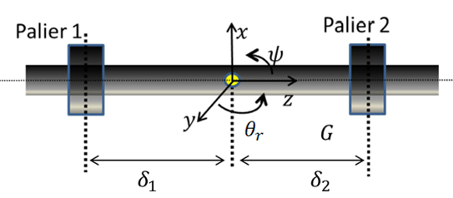

Figure 71 : Schéma et notations du rotor rigide à 4 DDL

Les équations du mouvement du rotor à quatre DDL s’écrivent :

|  |  |
| --- | --- |
| $$\left\{\begin{matrix}M_{R}{\ddot{x}}_{G}=F_{x}^{1}+F_{x}^{2}+W_{X}+M_{R}e_{B}Ω^{2}cos\left(Ωt\right) \\ M_{R}{\ddot{y}}_{G}=F_{y}^{1}+F_{y}^{2}+W_{Y}+M_{R}e_{B}Ω^{2}sin\left(Ωt\right) \\ \begin{matrix}I_{d}{\ddot{θ}}_{r}+I_{p}Ω\dot{ψ}=δ_{1}F_{y}^{1}+δ_{2}F_{y}^{2}+M_{R}e_{B}Ω^{2}δ_{b}sin\left(Ωt\right) \\ I_{d}\ddot{ψ}-I_{p}Ω{\dot{θ}}_{r}={-δ}_{1}F_{x}^{1}-δ_{2}F_{x}^{2}-M_{R}e_{B}Ω^{2}δ_{b}cos\left(Ωt\right)\end{matrix}\end{matrix}\right.$$ | (129) |

où $δ_{1}$ et $δ_{2}$ sont des distances algébriques entre le centre d’inertie du rotor et les centres géométriques des paliers. [5]

Les déplacements et les vitesses dans les paliers, nécessaires pour le calcul des forces, $F_{x,y}^{1,2}$, sont liés aux déplacements et vitesses du centre de masse du rotor.

|  |  |
| --- | --- |
| $x_{k}=x_{G}+δ_{k}sinψ$, $y_{k}=y_{G}-δ_{k}sinθ_{r}$, $k=\{1,2\}$ | (130) |

Comme les angles sont petits, les équations peuvent être linéarisées.

|  |  |
| --- | --- |
| $x_{k}≈x_{G}+δ_{k}ψ$, $y_{k}≈y_{G}-δ_{k}θ_{r}$, $k=\{1,2\}$ | (131) |

Et pour les vitesses dans les paliers

|  |  |
| --- | --- |
| ${\dot{x}}_{k}≈{\dot{x}}_{G}+δ_{k}\dot{ψ}$, ${\dot{y}}_{k}≈{\dot{y}}_{G}-δ_{k}{\dot{θ}}_{r}$, $k=\{1,2\}$ | (132) |

Dans le cas d’un rotor rigide, lorsque le rotor est court ou que les paliers sont longs, la variation de l’épaisseur du film mince dans la direction axiale de chaque palier doit être prise en compte.

|  |  |
| --- | --- |
| $$h\left(θ,z\right)=C_{R}-x_{z}\cos\left(θ\right)-y_{z}sin⁡(θ)$$ | (133) |

où

|  |  |
| --- | --- |
| $x_{z}=x_{k}+(z-L/2)ψ$, $y_{z}=y_{k}-(z-L/2){ θ}_{r}$, $k=\{1,2\}$, $-L/2≤z≤L/2$ | (134) |

Pour l’intégration numérique, les équations du mouvement du rotor rigide à 4 DDL sont mises sous la forme d’état exprimé par un système différentiel du premier ordre.

|  |  |
| --- | --- |
| $$\left\{\begin{aligned}\dot{q} \\ \ddot{q}\end{aligned}\right\}=\left[\begin{matrix}0 & I^{4×4} \\ 0 & -M^{-1}G\end{matrix}\right]\left\{\begin{aligned}q \\ \dot{q}\end{aligned}\right\}+\left\{\begin{matrix}{\left\{0\right\}}_{4} \\ \begin{aligned}F_{x}^{1}+F_{x}^{2}+W_{X}+M_{R}e_{B}Ω^{2}cos\left(Ωt\right) \\ F_{y1}+F_{y2}+W_{Y}+M_{R}e_{B}Ω^{2}sin\left(Ωt\right) \\ δ_{1}F_{y}^{1}+δ_{2}F_{y}^{2}+M_{R}e_{B}Ω^{2}δ_{b}sin\left(Ωt\right) \\ -δ_{1}F_{x}^{1}-δ_{2}F_{x}^{2}-M_{R}e_{B}Ω^{2}δ_{b}cos\left(Ωt\right)\end{aligned}\end{matrix}\right\}$$ | (135) |

où

|  |  |
| --- | --- |
| $q=\left\{\begin{aligned}\begin{aligned}x_{G} \\ y_{G}\end{aligned} \\ θ_{r} \\ ψ\end{aligned}\right\}$, $M=\left[\begin{matrix}M_{R} & 0 & 0 & 0 \\ 0 & M_{R} & 0 & 0 \\ 0 & 0 & I_{d} & 0 \\ 0 & 0 & 0 & I_{d}\end{matrix}\right]$, $G=\left[\begin{matrix}0 & 0 & 0 & 0 \\ 0 & 0 & 0 & 0 \\ 0 & 0 & 0 & I_{p}Ω \\ 0 & 0 & -I_{p}Ω & 0\end{matrix}\right]$ | (136) |

Le système d’équations différentielles ordinaires (135) est intégré numériquement suivant une méthode Euler explicite avec conditions initiales :

|  |  |
| --- | --- |
| $q=0$, $\dot{q}=0$@ $t=0$ | (137) |

Les caractéristiques du rotor rigide sont données dans le Tableau 3.

Tableau 3 : Caractéristiques du rotor rigide

|  |  |
| --- | --- |
| Masse du rotor, $M_{R}$ | 2 kg |
| Moment d’inertie polaire, $I_{p}$ | 0.0175 kg/ m2 |
| Moment d’inertie diamétral, | 0.00327 kg/ m2 |
| Position axiale centre d’inertie rotor, $x_{G}$ | 0 |
| Position axiale du palier 1, $δ_{1}$ | -0.1 m |
| Position axiale du palier 2, $δ_{2}$ | 0.1 m |

Le palier 1 est le palier à feuilles de génération 1 analysé au cours de cette la thèse. Le palier 2 est un roulement dont la raideur radiale est de *Krlt*=2.5∙108 N/m à une vitesse de rotation de 30 krpm.

Les calculs ont été effectués pour une vitesse de rotation de 30 krpm et un balourd de 0.32 gmm placé dans le centre de masse du rotor. L’amortissement du roulement est négligé et les résultats ont montré que ce système rotor/paliers est instable. Les trajectoires du rotor dans le palier et dans le roulement durant la dernière période de rotation sont présentées dans la Figure 72. Les derniers points des trajectoires permettent de déterminer la forme du mode instable. Il s’agit du mode conique (les derniers points sont en opposition de phase) rétrograde (les trajectoires sont parcourues dans un sens contraire à la vitesse de rotation).

Les spectres des trajectoires calculées avec les points des dernières 8 périodes sont présentés dans la Figure 73.

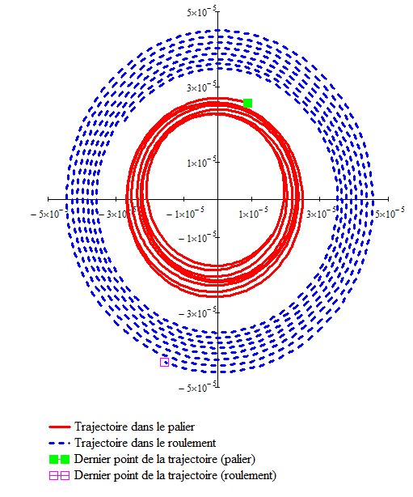



Figure 72 : Trajectoires dans le palier et dans le roulement pour le rotor à 4 DDL

Les spectres des déplacements dans le palier montrent trois composantes : à 62.5 Hz, à 500 Hz (la fréquence synchrone) et à 3875 Hz. Les spectres des déplacements dans le roulement ne montrent qu’une composante à 3875 Hz d’amplitude plus importante que celle du palier. Le résultat est dû au fait que le roulement n’introduit aucun amortissement.

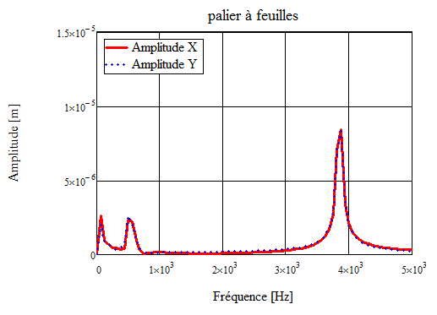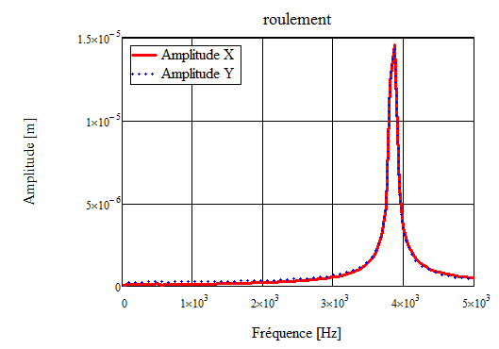

Figure 73 : Spectres des déplacements dans le palier et dans le roulement pour le rotor à 4 DDL sans amortissement dans le roulement

Des calculs ont été faits aussi en prenant en compte un amortissement structurel du roulement.

|  |  |
| --- | --- |
| $$C_{rlt}={η_{rlt}K_{rlt}}/Ω$$ | (138) |

où la valeur du coefficient d’amortissement structurel a été fixée à $η_{rlt}=0.5\%$.

Les spectres des déplacements calculées pour les dernières 24 périodes sont présentés dans la Figure 74. Dans le palier comme dans le roulement ils montrent essentiellement une composante à la fréquence synchrone de 500 Hz. L’introduction de l’amortissement structurel dans le roulement stabilise le système rotor/paliers.

La Figure 75 présente la variation de l’amplitude synchrone dans le palier suivant X pour des cas sans et avec défauts d’usinage pour les hauteurs des plissés. Deux défauts d’usinage ont été analysés. Les hauteurs des plissés de chaque défaut suivent une distribution normale autour de la valeur nominale de 508 µm. Les écarts types imposés sont 5µm (1%) et 10 µm (2%). La Figure 76 montre que la présence de défauts d’usinage peut aussi bien augmenter que diminuer la raideur du palier à feuilles et donc la fréquence de résonance. En revanche, les défauts d’usinage diminuent la capacité d’amortissement du palier à feuilles car dans tous les cas l’amplitude de résonance augmente avec le défaut d’usinage et avec son écart type.

Toutefois, comme dans le paragraphe précédent, des conclusions fermes ne pourraient être tirées qu’après avoir analysé statistiquement un nombre suffisant des défauts d’usinage.

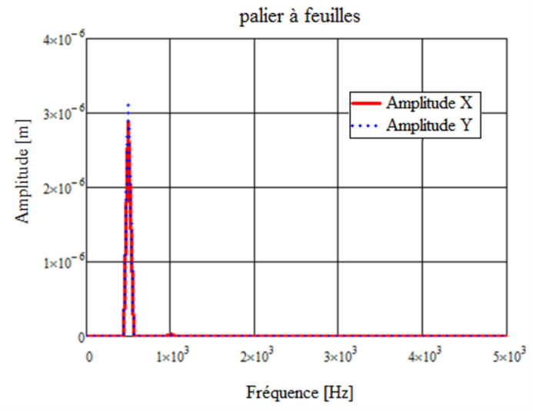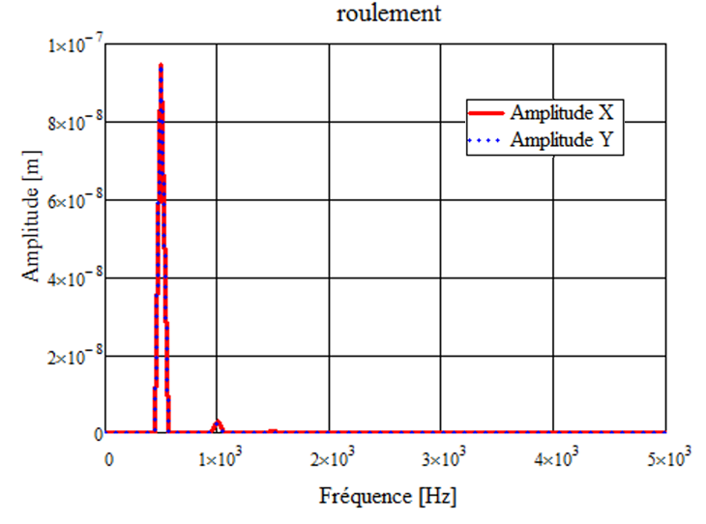

Figure 74 : Spectres des déplacements dans le palier et dans le roulement pour le rotor à 4 DDL avec amortissement dans le roulement $η_{r}=0.5\%$

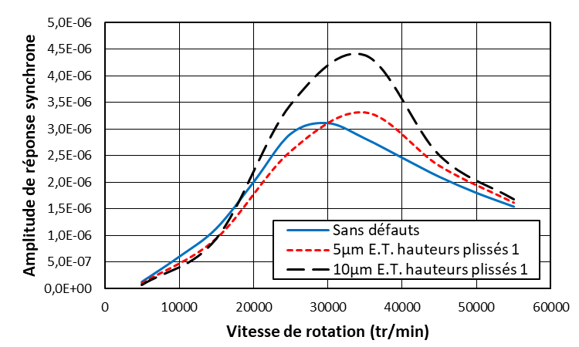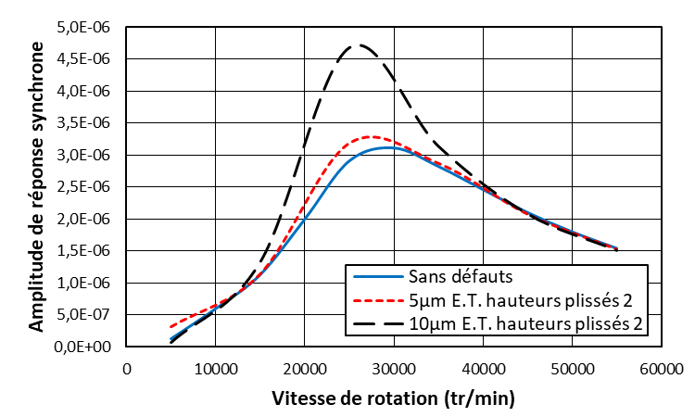

Figure 75 : Variation de l’amplitude synchrone dans le palier suivant X avec les vitesses de rotation : cas avec (deux profils différents) et sans défauts d'usinage

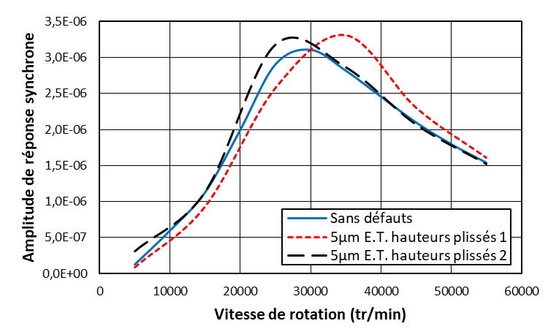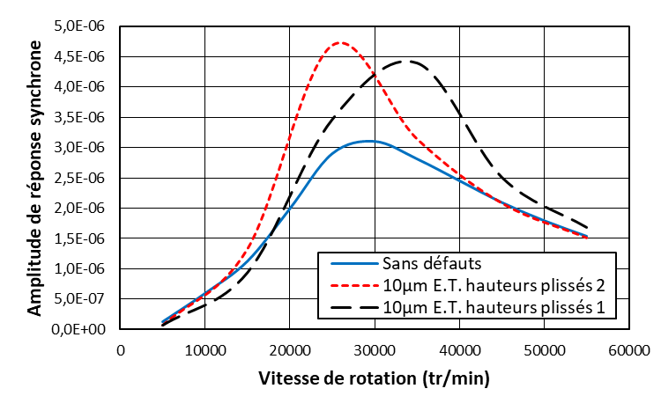

Figure 76 : Impact des défauts d’usinage sur les courbes réponse synchrone en fonction des vitesses de rotation avec une écart-type des défauts : à gauche à 5µm et à droite à 10µm

## Conclusion

Ce chapitre présente l’analyse d’un système rotor-palier à feuilles pour deux cas très simples de rotors rigides: un à 2 DDL et un à 4 DDL. Le modèle du palier aérodynamique est couplé avec les équations de la dynamique du rotor. L’analyse est effectuée à l’aide d’une méthode non-linéaire, basée sur l’intégration des équations de mouvement. Dû à la non-linéarité du palier à feuilles, les méthodes basées sur l’estimation des coefficients dynamiques ne sont pas appropriées. L’évaluation des forces dans le palier est l’étape de l’algorithme la plus gourmande en temps du calcul. Pour cette raison l’utilisation des algorithmes implicites d’intégration des équations de la dynamique s’est avérée très coûteuse en temps de calcul. De plus, le modèle de contact a rencontré des difficultés de convergence pour tous les deux algorithmes implicites testés. Le choix s’est porté alors vers des algorithmes explicites d’intégration des équations de mouvement. Aucune instabilité numérique n’a été alors rencontrée.

Les calculs effectués pour un rotor à 2 DDL ont montré l’effet stabilisateur de la charge statique et du balourd sur la réponse dynamique du système rotor-paliers. Un cas de rotor non-symétrique à 4 DDL a été analysé par la suite.

# Conclusion générale et perspectives

A l’ère des machines tournantes légères fonctionnant à hautes vitesses de rotations, les paliers à feuilles sont des éléments de guidage en rotation de plus en plus pertinents. Leur fonctionnement avec air ou un autre gaz disponible réduit l’encombrement et la masse des machines tournantes. De plus, la présence de la structure compliante et des frottements secs lui confère la possibilité d’évacuer une bonne partie de l’énergie vibratoire. Cette capacité d’amortissement et de réduction du niveau vibratoire est très importante lors du passage par un mode propre de l’arbre et permet à la machine d’atteindre de très hautes vitesses de rotation sans destruction du palier.

En fonctionnement, le palier à feuilles s’apparente à un montage en série d’un film fluide et d’une structure métallique déformable. Son analyse nécessite alors l’étude de chacun de ces deux éléments et de leur couplage. La solution la plus précise alors serait de coupler un code de paliers à gaz avec un modèle en éléments finis de l’ensemble de la structure. Cependant la présence d’interfaces de frottement rend ce genre de modélisation inappropriée. En effet, même pour les cas d’étude les plus simples et pour un palier à feuilles de géométrie basique, ce genre de modèle s’est révélé particulièrement chronophage à cause des modèles structurels compliqués.

Un chapitre introductif est dédié à un tour d’horizon des modèles avec les avantages et les limites de chacun d’eux. ll est souligné que le point clé de la modélisation du palier à feuilles est la prise en compte de sa structure compliante. Les premières approches ont proposé un modèle statique considérant chaque plissé comme un ressort indépendant. L’inadaptation de cette classe de modèle à une étude rigoureuse des paliers à feuilles a été souligné par plusieurs chercheurs, notamment par des comparaisons avec des modèles éléments finis. La limitation provient du fait qu’ils négligent les couplages des plissés. Dans la deuxième moitié des années 2000, une nouvelle classe de modèles a vu le jour. Celle-ci se basait sur un remplacement de la structure à feuilles par un ensemble de ressorts et d’amortisseurs qui modélisent bien son comportement mécanique réel. Cette classe de modèles permettait d’obtenir des résultats concordants avec les simulations numériques de la structure mais un certain écart était constaté entre ses résultats et les mesures expérimentales.

L’origine de ces écarts a été attribué à la présence des défauts d’usinage dans la structure. En effet, le procédé de fabrication (emboutissage, plissage, montage, soudage) fait que deux paliers censés être identiques peuvent présenter des écarts non négligeables lors des mesures expérimentales. Les modèles des paliers à feuilles ont ainsi dû évoluer pour tenir compte de ces défauts. Un des défauts les plus importants est celui impactant les hauteurs initiales des plissés. En effet, des hauteurs différentes peuvent engendrer des pertes de contacts à la fois au niveau des sommets et des bases des plissés.

Le deuxième chapitre présente le modèle de la structure à feuilles qui a été développé. Celui-ci est basé sur un remplacement de la structure par un assemblage de ressorts. Les jeux dans la structure sont pris en compte par des conditions de non-interférence de Moreau-Signorini. Ceci permet la prise en compte des défauts d’usinage. Les efforts normaux et les forces de frottement au niveau des interfaces en contact sont calculés respectivement par la méthode des multiplicateurs de Lagrange augmentés et la méthode des pénalités. La validation de ce modèle se fait par des comparaisons avec un modèle à ressorts en cas d’absence de défauts d’usinage et par des comparaisons avec un code éléments-finis lors de la présence des défauts.

Le Chapitre III s’intéresse à une analyse statique du palier à feuilles. Le modèle de la structure compliante est couplée au film fluide, traité par la résolution de l’équation de Reynolds en condition de lubrification mixte (régime dépendant des épaisseurs du film fluide et des aspérités des surfaces en contact). La validation du modèle se fait par des comparaisons avec des résultats expérimentaux de démarrage de rotor et des cas de fonctionnement à hautes vitesses de rotation et sous de fortes charges statiques.

Dans la suite, le Chapitre IV s’intéresse à une analyse dynamique non-linéaire des paliers à feuilles. La nécessité d’une telle étude provient des limitations, soulignées à de multiples reprises dans la littérature, des méthodes d’analyse dynamiques linéaires. Dans ce dernier chapitre, l’analyse dynamique passe par une étude de stabilité avec et sans balourd, d’abord pour un rotor parfaitement symétrique supporté par deux paliers à feuilles identiques (2 degrés de liberté), puis par un palier plus réaliste à 4 degrés de liberté.

Le travail présenté dans cette thèse laisse la porte ouverte à des multiples analyses qui n’ont pu être menées faute de temps. Tout d’abord dans un cadre purement structurel, des estimations des impacts des défauts d’usinage sur les raideurs et l’amortissement de la structure peuvent être évalués. Pour ce faire, des études statistiques avec différents profils présentant la même valeur moyenne et le même écart-type des défauts peuvent être introduits. Puis l’analyse des raideurs et des dissipations permettra de se faire une idée précise, quantitative, de l’impact des défauts d’usinage. De plus, le modèle structurel pourra être étendu pour étudier des paliers à feuilles de seconde et troisième génération.

Dans le cadre d’une étude dynamique, les résultats exposés méritent d’être approfondis dans la suite. Ils devront ainsi pouvoir traiter non seulement un palier à 2 degrés de liberté, ou à 4 degrés de liberté, avec et sans défauts d’usinage, mais aussi un rotor élastique. La dynamique du rotor sera ainsi beaucoup plus complète avec notamment le passage par des modes d’arbres et l’observation des capacités d’amortissement des paliers à feuilles. L’impact des défauts d’usinage devra être étendu aussi aux conditions de fonctionnement dynamique.

# Annexe 1 : Résolution de l’équation de Reynolds compressible isotherme

La matrice jacobienne du système (71) est aussi pentadiagonale :

|  |  |
| --- | --- |
| $$b_{P}{ΔP}_{p}+b_{E}ΔP_{E}+b_{W}{ΔP}_{S}+b_{S}{ΔP}_{S}+b_{N}{ΔP}_{N}=-R$$ | (139) |

où

|  |  |
| --- | --- |
| $${ b}_{E}=β_{e}\left[-δ_{e}P_{P}-2\left(1-δ_{e}\right)P_{E}+\left(1-δ_{e}\right)P_{P}\right]$$ $${ b}_{W}=β_{w}\left[\left(1-δ_{w}\right)P_{P}-2\left(1-δ_{w}\right)P_{W}-δ_{w}P_{P}\right]$$ $${ b}_{N}=β_{n}\left[-δ_{n}P_{P}-2\left(1-δ_{n}\right)P_{N}+\left(1-δ_{n}\right)P_{P}\right]+γ_{n}\left(1-δ_{n}\right)$$ $${ b}_{S}=β_{s}\left[\left(1-δ_{s}\right)P_{P}-2\left(1-δ_{s}\right)P_{S}-δ_{s}P_{P}\right]-γ_{s}\left(1-δ_{s}\right)$$ | (140) |

Les coefficients $β_{i}, δ_{i}, i∈\left\{w,e,n,s\right\}$ et $γ_{i}∈\left\{n,s\right\}$ sont

|  |  |
| --- | --- |
| $β_{e}=\frac{Δx}{Δz}\frac{h_{e}^{3}}{12μ}$; $δ_{e}={\left(1+signW_{e}\right)}/2$ $β_{w}=\frac{Δx}{Δz}\frac{h_{w}^{3}}{12μ}$; $δ_{w}={\left(1+signW_{w}\right)}/2$ $β_{n}=\frac{Δz}{Δx}\frac{h_{n}^{3}}{12μ}$; $δ_{n}={\left(1+signU_{n}\right)}/2$ $β_{s}=\frac{Δz}{Δx}\frac{h_{s}^{3}}{12μ}$; $δ_{s}={\left(1+signU_{s}\right)}/2$ $γ_{n}=Δzh_{n}{RΩ}/2$; $γ_{s}=Δzh_{s}{RΩ}/2$ | (141) |

Le coefficient $b_{P}$ s’écrit de la manière suivante

|  |  |
| --- | --- |
| $$b_{P}=c_{E}+c_{W}+c_{N}+c_{S}$$ | (142) |

où :

|  |  |
| --- | --- |
| $${ c}_{E}=β_{e}\left[-δ_{e}P_{E}+2δ_{e}P_{P}+\left(1-δ_{e}\right)P_{E}\right]$$ $${ c}_{W}=β_{w}\left[\left(1-δ_{w}\right)P_{W}+2δ_{w}P_{P}-δ_{w}P_{W}\right]$$ $${ c}_{N}=β_{n}\left[-δ_{n}P_{N}+2δ_{n}P_{P}+\left(1-δ_{n}\right)P_{N}\right]+γ_{n}δ_{n}$$ $${ c}_{S}=β_{s}\left[\left(1-δ_{s}\right)P_{S}+2δ_{s}P_{P}-δ_{s}P_{S}\right]-γ_{s}δ_{s}$$ | (143) |

Les conditions aux limites sont simples : la pression est égale à la pression extérieure $P_{ext}$ sur les deux bords du palier (*z=0* et *z=L*) et sur la soudure, $θ=0$ (ou $x=πR$). Le système d’équation est toujours de la forme (62). A titre d’exemple, supposons que l’arrête « est » du volume P sur le bord du palier avec une frontière de type « pression imposée ». Dans ce cas, seuls les coefficients $b_{E}$ et $c_{E}$ (et par conséquent $b_{P}$) changent

|  |  |
| --- | --- |
| $b_{E}=0$ et $c_{E}=2β_{e}P_{ext}$, | (144) |

De même, pour une arrête de type « west » de pression imposée :

|  |  |
| --- | --- |
| $b_{W}=0$ et $c_{W}=2β_{w}P_{ext}$, | (145) |

Dans le cas de le soudure, si le volume P est adjacent à la soudure, les coefficients $b_{N}$ et $c_{N}$ (ou $b_{S}$ et $c_{S}$) sont modifiés de la même manière :

|  |  |
| --- | --- |
| $b_{N/S}=0$ et $c_{N/S}=2β_{n/s}P_{ext}$ | (146) |

# Annexe 2 : Résolution de l’équation de Reynolds compressible non-isotherme

Si l’écoulement dans le film mince du palier est non-isotherme, il est nécessaire de résoudre l’équation de Reynolds générale (49). Cette équation est discrétisée avec la méthode de volumes finis exposée précédemment et sur un maillage rectangulaire à pas constant. L’équation discrétisée a la même forme que (62) exceptant les coefficients $a_{i}, i=E,W,N,S,B$ où les pressions sur les faces des cellules du maillage ${\tilde{P}}_{i}$ sont remplacées par des densités.

|  |  |
| --- | --- |
| $${ a}_{E}=\frac{Δx}{Δz}\frac{h_{e}^{3}{\tilde{ρ}}_{e}}{12μ}; a_{W}=\frac{Δx}{Δz}\frac{h_{w}^{3}{\tilde{ρ}}_{w}}{12μ}; a_{N}=\frac{Δz}{Δx}\frac{h_{n}^{3}{\tilde{ρ}}_{n}}{12μ}; a_{S}=\frac{Δz}{Δx}\frac{h_{s}^{3}\tilde{ρ_{s}}}{12μ}$$ | (147) |
| $${ a}_{P}=-\left(a_{E}+a_{W}+a_{N}+a_{S}\right)$$ | (148) |
| $$a_{B}=Δz\frac{RΩ}{2}\left({\tilde{ρ}}_{n}h_{n}-{\tilde{ρ}}_{s}h_{s}\right)$$ | (149) |

Les densités sur les faces sont calculées suivant la méthode « upwind » utilisée précédemment pour les pressions :

|  |  |
| --- | --- |
| $$ρ_{i}=δ_{i}ρ_{P}+\left(1-δ_{i}\right)ρ_{I} i∈\left\{e,w,n,s\right\} , I∈\{E,W,N,S\}$$ | (150) |

Où $δ_{i}$ sont définis par (141).

Le système (139) est résolu par la même méthode Newton-Raphson où les termes de la matrice jacobienne sont :

|  |  |
| --- | --- |
| $${ b}_{E}=-β_{e}ρ_{e}+β_{e}\left(1-δ_{e}\right){\left(\frac{∂ρ}{∂P}\right)}_{P_{E}}\left(P_{P}-P_{E}\right)$$ $${ b}_{W}=-β_{w}ρ_{w}+β_{w}\left(1-δ_{w}\right){\left(\frac{∂ρ}{∂P}\right)}_{P_{w}}\left(P_{P}-P_{w}\right)$$ $${ b}_{N}=-β_{n}ρ_{n}+β_{n}\left(1-δ_{n}\right){\left(\frac{∂ρ}{∂P}\right)}_{P_{N}}\left(P_{P}-P_{N}\right)+γ_{n}\left(1-δ_{n}\right){\left(\frac{∂ρ}{∂P}\right)}_{P_{N}}$$ $${ b}_{S}=-β_{s}ρ_{s}+β_{s}\left(1-δ_{s}\right){\left(\frac{∂ρ}{∂P}\right)}_{P_{S}}\left(P_{P}-P_{S}\right)-γ_{s}\left(1-δ_{s}\right){\left(\frac{∂ρ}{∂P}\right)}_{P_{S}}$$ | (151) |

Et le terme $b_{P}$ s’écrit de la même manière (142). Les termes (143) seront :

|  |  |
| --- | --- |
| $${ c}_{E}=β_{e}ρ_{e}+β_{e}δ_{e}{\left(\frac{∂ρ}{∂P}\right)}_{P}\left(P_{P}-P_{E}\right)$$ $${ c}_{W}=-β_{w}ρ_{w}+β_{w}δ_{w}{\left(\frac{∂ρ}{∂P}\right)}_{P}\left(P_{P}-P_{w}\right)$$ $${ c}_{N}=-β_{n}ρ_{n}+β_{n}δ_{n}{\left(\frac{∂ρ}{∂P}\right)}_{P}\left(P_{P}-P_{N}\right)+γ_{n}δ_{n}{\left(\frac{∂ρ}{∂P}\right)}_{P}$$ $${ c}_{S}=-β_{s}ρ_{s}+β_{s}δ_{s}{\left(\frac{∂ρ}{∂P}\right)}_{P}\left(P_{P}-P_{S}\right)-γ_{s}δ_{s}{\left(\frac{∂ρ}{∂P}\right)}_{P}$$ | (152) |

Les dérivées ${∂ρ}/{∂P}$ sont calculées à partir soit d’une loi d’état soit des tables thermodynamiques.

# Annexe 3 : Courbes de démarrage pour un palier de 10 microns de jeu (avec et sans défauts d’usinage).

Les Figure 77 et Figure 78 montrent une comparaison des énergies dissipées et couples au décollage pour un palier au mêmes caractéristiques géométriques que celles du Tableau 1 au jeu radial près qui est de 10μm pour deux cas avec (h3 avec σ_hb=10μm) et sans défauts d’usinage.

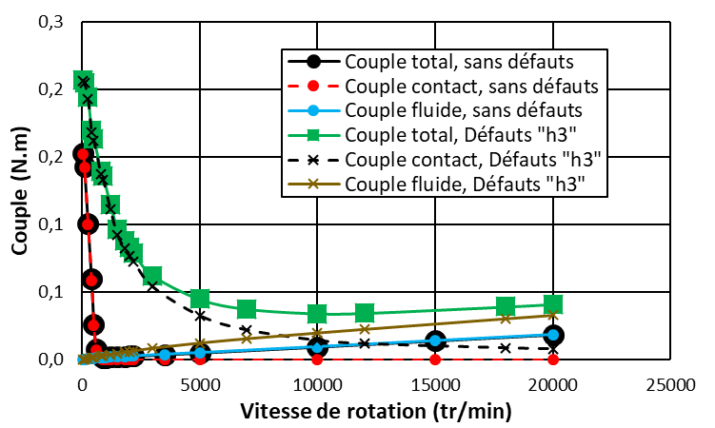

Figure 77 : Evolution du couple avec la vitesse de rotation sans défauts d’usinage et avec le profil de plissé « h3 » avec $σ_{hb}=10μm$ pour $C_{r}=10μm$ ${(W}_{x}=30N et f=0.25)$

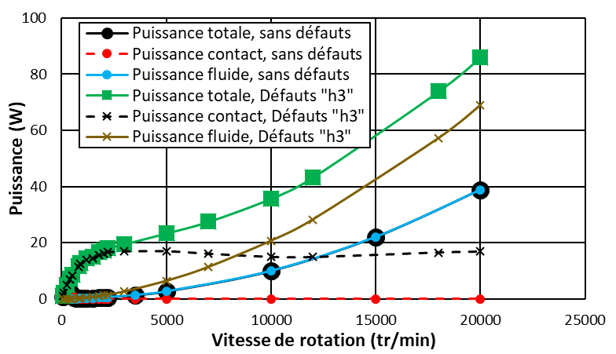

Figure 78 : Evolution de l’énergie dissipée avec la vitesse de rotation sans défauts d’usinage et avec le profil de plissé « h3 » avec $σ_{hb}=10μm$ pour $C_{r}=10μm$ ${(W}_{x}=30N et f=0.25)$

# Bibliographie

[1] Argawal, G.L. Foil Air/gas Bearing Technology-An Overview. ASME-GT 347. 1997: Paper 9.

[2] Howard, S.A. Rotordynamicas ans design methods of an oil-free turbocharger. Tribology Transactions. 1999: 42(1) : 174-179.

[3] Lee, D., Lim, H., Choi, B., Kim, B., Park., J., Bang, J. Thermal Behavior of Radial Foil Bearings Supporting an Oil-Free Gas Turbine : Design of the Cooling Flow Passage and Modeling of the Thermal System. Journal of Engineering for Gas Turbines and Power. 2017 : 139 : 061902-1.

[4] Chen, M. H., Howarth, R., Geren, B., Theylacker, J.C., Soyars, W.M. Application of Foil Bearings to Helium Turbocompressor. Proceedings of the 30th Turbomachinery Symposium, Texas A&M University, Houston, Texas, USA. 2001.

[5] Braun, M.J., Choy, F.K., Dzodzo, M., Hsu, J. Steady-State and Transient Dynamic Simulation of a Continuous Foil Bearing. STLE Tribology Transactions.1996: 39(2): 322-329.

[6] DellaCorte, C., Valco, M.J. Load Capacity Estimation of Foil Air Journal Bearings for Oil-Free Turbomachinery Applications. Tribology Transactions. 2000: 43(4): 795-801.

[7] Howard, S.A., DellaCorte, C., Valco, M.J., Prahl, J.M., Heshmat, H. Dynamic Stiffness and Damping Charactesristics of High Temperature Air Foil Journal Bearing. STLE/ASME Int. Joint Tribol. Conf. Of Sans Francisco, California, USA, 2001.

[8] Kozanecki, Z., Lagodzinski, J., Tkacz, E., Miazga, K. Oil-free bearings for hermetic high-speed turbomachinery. J. Vib. Eng. Technol. 2015 : 2(4).

[9] Le Lez, S., Arghir, M., Frêne, J. A Dynamic Model for Dissipative Structures Used in Bump-Type Foil Bearings. Tribol. Trans. 2009: 51(5): 562-572.

[10] Heshmat, H. Operation of Foil Bearings Beyond the Bending Critical Mode. ASME J. of Tribology. 2000 : 122 : 192-198.

[11] Branagan, M., Griffin, D., Goyne, C., Untaroiu, A. Compliant Gas Foil Bearings and Analysis Tools. J. Eng. Gas Turbines Power 2016: 138(5): 054001.

[12] Heshmat, H., Walowit, J. A., Pinkus, O. Analysis of Gas-Lubricated Compliant Thrust Bearings. J. of Lubrication Tech 1983: 105(4): 638-646.

[13] Heshmat, H., Walowit, J. A., Pinkus, O. Analysis of Gas-Lubricated Foil Journal Bearings. J. of Lubrication Tech 1983: 105(4): 647-655.

[14] Iordanoff, I. Analysis of an Aerodynamic Compliant Foil Thrust Bearing: Method for a Rapid Design. J. Tribol 1999: 121(4): 816-822.

[15] Peng, J. P., Carpino, M. Calculation of Stiffness and Damping Coefficients for Elastically Supported Gas Foil Bearings. J. Tribol 1993: 115(1): 20-27.

[16] Rubio, D., San Andres, L. Structural Stiffness, Dry Friction Coefficient, and Equivalent Viscous Damping in a Bump-Type Foil Gas Bearing. J. Eng. Gas Turbines Power 2007: 129(2): 494-502.

[17] Kim, D., Park, S. Hydrostatic Air Foil Bearings: Analytical and Experimental Investigations. Tribol. Int. 2009: 42(3): 413-425.

[18] Bou-Said, B., Grau, G., Iordanof, I. On Nonlinear Rotor Dynamic Effects of Aerodynamic Bearings With Simple Flexible Rotors. J. Eng. Gas Turbines. Power 2008: 130(1):012503.

[19] Bonello, P., Pham, H. M. The efficient computation of the nonlinear dynamic response of a foil-air bearing rotor system. J. Sound and Vibration. 2014: 333(15): 3459-3478.

[20] Carpino, M., Medvetz, L. A., Peng, J. P. Effects of Membrane Stresses in the Prediction of Foil Bearing Performance. Tribology Transactions. 1994: 37(1): 43-50.

[21] Peng, J. P., Carpino, M. Finite Element Approach to the Prediction of Foil Bearing Rotor Dynamic Coefficients. J. Tribol 1997: 119(1): 85-90.

[22] Carpino, M., Talmage, G. A Fully Coupled Finite Element Formulation for Elastically Supported Foil Journal Bearings. Tribology Transactions. 2003: 46(4): 560-565.

[23] Bruckner, R.J. Simulation and Modeling of the Hydrodynamic, Thermal and Structural Behavior of Foil Thrust Bearings. Doctoral Dissertation, Case Western Reserve University, Cleveland. 2004.

[24] San Andrés, L., Kim, T.H. Analysis of gas foil bearings integrating FE top foil models. Tribol. Int. 2009: 42(1): 111-120.

[25] Kim, D., Park, S. Hydrostatic Air Foil Bearings: Analytical and Experimental Investigations. Tribol. Int. 2009: 42(3): 413-425.

[26] Nielsen, B., Santos, I. F. Transient and steady state behavior of elasto-aerodynamic air foil bearings, considering bump foil compliance and top foil inertia and flexibility: A numerical investigation. Proc. IMechE. Part J: J. Eng. Tribol. 2017: 0(0):1-19.

[27] Leister, T., Baum, C., Seemann, W. Computational Analysis of Foil Air Journal Bearings Using a Runtime-efficient Segmented Foil Model. J. Fluids Eng. 2018: 140(2): 021115.

[28] Le Lez, S., Arghir, M., Frêne, J. Static and Dynamic Characterization of a Bump-Type Foil Bearing Structure. J. Tribol 2007: 129(1): 75-83.

[29] Feng, K., Kaneko, S. Analytical Model of Bump-Type Foil Bearings Using à Link-Spring Structure and a Finite-Element Shell Model. J. Tribol 2010 : 132(2) : 021706.

[30] Roger Ku, C. P.,Heshmat, H. Compliant Foil Bearing Structural Stiffness Analysis-Part 1: Theoretical Model Including Strip and Variable Bump Foil Geometry. J. Tribol 1992: 114(2): 394-400.

[31] Lee, D.-H., Kim, Y.-C., Kim, K.W. The static performance analysis of foil journal bearings considering three-dimensional shape of the foil structure. J. Tribol 2008: 130(3): 031102.

[32] Lee, D.H., Kim, Y.C., Kim, K.W. The Dynamic Performance Analysis of Foil Journal Bearings Considering Coulomb Friction: Rotating Unbalance Response. Tribology Transactions 2009: 52(2): 146-156.

[33] Lee, D.H., Kim, Y.C., Kim, K.W. The Effect of Coulomb Friction on the Static Performance of Foil Journal Bearings. Tribol. Int. 2010: 43(5-6): 1065-1072.

[34] Lehn, A., Mahner, M., Schweizer, B. Elasto-gasdynamic modeling of air foil thrust bearings with a two-dimensional shell model for top and bump foil. Tribol Int. 2015: 100: 48-59.

[35] Li, C., Du, J., Yao, Y. Modeling of a multi-layer foil gas thrust bearing and its load carrying mechanism study. Tribol. Int. 2017: 114: 172-185.

[36] Barzem, L., Bou-Said, B., Rocchi, J., Grau, G. Aero-elastic bearing effects on rotor dynamics: a numerical analysis. Lubrication Science 2013: 25: 463-478.

[37] Kalker, JJ. Three Dimensional Elastic Bodies in Rolling Contact. Kluwer academics Publisher, London 1990: 314.

[38] Larsen, J.S., Varela, A.C., Santos, I.F. Numerical and experimental investigation of bump foil mechanical behavior. Tribol. Int. 2014: 74: 46-56.

[39] Lee, D.H., Kim, Y.C., Kim, K.W. The effect of Coulomb friction on the static performance of foil journal bearings. Tribology International. 2010: 43: 1065-1072.

[40] Temis, Y.M., Temis, M.Y., Meshcheryakov, A.B. Gas-dynamics Foil Bearing Model. J. Friction and Wear. 2011: 32(3): 212-220.

[41] Liu, J., Du, F. Simulation of Compliant Bump Foil Journal Bearing Using Coupled Reynolds Equation and Finite Element Model Method. Advanced Materials Research 2012: 479-481: 2499-2503.

[42] Zywica, G. The dynamic performance analysis of the foil bearing structure. Acta Mechanica at Automatica. 2013 : 7(1).

[43] Fatu, A., Arghir, M. Numerical Analysis of the Impact of Manufacturing Errors on the Structural Stiffness of Foil Bearings, J. Eng. Gas Turbines Power 2018: 140(4): 041506.

[44] Le Lez, S., Arghir, M., Frêne, J. A New Bump-Type Foil Bearing Structure Analytical Model. J. Eng Gas Turbines Power 2007: 129(4): 1047-1057.

[45] Petrov, E.P., Ewins, D.J. Generic Friction Models for Time-Domain Vibration Analysis of Bladed Disks. J. of Turbomachinery 2004: 126(4): 184-192.

[46] Le Lez, S., Arghir, M., Frêne, J. A Dynamic Model for Dissipative Structures Used in Bump-Type Foil Bearings. Tribol. Trans. 2009: 51(5): 562-572.

[47] Hryniewicz, P., Wodtke, M., Olszewski, A., Rzadkowski, R. Structural Properties of Foil Bearings : A Closed Form Solution Validated with Finite Element Analysis. Tribology Transactions 2009: 52(4): 435-446.

[48] Gad, A.M., Kaneko, S. A New Structural Stiffness Model for Bump-Type Foil Bearings: Application to Generation II Gas Lubricated Foil Thrust Bearing. J. Tribol; 2014: 136(4): 041701.

[49] Hoffmann, R., Munz, O., Pronobis, T., Barth, E., Liebich, R. A valid method of gas foil bearing parameter estimation: A model anchored on experimental data. J. Mechanical Engineering Science 2016: 0(0): 1-18.

[50] Von Osmanski, S., Larsen, J.S., Santos, I.F. A fully coupled air foil bearing model considering friction – Theory & experiment. J. of Sound and Vibration 2017: 400: 660-679.

[51] Larsen, J.S. Nonlinear Analysis of Rotors Supported by Air Foil Journal Bearings-Theory & Experiments. PhD Thesis, Danemark Technical University, Department of Mechanical Engineering. 2014.

[52] Shalash, K., Schiffmann, J. On the manufacturing of compliant foil bearings. J. Manufacturing Procecesses. 2017: 25 : 357-368.

[53] Shalash, K., Schiffmann, J. Comparative Evaluation of Foil Bearings with Different Compliant Structures for Improved Manufacturability. Proceedings of ASME Turbo Expo: Turbine Technical Conference and Exposition. 2017: GT2017-63615.

[54] Barzem, L. Analyse théorique et expérimentale de la dynamique de rotor sur paliers à feuilles lubrifié par l’air. 2011. Thèse soutenue au LaMCoS, Lyon.

[55] Constantinescu, V. Analysis of Bearings Operating in Turbulent Regime. Journal Basic Eng. 1962 : 82 : 139-159.

[56] Ng, C., Pan, C. A Linearized Turbulent Lubrication Theory Analysed from Law of Wall, Taking into Account Turbulent Shear Flow. Journal of Basic Eng. 1965 : 87 : 675-682.

[57] Elrod, H., Ng, C. A Theory for Turbulent Films and its Application to bearings. Journal of Lubr. Technol. 1967 : 86 : 346-362.

[58] Carpino, M., Talmage, G. A fully Coupled Finite Element Formulation for Elastically Supported Foil Journal Bearings. Tribology Transactions. 2003 : 46 : 560-565.

[59] Huo, Z., Feng, K., Liu, T., Lyu, P., Zhang, T., Nonlinear dynamic analysis of rigid rotor supported by gas foil bearings: Effects of gas film and foil structure on subsynchronous vibrations. Mechanical Systems and Signal Proceeding. 2018 : 107 : 549-566.

[60] Schweizer, B., Sievet, M. Nonlinear oscillations of automotuve turbocharger. Journal of Sound and Vibration. 2009 : 321 : 3-5 : 955-975.

[61] Balducchi, F. Analyse expérimentale des paliers et des butées aérodynamiques à feuilles. 2006. Thèse soutenue à l’Université de Poitiers, Poitiers.

[62] Le Lez, S. Caractéristiques statiques et dynamiques des paliers à feuilles. 2007. Thèse soutenue à l’Université de Poitiers, Poitiers.

[63] Muszynska, A. Rotordynamics. 2005. Taylor & Francis Group, New York.

[64] Muszynska, A. Stability of Whirl and Whip in Rotor/Bearing Systems. Journal of Sound and Vivration. 1988 : 127(1) : 49-64.

[65] Lund, J.W. Calculation of stiffness and damping properties of gas bearings. Journal of Lubrication Technology. 1968 : 793–804.

[66] Kim, T.H., San Andres, L. Effect of Side Feed Pressurization on the Dynamic Performance of Gas Foil Bearings: A Model Anchored to Test Data. J. Eng. Gas Turbines Power. 2009: 131(1): 012501.

[67] Ryu, K. Prediction of Axial and Circumferential Flow Conditions in a High Temperature Foil Bearing With Axial Cooling Flow. J. Eng. Gas Turbines Power. 2012: 134(9): 094503.

[68] Lagodzinski, J., Zielinski, P. A combined numerical-experimental model of air foil bearing compliant structure. Transactions of the Institute of Fluid-Flow Machinery. 2016 : 133 : 117-129.

[69] Bin Hassan, M.F, Bonello, P. A new modal-based approach for modelling the bump foil structure in the simultaneous solution of foil-air bearing rotor dynamic problems. Journal of Sound and Vibration. 2017 : 396 : 255-273.

[70] Larsen, J.S., Santos, I.F., Von Osmanski, S. Stability of rigid rotors supported by air foil bearings: Comparison of two fundamental approaches. Journal of Sound and Vibration. 2016: 381 : 179-191.

[71] Kim, D. Parametric studies on static and dynamic performance of air foil bearings with different top foil geometries and bump stiffness distributions, J. Tribol. 2007 : 129 :354-364.

[72] Kim, T.H., San Andrés, L. Analysis of advanced gas foil bearings with piecewise linear elastic supports, Tribology International.2007 : 40 : 1239–1245.

[73] Vleugels, P. , Waumans, T., Peirs, J., Al-Bender, F., Reynaerts, D. High-speed bearings for micro gas turbines: stability analysis of foil bearings, Journal of Micromechanics and Microengineering. 2006 :16 :282-289.

[74] Hoffmann, R., Pronobis, T., Liebich, R. The impact of modified corrugated bump structures on the rotor dynamic performance of gas foil bearings. Proccedings of ASME Turbo Expo. 2014 : p.07.

[75] Hoffmann, R. , Pronobis, T., Liebich, R. Non-linear stability analysis of a modified gas foil bearing structure, Proceedings of the 9th IFToMM International Conference on Rotor Dynamics. 2015: 1259-1276.

[76] Peng, J.P., Carpino, M. Calculation of stiffness and damping coefficients for elastically supported gas foil bearings. J. Tribol. 1993 : 115 : 20–27.

[77] Kim, D. Parametric studies on static and dynamic performance of air foil bearings with different top foil geometries and bump stiffness distributions, J. Tribol.2007 : 129 : 354-364.

[78] Lee, D.H., Kim, Y.C., Kim, K.W. The Dynamic Performance Analysis of Foil Journal Bearings Considering Coulomb Friction : Rotating Unbalance Response. Tribology Transactions. 2009 : 52 : 146-156.

[79] Lund, J. W. Review of the Concept of Dynamic Coefficients for Fluid Film Journal Bearings. ASME J. of Tribology. 1987 : 109 : 37-41.

[80] Larsen, J.S., Nielsen, B.B., Santos, I.F. On the Numerical Simulation of Nonlinear Transient Behavior of Compliant Air Foil Bearings. SIRM 2015-11th International Conference on Vibrations in Rotating Machines. 2015.

[81] Pham, H. M., Bonello, P. Efficient techniques for the computation of the nonlinear dynamics of a foil-air bearing rotor system. ASME TurboExpo : Turbine Technical Conference and Exposition. 2013 : 07.

[82] Laresen, J.S., Sanstos, I.F. On the nonlinear steady-state response of rigid rotors supported by air foil bearings-Theory and experiments. Journal of Sound and Vibration. 2015. 346 : 284-297.

[83] Hoffmann, R., Liebich, R. Characterisation and calculation of nonlinear vibrations in gas foil bearing systems-An experimental and numérical investigation. Journal of sound and vivration. 2017 : 412 :289-409.

[84] Feng, K., Guo, Z. Prediction of dynamic characteristics of a bump-type foil bearing structure with consideration of dynamic friction. 2014. 57(2) :230-241.

[85] Canudas De Wit, C., Olsson, H., Astrom, K. J., and Lischinsky, P. A New Model for Contral of Systems with Friction. IEEE Transactions on Automatic Control. 1995 : 40(3) : 419-425.

[86] Guo, Z., Feng, K., Liu, T., Lyu, P., Zhang, T. Nonlinear dynamic analysis of rigid rotor supported by gas foil bearings: Effects of gas film and foil structure on subsynchronous vibrations. Mechanical Systems and Signal Processing. 2018. 107: 549-566.

[87] Leister, T., Baum, C., Seemann, W. On the Importance of Frictional Energy Dissipation in the Prevention of Undesirable Self-Excited Vibrations in Gas Foil Bearing Rotor Systems. TECHNISCHE MECHANIK. 2017 : 37, 2-5 : 280-290.

[88] Leister, T., Bard, S., Seemann, W. A Minimal Dynamic Structure Model Considering Dry Friction Energy Dissipation in Refrigerant-Lubricated Gas Foil Bearings. Wiley Online Library. 2018 : Section 5.

[89] Wriggers, P, Zavarise, G. Computational Contact Mechanics. Springer-Verlag Brlin Heidelberg 2006: Second Edition: 518: 195-226.

[90] Zavarise, G., Wriggers, P., Nackenhorst, U. A Guide for Engineers to Computational Contact Mechanics. 2006. TCN Series on Simulation Based Engineering and Science. 176 pp.

[91] Tong, K. N. Theory of Mechanical Vibrations. John Wiley &Sonc Inc. 1960 : Chapters 2&3.

[92] Demmel, J.W. et al. A Supernodal Approach to Sparse Partial Pivoting. SIAM, J. Matrix Analysis and Applications. 1999 : Vol.20, num. 3, pp. 720-755.

[93] Greenwood, J.A., Williamson, J.B.P. Contact of Nominally Flat Surfaces. Proc. R. Soc. Lond. A. 1966 : vol. 295, no. 1442 : pp. 300-319.

[94] Patir, N., Cheng, H.S. Application of Average Flow Model to Lubrication Between Rough Sliding Surfaces. Journal of Lubrication Technology. 1979 : VOL 101, pp. 220-229.

[95] Mariot, A. Analyse théorique et expérimentale des joints d’étanchéité à bague flottante et des joints rainurés segmentés. 2015 : Thèse soutenue à l’Université de Poitiers, Poitiers.

[96] Nadian, B. A unified tribological model for different regimes of lubrication and rub/impact phenomena in rotor dynamics. 1995 : Ph.D Dissertation, Case Western Reserve University. Departement of Mechanical and Aerospace Engineering.

[97] Rudloff, L., Arghir, M., Bonneau, O., Matta, P. Experimental Analyses of A First Generation Foil Bearing. Start-Up Torque and Dynamic Coefficients. ASME J. Eng. Gas Turbines Power. 2011 : 133(9) : 092501-1, 092501-9.

[98] Rudloff, L. Etudes expérimentales des paliers aérostatiques hybrides et des paliers aérodynamiques à feuilles. 2011 : Thèse soutenue à l’Université de Poitiers, Poitiers.

[99] Ruscitto, D., Mc Cormick, J., Gray, S. Hydrodynamic Air Lubricated Compliant Surface Bearing for an Automotive Gas Turbine Engine I-Journal Bearing Performance. 1978 : NASA CR-135368.

[100] 3DS, 2016, “ABAQUS Unified FEA: Complete Solutions for Realistic Simulation,” Dassault Systèmes, Waltham, MA, accessed Nov. 18, 2016, <http://www.3ds.com/fr/produits-et-services/simulia/Produits/abaqus/>

[101] Wu, S., R., Gu, L. Introduction to the Explicit Finite Element Method for Nonlinear Transient Dynamics, 2012 : John Wiley & Sons.

[102] M. Friswell, J. Penny, S. Garvey et A. Lees, Dynamics Of Rotating Machines, New York: Cambridge University Press, 2010.

# Table des figures :

Figure 1 : Le premier type de paliers à feuilles (reproduction issue de [4]) 14

Figure 2 : Le deuxième type de paliers à feuilles (reproduction issue de [6]) 14

Figure 3 : Palier à feuilles (design de la première génération) 15

Figure 4 : Modèle à deux DDL d'un palier à feuilles (reproduction issue de [8]) 16

Figure 5 : Palier de seconde génération (reproduction issue de[6]) 17

Figure 6 : Plissé de troisième génération-Plissé double couche (reproduction issue de [10]) 17

Figure 7 : Modèle de raideur individuelle d’un plissé avant et après chargement 18

Figure 8 : Modèle de la structure du plissé basé uniquement sur des ressorts (reproduction issue de [44]) 22

Figure 9 : Représentation en éléments finis d’une structure à 3 plissés (représentation issue de [47]) 22

Figure 10 : Modèle développé par Feng et Kaneko pour réduire la structure à feuilles (reproduction issue de [29]) 23

Figure 11 : Modèle avec des raideurs individuelles tenant compte des fléchissements des patins inter-plissés (représentation issue de [48]) 23

Figure 12 : Représentation de la structure déformable d’un palier à feuilles avec la feuille plissée modélisée par une fondation de type Winkler (représentation issue de [49]) 25

Figure 13 :Représentation de la feuille plissée par un ensemble de raideurs (représentation issue de [49]) 25

Figure 14 : Modèle représentant la structure entière du palier à feuille (représentation issue de [50]) 26

Figure 15 : Spectre des fréquence pour un rotor de Jeffcott supporté par deux paliers hydrodynamiques symétriques (représentation issue de [60]) 29

Figure 16 : Spectre des fréquence pour un rotor de Jeffcott montrant le Whril-Whip du deuxième mode (représentation issue de [64]) 30

Figure 17 : Représentation du palier à feuilles à travers des coefficients dynamiques (représentation issue de [54]) 30

Figure 18 : Modèle structurel du palier à feuilles utilisé dans [44] (3 degrés de liberté par plissé) 36

Figure 19 : Modèle structurel du palier à feuilles avec présence d’ouverture/fermetures (5 degrés de liberté par plissé) 36

Figure 20 : Palier à feuilles (première génération) 37

Figure 21 : Discrétisation d’une feuille ondulée de deux plissés par 4 nœuds et 4 degrés de liberté par plissé 39

Figure 22 : Discrétisation d’une feuille ondulée d’un seul plissé par 2 nœuds et 4 degrés de liberté par plissé 41

Figure 23 : Cône de frottement de Coulomb 45

Figure 24 : Notation pour un palier à feuilles d’un seul plissé 49

Figure 25 : Approximation du cône de frottement de Coulomb par des cylindres de frottement de Tresca 52

Figure 26 : Algorithme de détermination des forces de frottement par utilisation des multiplicateurs de Lagrange augmentés 53

Figure 27 : Algorithme de détection et de mise à jour de l’état des contacts (ouverts ou fermés) 54

Figure 28 : Géométrie d’un plissé de palier à feuilles 54

Figure 29 : Forces structurelles du palier à feuilles sans défauts d’usinage. Comparaison avec [44] (coefficient de frottement : à droite f=0 et à gauche f=0.1) 56

Figure 30 : Chargement des plissés pour un déplacement imposé du rotor de 2.5 $Cr$ dans les quatre directions principales du palier (coefficient de frottement : à droite f=0 et à gauche f=0.1) 57

Figure 31 : Forces structurelles du palier à feuilles sans défauts d’usinage. Comparaison avec [43] (coefficient de frottement : f=0.1) 58

Figure 32 : Forces structurelle dans la direction « +X »  σhb=10µm 61

Figure 33 : Forces structurelle dans la direction « +X » σhb=20µm 61

Figure 34 : Estimation des jeux radiaux depuis les résultats des Figure 32 et Figure 33 62

Figure 35 : Déformation des feuilles supérieure et plissée pour des déplacements du rotor dans la direction « +X » σhb=20µm 64

Figure 36 : Discrétisation volumes finis utilisée 70

Figure 37 : Modélisation de Greenwood et Williamson (Représentation issue de [95]) 74

Figure 38 : Algorithme de couplage du fluide et de la structure du palier à feuilles 81

Figure 39 : Evolution du couple avec la vitesse de rotation pendant le démarrage $Wx=30N$ $(Cr=31.8μm et f=0.25)$ 83

Figure 40 : Evolution de la dissipation de puissance avec la vitesse de rotation pendant le démarrage $Wx=30N$ $(Cr=31.8μm et f=0.25)$ 83

Figure 41 : Variation circonférentielle de l’épaisseur de film fluide entre le rotor et la feuille supérieure ( $Wx=30N;Cr=31.8μm et f=0.25)$ 84

Figure 42 : Variation circonférentielle de la pression dans le film fluide ( $Wx=30N;Cr=31.8μm et f=0.25)$ 85

Figure 43 : Variation circonférentielle de la pression de contact ( $Wx=30N;Cr=31.8μm et f=0.25)$ 85

Figure 44 : Evolution du couple avec la vitesse de rotation pendant le démarrage pour différentes charges statiques $(Cr=31.8μm et f=0.25)$ 86

Figure 45 : Evolution de la puissance dissipée avec la vitesse de rotation pendant le démarrage pour différentes charges statiques $(Cr=31.8μm et f=0.25)$ 86

Figure 46 : Evolution des couples au démarrage avec la charge statique pour $Cr=31.8μm et f=0.25$ 87

Figure 47 : Evolution des vitesses de décollage avec la charge statique pour $Cr=31.8μm et f=0.25$ 87

Figure 48 : Evolution du couple avec la vitesse de rotation pendant le démarrage pour $Cr=31.8μm et 10μm$ $(Wx=30N et f=0.25)$ 88

Figure 49 : Evolution des énergies dissipées avec la vitesse de rotation pendant le démarrage pour $Cr=31.8μm et 10μm$ $(Wx=30N et f=0.25)$ 89

Figure 50 : Evolution du couple avec la vitesse de rotation sans défauts d’usinage et avec le profil de plissé « h3 » avec $σhb=10μm$ pour $Cr=31.8μm$ $(Wx=30N et f=0.25)$ 90

Figure 51 : Evolution de l’énergie dissipée avec la vitesse de rotation sans défauts d’usinage et avec le profil de plissé « h3 » avec $σhb=10μm$ pour $Cr=31.8μm$ $(Wx=30N et f=0.25)$ 91

Figure 52 : Comparaison de l’énergie dissipée par contacts pour un palier $Cr=31.8μm$ pour un palier sans défauts d’usinage et un palier avec un profil de défauts « h3 » avec $σhb=10μm et 20μm$ $(Wx=30N et f=0.25)$ 91

Figure 53 : Profil de défauts avec défauts « h3 » pour un palier de $Cr=31.8μm$ avec $σhb=10μm à gauche et 20μm à droite$ 92

Figure 54 : Comparaison de l’énergie dissipée par contacts pour un palier $Cr=31.8μm$ pour un palier sans défauts d’usinage et un palier avec un profil de défauts « h4 » avec $σhb=10μm et 20μm$ $(Wx=30N et f=0.25)$ 93

Figure 55 : Profil de défauts avec défauts « h4 » pour un palier de $Cr=31.8μm$ avec $σhb=10μm à gauche et 20μm à droite$ 93

Figure 56 : Variation circonférentielle de l’épaisseur du film fluide $(Cr=31.8μm; Ω=30krpm et Wx=134N)$ 94

Figure 57 : Evolution de l’épaisseur minimale du film fluide avec la charge statique pour une vitesse de rotation de 30000tr/min ; Comparaison entre les résultats du modèle présent avec 10μm et 31.8μm de jeu radial et ceux obtenus par Ruscitto et al. [99] pour un palier de 31.8μm jeu radial 95

Figure 58 : Evolution de l’épaisseur minimale du film fluide avec la charge statique pour une vitesse de rotation de 45000tr/min ; Comparaison entre les résultats du modèle présent avec 10μm et 31.8μm de jeu radial et ceux obtenus par Ruscitto et al. [99] pour un palier de 31.8μm jeu radial 96

Figure 59 : Evolution de l’épaisseur minimale du film fluide avec la charge statique pour une vitesse de rotation de 55500tr/min ; Comparaison entre les résultats du modèle présent avec 10μm et 31.8μm de jeu radial et ceux obtenus par Ruscitto et al. [99] pour un palier de 31.8μm jeu radial 96

Figure 60 : Evolution de l’angle de calage avec la charge statique pour une vitesse de rotation de 30000tr/min ; Comparaison entre les résultats du modèle présent avec 10μm et 31.8μm de jeu radial et ceux obtenus par Ruscitto et al. [99] pour un palier de 31.8μm jeu radial 97

Figure 61 : Evolution de l’angle de calage avec la charge statique pour une vitesse de rotation de 45000tr/min ; Comparaison entre les résultats du modèle présent avec 10μm et 31.8μm de jeu radial et ceux obtenus par Ruscitto et al. [99] pour un palier de 31.8μm jeu radial 98

Figure 62 : Evolution de l’angle de calage avec la charge statique pour une vitesse de rotation de 55500tr/min ; Comparaison entre les résultats du modèle présent avec 10μm et 31.8μm de jeu radial et ceux obtenus par Ruscitto et al. [99] pour un palier de 31.8μm jeu radial 98

Figure 63 : Modélisation des feuilles par des masses concentrées 103

Figure 64 : Déplacements calculés avec des pas de temps différents 107

Figure 65: Trajectoires du rotor pour une analyse de stabilité (balourd nul), Cr=10µm, f=0.25 109

Figure 66 : Trajectoires du rotor pour une analyse de stabilité (balourd nul), Cr=31.8µm, f=0.25 110

Figure 67 : Trajectoires du rotor pour une analyse de stabilité (avec balourd, classe G1@30000tr/min), Cr=10µm, f=0.25 111

Figure 68 : Trajectoires du rotor pour une analyse de stabilité (avec balourd, classe G1@30000tr/min), Cr=31.8µm, f=0.25 112

Figure 69 : Trajectoire du rotor pour une analyse de stabilité sans et avec balourd (classe G1@30000 tr/min) Cr=31.8µm, f=0.25, Ω=25000tr/min et W=50N : Avec et sans défauts d’usinage 113

Figure 70 : Trajectoires du rotor et transformées de Fourier du signal pour une analyse de stabilité avec balourd (classe G1@30000 tr/min) Cr=31.8µm, f=0.25, Ω=25000tr/min et W=50N : Avec et sans défauts d’usinage 114

Figure 71 : Schéma et notations du rotor rigide à 4 DDL 115

Figure 72 : Trajectoires dans le palier et dans le roulement pour le rotor à 4 DDL 117

Figure 73 : Spectres des déplacements dans le palier et dans le roulement pour le rotor à 4 DDL sans amortissement dans le roulement 117

Figure 74 : Spectres des déplacements dans le palier et dans le roulement pour le rotor à 4 DDL avec amortissement dans le roulement $ηr=0.5\%$ 118

Figure 75 : Variation de l’amplitude synchrone dans le palier suivant X avec les vitesses de rotation : cas avec (deux profils différents) et sans défauts d'usinage 118

Figure 76 : Impact des défauts d’usinage sur les courbes réponse synchrone en fonction des vitesses de rotation avec une écart-type des défauts : à gauche à 5µm et à droite à 10µm 119

Figure 77 : Evolution du couple avec la vitesse de rotation sans défauts d’usinage et avec le profil de plissé « h3 » avec $σhb=10μm$ pour $Cr=10μm$ $(Wx=30N et f=0.25)$ 129

Figure 78 : Evolution de l’énergie dissipée avec la vitesse de rotation sans défauts d’usinage et avec le profil de plissé « h3 » avec $σhb=10μm$ pour $Cr=10μm$ $(Wx=30N et f=0.25)$ 130

# Liste des tableaux :

Tableau 1 : Caractéristiques géométriques de la structure du palier à feuilles 55

Tableau 2 : Caractéristiques des surfaces en contact 82

Tableau 3 : Caractéristiques du rotor rigide 116

**Résumé :**

Les paliers à feuilles sont des organes de guidage en rotation adaptés pour des rotors légers fonctionnant à des grandes vitesses de rotation. Leur fonctionnement ne nécessite aucun apport d’huile ni de graisse. Ces paliers sont réalisés avec une structure compliante. La présence de frottements dans la structure apporte l’amortissement nécessaire au système rotor-palier.

Après une présentation de la technologie, un tour d’horizon des modèles existants et des limitations de chacun d’eux est exposé. Par la suite, un modèle non-linéaire du coussinet compliant est introduit. Dans ce modèle les feuilles sont considérées comme des solides élastiques. Les forces de frottement et les jeux entre les feuilles sont pris en compte par l’utilisation de la condition de non-interférence de Moreau-Signorini. Les efforts normaux et les forces de frottement sont calculés respectivement par la méthode des multiplicateurs de Lagrange augmentés et la méthode des pénalités. Ensuite, cette structure compliante est couplée au film fluide, traité par la résolution de l’équation de Reynolds en conditions de lubrification mixte.

L’intérêt est ensuite accordé au palier dans sa globalité : structure déformable, film fluide, rotor. En régime statique, cette étude passe par l’analyse des démarrages du rotor puis de son fonctionnement à des hautes vitesses de rotation et sous de très fortes charges statiques. L’effet des erreurs d’usinage est mis en évidence. En régime dynamique, l’étude se fait par l’analyse non-linéaire d’un rotor à 2ddl supporté par des paliers à feuilles. Les résultats montrent les limites de stabilité du système rotor-paliers et l’influence du balourd.

**Mots clés :** Paliers à feuilles – Lubrification aérodynamique – Frottement sec – Dynamique des rotors – Mécanique des structures – Tribologie.

**Abstract :**

The foil bearings are used for guiding and supporting small rotors with high rotational speeds. Their operating functioning does not require any oil or grease. These bearings have a compliant structure. The presence of friction in the compliant structure brings damping, which is necessary for the rotor-bearing system operating at high speeds.

After a presentation of the technology, an overview of the existing models and the limitations of each of them is exposed. Subsequently, a nonlinear model of the compliant structure is introduced. In this model, foils are considered as elastic solids. The friction forces and the gaps between the foils are taken into account by using the Moreau-Signorini non-interference condition. Normal forces and friction forces are calculated by using the augmented Lagrange multiplier method and the penalty method. Then, the compliant structure is coupled to the fluid film, dealt with the Reynolds equation for mixed lubrication conditions.

The study is then focused on the bearing as a whole : compliant structure, fluid film, rotor. The start-up torque, the lift-off speed as well as operating conditions at high speeds and important static loads are part of the steady regime analyses. The effect of machining errors is highlighted. For the dynamic regime, the study consists of the non-linear analysis of a 2dof rotor supported by foil bearings. The results show the stability limits of the rotor-bearing system and the influence of unbalance.

**Keywords:** Foil bearings – Aerodynamic lubrication – Dry friction – Rotors dynamic – Structural mechanics – Tribology.

1. Le modèle utilisé dans [44] pour le traitement des forces de frottement est :

   |  |  |
   | --- | --- |
   | $${\dot{F}}_{f}=ε_{f}\left[{\dot{u}}_{t}-\frac{1}{c_{f}}tan\left(\frac{π}{2}\frac{F_{f}}{fF_{n}}\right)\right]$$ |  |

   Ce modèle contient aussi deux paramètres de régularisation de la force de frottement de Coulomb $ε_{f}$ et $c_{f}$, ceux-là ont la même signification que $ε_{f}$ et $τ_{f}$. Il semble ainsi que ces deux paramètres soient nécessaires pour tout modèle robuste de traitement de ce type de forces de frottement.
2. Le nombre des aspérités en contact est
3. D’autres séries de défauts des hauteurs de plissés peuvent donner des raideurs statiques de palier encore plus grandes ou encore plus petites
4. Ceci suppose que la dissipation d'énergie est distribuée dans le matériau de la même manière que la masse et la rigidité.
5. Si l’axe z est mesuré à partir d’un autre point que le centre de masse du rotor alors, $δ_{k}=z_{G}-z_{k}$, $k=1,2$, où $z_{G}$ est le centre de masse du rotor et $z_{1}$ et $z_{2}$ sont les centres géométriques des paliers.